**BỘ THÔNG TIN VÀ TRUYỀN THÔNG**

TRẦN VIỆT ANH MÃ N20DCCN087 Tên Đề tài: Hệ thống mạng xã hội sức khoẻ Lớp: D20CQCNPM01-N 2020 - 2025

**HỌC VIỆN CÔNG NGHỆ BƯU CHÍNH VIỄN THÔNG**

------------------------------



**BÁO CÁO   
THỰC TẬP TỐT NGHIỆP ĐẠI HỌC**

***Đề tài*:**

**“ HỆ THỐNG MẠNG XÃ HỘI SỨC KHOẺ”**

**Người hướng dẫn : ThS. NGUYỄN THỊ TUYẾT HẢI**

**Sinh viên thực hiện: TRẦN VIỆT ANH**

**Mã số sinh viên : N20DCCN087**

**Lớp : D20CQCNPM01-N**

**Khoá** **: 2020 - 2025**

**Ngành : CÔNG NGHỆ PHẦN MỀM**

**Hệ** **: ĐẠI HỌC CHÍNH QUY**

TP.

HCM

2025

**TP.HCM, tháng 7/2024**

**BỘ THÔNG TIN VÀ TRUYỀN THÔNG**

**HỌC VIỆN CÔNG NGHỆ BƯU CHÍNH VIỄN THÔNG**

------------------------------



**BÁO CÁO   
THỰC TẬP TỐT NGHIỆP ĐẠI HỌC**

***Đề tài*: “ HỆ THỐNG MẠNG XÃ HỘI SỨC KHOẺ”**

**Người hướng dẫn : ThS. NGUYỄN THỊ TUYẾT HẢI**

**Sinh viên thực hiện: TRẦN VIỆT ANH**

**Mã số sinh viên : N20DCCN087**

**Lớp : D20CQCNPM01-N**

**Khoá** **: 2020 - 2025**

**Ngành : CÔNG NGHỆ PHẦN MỀM**

**Hệ** **: ĐẠI HỌC CHÍNH QUY**

**TP.HCM, tháng 7/2025**

**CỘNG HÒA XÃ HỘI CHỦ NGHĨA VIỆT NAM**

**Độc lập- Tự do- Hạnh phúc**

*TP. Hồ Chí Minh, ngày 5 tháng 8 năm 2024*

**NHẬN XÉT CỦA GIÁO VIÊN HƯỚNG DẪN**

**THỰC TẬP TỐT NGHIỆP ĐẠI HỌC**

1. **Tên đề tài: Hệ thống mạng xã hội sức khoẻ**
2. **Sinh viên: Trần Việt Anh Lớp: D20CQCPM01-N**
3. **Giáo viên hướng dẫn: Ths. Nguyễn Thị Tuyết Hải**
4. **Nơi công tác: khoa Công nghệ thông tin 2**

**NỘI DUNG NHẬN XÉT**

1. Đánh giá chung:

………………………………………………………………………………………………………………………………………………………………………………………………………………………………………………………………………………………………

1. Đánh giá chi tiết:

……………………………………………………………………………………………………………………………………………………………………………………………………………………………………………………………………………………………………………………………………………………………………………………………………………………………………………………………………………………………………………………………………………………………………………………………

1. Nhận xét về tinh thần, thái độ làm việc:

………………………………………………………………………………………………………………………………………………………………………………………………

1. Kết luận:

………………………………………………………………………………………………………………………………………………………………………………………………

1. Điểm hướng dẫn:

**GIẢNG VIÊN HƯỚNG DẪN**

(Ký, ghi rõ họ tên)

# 

# LỜI CẢM ƠN

Trước tiên, tôi xin gửi lời cảm ơn chân thành đến Ban giám hiệu của Học viên Công nghệ Bưu chính Viễn thông, cùng quý thầy cô trong khoa Công nghệ thông tin đã tận tình giảng dạy và trang bị kiến thức, kỹ năng cần thiết trong suốt quá trình học tập tại trường.

Tôi xin chân thành cảm ơn thầy Nguyễn Thị Tuyết Hải – người hướng dẫn trực tiếp của tôi trong suốt thời gian thực tập tốt nghiệp. Sự chỉ dẫn tận tình, những ý kiến quý báu và sự hỗ trợ kịp thời của thầy đã giúp tôi hoàn thành tốt đồ án thực tập.

Bên cạnh đó, tôi cũng xin gửi lời cảm ơn đến các anh/ chị và các bạn đã cùng tôi không ngại chia sẻ kiến thức, kinh nghiệm và cùng nhau vượt qua những khó khăn trong quá trình thực hiện đồ án này.

TP.HCM, tháng 07 năm 2024

Sinh viên thực hiện

Trần Việt Anh

MỤC LỤC

LỜI CẢM ƠN i

DANH MỤC CÁC BẢNG SƠ ĐỒ HÌNH iii

KÍ HIỆU CÁC CỤM TỪ VIẾT TẮT vii

LỜI MỞ ĐẦU 1

CHƯƠNG I: TỔNG QUAN 2

1. Đặt vấn đề: 2

2. Mục tiêu hệ thống: 2

3. Lợi ích của hệ thống: 2

CHƯƠNG II: KHẢO SÁT HỆ THỐNG 3

1. Khảo sát các hệ thống có sẵn 3

2. Yêu cầu cho sản phẩm của đề tài 3

CHƯƠNG III: CƠ SỞ LÝ THUYẾT 5

1. Các công nghệ ứng dụng trong hệ thống 5

CHƯƠNG IV: PHÂN TÍCH VA THIẾT KẾ HỆ THỐNG 9

2. Mô tả yêu cầu hệ thống 9

3. Biểu đồ UseCase 12

4. Biểu đồ tuần tự 60

5. Mô tả phân tích hệ thống 77

6. Mô tả nghiệp vụ của hệ thống 79

7. Xác định xây dựng biểu đồ lớp 80

*8.* Xác định biểu đồ trạng thái 81

9. Thiết kế cơ sở dữ liệu 82

CHƯƠNG V: CHƯƠNG TRÌNH 93

1. Backend của hệ thống 93

2. Giao diện ứng dụng dành cho người quản lý 97

3. Giao diện ứng dụng dành cho người dùng 107

CHƯƠNG VI: KẾT LUẬN VÀ HƯỚNG PHÁT TRIỂN 113

1. Kết luận 113

2. Hướng phát triển 113

DANH MỤC TÀI LIỆU THAM KHẢO 115

# DANH MỤC CÁC BẢNG SƠ ĐỒ HÌNH

**Biểu đồ Usecase**

Biểu đồ Usecase 1: Tổng quát 12

Biểu đồ Usecase 2: Đăng nhập 13

Biểu đồ Usecase 3: Đăng xuất 14

Biểu đồ Usecase 4: Đăng ký 15

Biểu đồ Usecase 5: Quên mật khẩu 17

Biểu đồ Usecase 6: Chọn lịch tập 18

Biểu đồ Usecase 7: Thêm bài tập 19

Biểu đồ Usecase 8: Chỉnh sửa bài tập 21

Biểu đồ Usecase 9: Nhắc nhở lịch tập 22

Biểu đồ Usecase 10: Chọn bữa ăn 24

Biểu đồ Usecase 11: Thêm bữa ăn 25

Biểu đồ Usecase 12: Chỉnh sửa bữa ăn 27

Biểu đồ Usecase 13: Tạo bài viết 28

Biểu đồ Usecase 14: Chỉnh sửa bài viết 30

Biểu đồ Usecase 15: Xoá bài viết 32

Biểu đồ Usecase 16: Xem bài viết 33

Biểu đồ Usecase 17: Yêu thích bài viết 34

Biểu đồ Usecase 18: Bình luận bài viết 35

Biểu đồ Usecase 19: Chỉnh sửa thông tin cá nhân 36

Biểu đồ Usecase 20: Tạo cuộc trò chuyện mới 38

Biểu đồ Usecase 21: Nhận tin nhắn 39

Biểu đồ Usecase 22: Xem tin nhắn 40

Biểu đồ Usecase 23: Nhắn tin 42

Biểu đồ Usecase 24: Duyệt bài viết 43

Biểu đồ Usecase 25: Xoá bài viết 45

Biểu đồ Usecase 26: Thêm người dùng mới 46

Biểu đồ Usecase 27: Chỉnh sửa người dùng 48

Biểu đồ Usecase 28: Khoá tài khoản người dùng 49

Biểu đồ Usecase 29: Thêm bài tập mới 51

Biểu đồ Usecase 30: Chỉnh sủa bài tập 52

Biểu đồ Usecase 31: Xoá bài tập 54

Biểu đồ Usecase 32: Thêm món ăn mới 55

Biểu đồ Usecase 33: Chỉnh sửa món ăn 56

Biểu đồ Usecase 34: Xoá món ăn 58

**Biểu đồ tuần tự**

Biểu đồ tuần tự 1: Đăng nhập 60

Biểu đồ tuần tự 2: Đăng ký 61

Biểu đồ tuần tự 3: Đăng xuất 61

Biểu đồ tuần tự 4: Quên mật khẩu 62

Biểu đồ tuần tự 5: Thêm bài tập vào lịch 63

Biểu đồ tuần tự 6: Chỉnh sửa bài tập 63

Biểu đồ tuần tự 7: Xoá bài tập 64

Biểu đồ tuần tự 8: Xoá lịch tập 64

Biểu đồ tuần tự 9: Chọn bữa ăn 65

Biểu đồ tuần tự 10: Thêm món ăn 65

Biểu đồ tuần tự 11: Chỉnh sửa bữa ăn 66

Biểu đồ tuần tự 12: Xoá món ăn 66

Biểu đồ tuần tự 13: Xoá bữa ăn 67

Biểu đồ tuần tự 14: Đăng bài 67

Biểu đồ tuần tự 15: Chỉnh sửa bài viết 68

Biểu đồ tuần tự 16:Xoá bài viết 68

Biểu đồ tuần tự 17: Bình luận 69

Biểu đồ tuần tự 18: Xoá bình luận 69

Biểu đồ tuần tự 19: Yêu thích bài viết 70

Biểu đồ tuần tự 20: Huỷ yêu thích bài viết 70

Biểu đồ tuần tự 21: Tạo cuộc trò chuyện 70

Biểu đồ tuần tự 22: Nhận tin nhắn 71

Biểu đồ tuần tự 23: Xem tin nhắn 71

Biểu đồ tuần tự 24: Chỉnh sửa hồ sơ 72

Biểu đồ tuần tự 25: Thêm người dùng 72

Biểu đồ tuần tự 26: Sửa người dùng 73

Biểu đồ tuần tự 27: Xoá người dùng 73

Biểu đồ tuần tự 28: Thêm bài tập 74

Biểu đồ tuần tự 29: Sửa bài tập 74

Biểu đồ tuần tự 30: Xoá bài tập 75

Biểu đồ tuần tự 31: Thêm món ăn 75

Biểu đồ tuần tự 32: Sửa món ăn 76

Biểu đồ tuần tự 33: Xoá món ăn 76

Biểu đồ tuần tự 34: Xem danh sách bài đăng 77

Biểu đồ tuần tự 35: Xoá bài đăng 77

**Biểu đồ trạng thái**

Biểu đồ trạng thái 1: Người dùng 81

Biểu đồ trạng thái 2: Nhắc nhở 81

Biểu đồ trạng thái 3: Yêu thích 82

**ERD**

ERD 1 ……………………………………………………………………………………………83

**Ảnh ứng dụng quản lý**

Ứng dụng quản lý 1: Đăng nhập 97

Ứng dụng quản lý 2: Màn hình chính 98

Ứng dụng quản lý 3: Quản lý người dùng 99

Ứng dụng quản lý 4: Chi tiết người dùng 100

Ứng dụng quản lý 5: Quản lý món ăn 101

Ứng dụng quản lý 6: Chi tiết món ăn 102

Ứng dụng quản lý 7: Quản lý bài tập 103

Ứng dụng quản lý 8: Chi tiết bài tập 104

Ứng dụng quản lý 9: Quản lý bài đăng 105

Ứng dụng quản lý 10: Chi tiết bài đăng 106

**Ảnh ứng dụng người dùng**

Ứng dụng người dùng 1: Đăng nhập và đăng ký 107

Ứng dụng người dùng 2: quên mật khẩu 108

Ứng dụng người dùng 3: Hướng dẫn người dùng 108

Ứng dụng người dùng 4: Giao diện người dùng chính 109

Ứng dụng người dùng 5: quản lý bữa ăn 110

Ứng dụng người dùng 6: Quản lý bài tập 110

Ứng dụng người dùng 7: Bài đăng và bình luận 111

Ứng dụng người dùng 8: Nhắn tin và thông báo 111

Ứng dụng người dùng 9: Thông tin cá nhân và chỉnh sửa 112

Ứng dụng người dùng 10: Cài đặt 112

# KÍ HIỆU CÁC CỤM TỪ VIẾT TẮT

|  |  |
| --- | --- |
| API: Application Programming Interface | Giao thức lập trình ứng dụng |
| ERD: Entity Relationship Diagram | Biểu đồ |
| SQL: Structured Query Language | Ngôn ngữ truy vấn mang tính cấu trúc |

# LỜI MỞ ĐẦU

Trong xã hội hiện đại, việc duy trì một lối sống lành mạnh và cân bằng giữa công việc và cuộc sống cá nhân là một thách thức lớn đối với nhiều người. Các vấn đề về sức khỏe như béo phì, tiểu đường và các bệnh tim mạch ngày càng trở nên phổ biến, tạo ra nhu cầu cấp thiết về việc quản lý và theo dõi hoạt động thể chất cũng như chế độ ăn uống một cách hiệu quả.

Mặc dù đã có nhiều ứng dụng và nền tảng mạng xã hội tập trung vào sức khỏe và thể dục, nhưng vẫn chưa có một hệ thống nào tích hợp đầy đủ các chức năng quản lý lịch tập và chế độ ăn uống trong một nền tảng mạng xã hội duy nhất. Một nền tảng như vậy không chỉ cung cấp các công cụ cần thiết để người dùng tự theo dõi sức khỏe của mình, mà còn tạo ra một cộng đồng hỗ trợ, nơi người dùng có thể chia sẻ kinh nghiệm, động viên lẫn nhau và học hỏi từ những người có cùng mục tiêu.

Hệ thống mạng xã hội kết hợp quản lý bài tập và dinh dưỡng cá nhân mà tôi đề xuất sẽ giải quyết những vấn đề này bằng cách cung cấp một giải pháp toàn diện, thân thiện với người dùng và thúc đẩy sự tương tác tích cực trong cộng đồng. Bằng việc tích hợp các công cụ quản lý lịch tập và chế độ ăn uống, người dùng sẽ có thể theo dõi tiến trình của mình một cách hiệu quả và đạt được mục tiêu sức khỏe một cách bền vững.

Với sự phát triển của công nghệ và sự quan tâm ngày càng tăng đối với sức khỏe cá nhân, việc phát triển một nền tảng mạng xã hội tích hợp các công cụ quản lý bài tập và dinh dưỡng là cần thiết và có tiềm năng lớn. Hệ thống này không chỉ giúp người dùng theo dõi và cải thiện sức khỏe của mình mà còn tạo ra một cộng đồng hỗ trợ, thúc đẩy lối sống lành mạnh và bền vững.

Nên đề tài hệ thống mạng xã hội sức khỏe là lựa chọn cho đề tài thực tập tốt nghiệp lần này. Hy vọng rằng nền tảng này sẽ không chỉ cung cấp những công cụ hữu ích để quản lý sức khỏe mà còn mang lại sự hỗ trợ và động viên từ cộng đồng, giúp hành trình cải thiện sức khỏe trở nên thú vị và hiệu quả hơn.

# 

# CHƯƠNG I: TỔNG QUAN

1. **Đặt vấn đề:**

Trong xã hội hiện đại, việc duy trì một lối sống lành mạnh và cân bằng giữa công việc và cuộc sống cá nhân là một thách thức lớn đối với nhiều người. Các vấn đề về sức khỏe như béo phì, tiểu đường, và các bệnh tim mạch ngày càng trở nên phổ biến, đặt ra nhu cầu cấp thiết về việc quản lý và theo dõi hoạt động thể chất cũng như chế độ ăn uống.

Mặc dù có nhiều ứng dụng và nền tảng mạng xã hội riêng lẻ tập trung vào sức khỏe và thể dục, vẫn chưa có một hệ thống nào tích hợp đầy đủ các chức năng quản lý lịch tập và chế độ ăn uống trong một nền tảng mạng xã hội. Một nền tảng như vậy không chỉ cung cấp các công cụ cần thiết để người dùng tự theo dõi sức khỏe, mà còn tạo ra một cộng đồng hỗ trợ, nơi người dùng có thể chia sẻ kinh nghiệm, động viên lẫn nhau, và học hỏi từ những người có cùng mục tiêu.

Hệ thống mạng xã hội kết hợp quản lý fitness và dinh dưỡng cá nhân mà chúng tôi đề xuất sẽ giải quyết các vấn đề này bằng cách cung cấp một giải pháp toàn diện, thân thiện với người dùng và thúc đẩy sự tương tác tích cực trong cộng đồng. Bằng việc tích hợp các công cụ quản lý lịch tập và chế độ ăn uống, người dùng sẽ có thể theo dõi tiến trình của mình một cách hiệu quả và đạt được mục tiêu sức khỏe một cách bền vững.

* Với sự phát triển của công nghệ và sự quan tâm ngày càng tăng đối với sức khỏe cá nhân, việc phát triển một nền tảng mạng xã hội tích hợp các công cụ quản lý fitness và dinh dưỡng là cần thiết và có tiềm năng lớn. Hệ thống này không chỉ giúp người dùng theo dõi và cải thiện sức khỏe của mình mà còn tạo ra một cộng đồng hỗ trợ, thúc đẩy lối sống lành mạnh và bền vững.

1. **Mục tiêu hệ thống:**

Hệ thống sẽ bao gồm các chức năng như:

* Quản lý lịch tập luyện.
* Theo dõi chế độ ăn uống.
* Chia sẻ kinh nghiệm và kiến thức sức khỏe.
* Liên lạc giữa người với người

1. **Lợi ích của hệ thống:**

Người dùng có thể nhận được những lợi ích như:

* Cải thiện sức khỏe cá nhân.
* Tăng cường động lực và cam kết với lối sống lành mạnh.
* Xây dựng mạng lưới hỗ trợ từ cộng đồng.
* Tiếp cận với các kiến thức và kinh nghiệm từ những người có cùng mục tiêu.

# CHƯƠNG II: KHẢO SÁT HỆ THỐNG

1. **Khảo sát các hệ thống có sẵn**
   1. **MyFitnessPal**

* Ưu điểm:
  + Cơ sở dữ liệu thực phẩm rộng lớn
  + Tính năng theo dõi calo và dinh dưỡng chi tiết
  + Tích hợp với nhiều thiết bị theo dõi hoạt động
* Hạn chế:
  + Tính năng mạng xã hội hạn chế
  + Không có lịch tập luyện tích hợp
  1. **Strava**
* Ưu điểm:
  + Mạng xã hội dành cho người yêu thể thao
  + Theo dõi hoạt động thể chất chi tiết
  + Tính năng thách đấu và so sánh thành tích
* Hạn chế:
  + Không có tính năng theo dõi dinh dưỡng
  + Tập trung chủ yếu vào chạy bộ và đạp xe
  1. **Nike Training Club**
* Ưu điểm:
  + Nhiều bài tập và chương trình tập luyện đa dạng
  + Hướng dẫn video chất lượng cao
  + Tính năng theo dõi tiến trình
* Hạn chế:
  + Không có tính năng theo dõi dinh dưỡng
  + Tính năng mạng xã hội hạn chế

1. **Yêu cầu cho sản phẩm của đề tài**
   1. **Tích hợp đầy đủ**

* Kết hợp tính năng mạng xã hội với quản lý fitness và dinh dưỡng trong một nền tảng duy nhất
  1. **Quản lý lịch tập và bài tập**
* Cho phép người dùng tạo và theo dõi lịch tập cá nhân
* Cung cấp thư viện bài tập đa dạng với hướng dẫn chi tiết
  1. **Theo dõi dinh dưỡng**
* Cơ sở dữ liệu thực phẩm phong phú
* Tính toán calo và các chỉ số dinh dưỡng tự động
* Cho phép người dùng tạo và lưu công thức món ăn
  1. **Tính năng mạng xã hội**
* Hệ thống tin nhắn và bình luận
* Đăng các bài viết
  1. **Theo dõi tiến trình**
* Biểu đồ và thống kê về cân nặng, số đo cơ thể, và các chỉ số sức khỏe khác
* Đặt mục tiêu và theo dõi quá trình đạt được mục tiêu
  1. **Tích hợp với thiết bị wearable**
* Kết nối với các thiết bị theo dõi sức khỏe và hoạt động phổ biến
  1. **Giao diện người dùng**
* Thiết kế trực quan, dễ sử dụng
* Tương thích với cả thiết bị di động và máy tính
  1. **Bảo mật và quyền riêng tư**
* Bảo vệ thông tin cá nhân của người dùng
* Cho phép kiểm soát mức độ chia sẻ thông tin

**CHƯƠNG III: CƠ SỞ LÝ THUYẾT**

* 1. **Các công nghệ ứng dụng trong hệ thống**
  2. **Ngôn ngữ lập trình GoLang**



* **Tổng quan:**
  + Go, hay còn gọi là GoLang, là một ngôn ngữ lập trình mã nguồn mở được phát triển bởi Google. Nó được thiết kế để đơn giản hóa quá trình phát triển phần mềm và tăng hiệu suất của hệ thống [1].
* **Ưu điểm:**
  + Hiệu suất cao: Go biên dịch mã thành mã máy, chạy trực tiếp mà không cần môi trường runtime, do đó mang lại hiệu suất cao [1].
  + Quản lý bộ nhớ tự động: Go có hệ thống garbage collection giúp quản lý bộ nhớ hiệu quả [1].
  + Hỗ trợ đồng thời (Concurrency): Go có hỗ trợ tích hợp cho các tác vụ đồng thời thông qua goroutines và channels, giúp dễ dàng xử lý các tác vụ đồng thời mà không cần sử dụng các thư viện bên ngoài [1].
  + Đơn giản và dễ học: Cú pháp của Go rất đơn giản và dễ học, giúp cho các lập trình viên dễ dàng nắm bắt và sử dụng [1].
* **Ứng dụng trong hệ thống:**
  + Go được sử dụng để phát triển backend cho hệ thống, xử lý các yêu cầu từ phía người dùng, tương tác với cơ sở dữ liệu và quản lý logic nghiệp vụ.
  1. **Ngôn ngữ lập trình Swift**



* **Tổng quan:**
  + Swift là một ngôn ngữ lập trình mã nguồn mở được phát triển bởi Apple Inc., chủ yếu dùng để phát triển ứng dụng iOS và macOS [2].
* **Ưu điểm:**
  + Hiệu suất cao: Swift biên dịch mã thành mã máy, giúp tăng hiệu suất chạy ứng dụng [2].
  + An toàn: Swift có các tính năng an toàn như optional types giúp giảm thiểu lỗi null pointer, và hệ thống kiểm tra lỗi chặt chẽ [2].
  + Tính hiện đại: Swift hỗ trợ nhiều tính năng lập trình hiện đại như closures, generics, và type inference.
* **Ứng dụng trong hệ thống:**
  + Swift được sử dụng để phát triển ứng dụng iOS, bao gồm giao diện người dùng, tương tác với người dùng và gọi các API từ backend.
    1. **Hệ quản trị cơ sở dữ liệu MySQL**

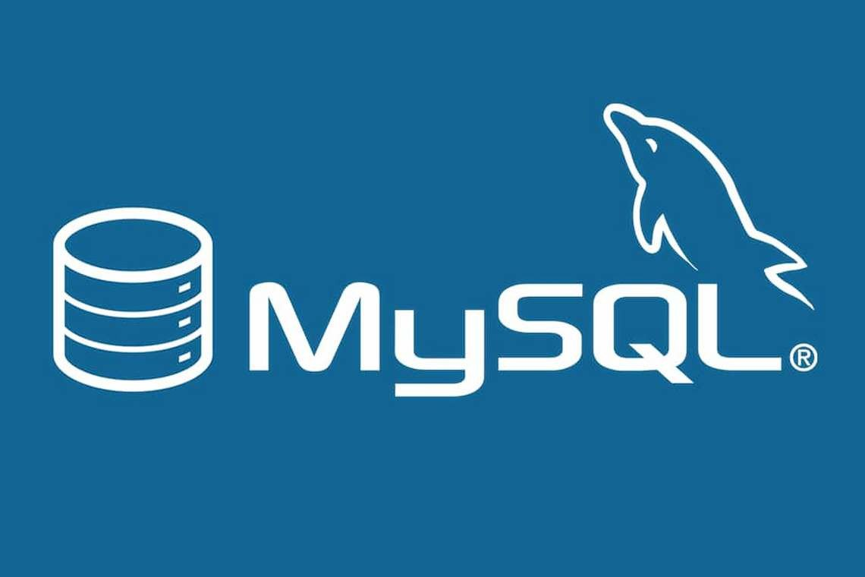

* **Tổng quan:**
  + MySQL là một hệ quản trị cơ sở dữ liệu quan hệ mã nguồn mở phổ biến, được phát triển bởi Oracle Corporation. Nó được sử dụng rộng rãi trong các ứng dụng web để lưu trữ và quản lý dữ liệu [3].
* **Ưu điểm:**
  + Hiệu suất cao: MySQL được tối ưu hóa để xử lý nhanh chóng các truy vấn dữ liệu [3].
  + Mã nguồn mở: MySQL là mã nguồn mở, có nghĩa là bạn có thể sử dụng và tùy chỉnh nó theo nhu cầu của mình mà không phải trả phí bản quyền [3].
  + Bảo mật: MySQL cung cấp các tính năng bảo mật mạnh mẽ như kiểm soát truy cập và mã hóa dữ liệu [3].
  + Dễ dàng sao lưu và khôi phục: MySQL có các công cụ và tính năng hỗ trợ sao lưu và khôi phục dữ liệu dễ dàng.
* **Ứng dụng trong hệ thống:**
  + MySQL được sử dụng để lưu trữ dữ liệu của hệ thống, bao gồm thông tin người dùng, bài tập, bữa ăn, bài đăng và các thông tin khác.
  1. **Framework GIN**



* **Tổng quan:**
  + GIN là một framework web viết bằng Go, được thiết kế để xây dựng các ứng dụng web mạnh mẽ và nhanh chóng. Nó cung cấp các công cụ và tính năng cần thiết để xây dựng một API RESTful [4].
* **Ưu điểm:**
  + Hiệu suất cao: GIN có hiệu suất xử lý cao nhờ vào việc sử dụng các tính năng tối ưu của Go [4].
  + Đơn giản và linh hoạt: GIN có cú pháp đơn giản và dễ sử dụng, cho phép lập trình viên xây dựng ứng dụng web một cách nhanh chóng và dễ dàng.
  + Tính mô-đun: GIN cho phép bạn dễ dàng mở rộng và tùy chỉnh các tính năng của nó thông qua các middleware [4].
  + Hỗ trợ tốt cho RESTful API: GIN cung cấp các công cụ mạnh mẽ để xây dựng và quản lý các API RESTful.
* **Ứng dụng trong hệ thống:**
  + GIN được sử dụng để xây dựng backend cho hệ thống, xử lý các yêu cầu HTTP, tương tác với cơ sở dữ liệu và cung cấp các API RESTful cho ứng dụng frontend.
    1. **Framework SwiftUI**



* **Tổng quan:**
  + SwiftUI là một framework mới của Apple, được giới thiệu lần đầu tiên vào năm 2019, cho phép các nhà phát triển xây dựng giao diện người dùng một cách nhanh chóng và trực quan cho các ứng dụng iOS, macOS, watchOS và tvOS [5].
* **Ưu điểm:**
  + Cú pháp khai báo: SwiftUI sử dụng cú pháp khai báo để định nghĩa giao diện người dùng, giúp mã nguồn trở nên ngắn gọn và dễ đọc [5].
  + Khả năng tương tác thời gian thực: SwiftUI hỗ trợ tương tác thời gian thực, cho phép các nhà phát triển thấy ngay các thay đổi giao diện khi họ viết mã.
  + Tích hợp chặt chẽ với Xcode: SwiftUI tích hợp tốt với Xcode, cung cấp các công cụ mạnh mẽ để thiết kế giao diện người dùng và quản lý dự án [5].
  + Hỗ trợ đa nền tảng: SwiftUI cho phép bạn viết mã một lần và sử dụng trên nhiều nền tảng của Apple, giảm thiểu công sức phát triển và bảo trì.
* **Ứng dụng trong hệ thống:**
  + SwiftUI được sử dụng để phát triển giao diện người dùng cho ứng dụng iOS, giúp tạo ra các giao diện người dùng hiện đại, đẹp mắt và tương tác mượt mà.

# CHƯƠNG IV: PHÂN TÍCH VÀ THIẾT KẾ HỆ THỐNG

1. **Mô tả yêu cầu hệ thống**
   1. **Xác định tác nhân và hoạt động của tác nhân**

|  |  |  |
| --- | --- | --- |
| STT | Các tác nhân tham gia | Các hoạt động của các tác nhân |
| 1 | Người dùng | Đăng ký, đăng nhập, quên mật khẩu Chọn lịch tập, thêm bài tập, chỉnh sửa bài tập, nhắc nhở Chọn bữa ăn, thêm bữa ăn, chỉnh sữa bữa ăn Xem bài viết, yêu thích bài viết, bình luận Đăng bài viết, chỉnh sửa bài viết, xoá bài viết Tạo cuộc trò chuyện, nhận tin nhắn, xem tin nhắn  Quản lý thông tin cá nhân |
| 2 | Người quản trị | Quản lý người dùng: Thêm, sửa, khoá. Quản lý thức ăn: Thêm, sửa, xoá Quản lý bài tập: Thêm, sửa, xoá Quản lý nội dung: Duyệt, xoá |

* 1. **Quan hệ giữa các tác nhân**



Biểu đồ quan hệ 1 Người dùng

* 1. **Bảng thuật ngữ**

|  |  |  |  |
| --- | --- | --- | --- |
| STT | Tên tiếng Anh | Tên tiếng Việt | Nội dung |
| 1 | User | Người dùng | Là người sử dụng app để dùng nhhư một công cụ sức khoẻ và mạng xã hội |
| 2 | Manager | Người quản lý | Người quản lý tất cả mọi tài khoản, thông tin về bài tập thức ăn và kiểm duyệt cho cả hệ thống |

* 1. **Yêu cầu chức năng**
     1. **Người dùng**
* Quản lý tài khoản:
  + Đăng ký tài khoản mới
  + Đăng nhập vào hệ thống
  + Khôi phục mật khẩu khi quên
* Quản lý lịch tập và bài tập:
  + Chọn lịch tập
  + Thêm bài tập mới
  + Chỉnh sửa bài tập đã có
  + Nhắc nhở về lịch tập
* Quản lý bữa ăn:
  + Chọn bữa ăn
  + Thêm bữa ăn mới
  + Chỉnh sửa bữa ăn đã có
* Tương tác với nội dung:
  + Xem bài viết
  + Yêu thích bài viết
  + Bình luận trên bài viết
* Quản lý nội dung cá nhân:
  + Đăng bài viết mới
  + Chỉnh sửa bài viết đã đăng
  + Xoá bài viết đã đăng
* Giao tiếp và nhắn tin:
  + Tạo cuộc trò chuyện mới
  + Nhận tin nhắn
  + Xem tin nhắn
  + Nhắn tin
* Quản lý thông tin cá nhân:
  + Cập nhật thông tin cá nhân
    1. **Người quản lý**
* Quản lý người dùng:
  + Thêm người dùng mới
  + Sửa thông tin người dùng
  + Khoá tài khoản người dùng
* Quản lý thức ăn:
  + Thêm thức ăn mới
  + Sửa thông tin thức ăn
  + Xoá thức ăn
* Quản lý bài tập:
  + Thêm bài tập mới
  + Sửa thông tin bài tập
  + Xoá bài tập
* Quản lý nội dung:
  + Duyệt nội dung bài viết
  + Xoá nội dung bài viết
  1. **Yêu cầu phi chức năng**
* Các thiết kế chức năng được phân bố đúng đắn, rõ ràng, phím nóng phổ thông. Đảm bảo người không chuyên về công nghệ vẫn có thể dễ dàng sử dụng.
* Hệ thống thông báo lỗi một cách tường minh, tránh gây hiểu lầm cho người dùng.
* Hệ thống hiển thị chức năng đúng như phân quyền cấp phép cho mỗi tài khoản.
* Tốc độ truy xuất nhanh, nhỏ hơn 2 giây tính từ khi người dùng gửi yêu cầu.
* Có thể tái sử dụng mã nguồn (code) và chức năng hệ thống, tránh hiện tượng trùng lặp lượng lớn dòng code giống nhau ở nhiều nơi trong source gây ra lãng phí tài nguyên.
* Tính bảo mật: người dùng phải đăng nhập bằng mật khẩu cá nhân, và không cho phép sử dụng các chức năng không có trong phân quyền.
* Tính chịu tải: đáp ứng được lượng yêu cầu cao (bé hơn hoặc bằng 1000 máy truy cập) tại mọi thời điểm.
* Có khả năng khôi phục dữ liệu khi gặp sự cố: Dữ liệu được backup vào lúc 0 giờ 0 phút mỗi ngày, và khi gặp sự cố dữ liệu toàn bộ hệ thống sẽ được khôi phục vào thời điểm ngày hôm trước lúc 0 giờ 0 phút. Thời gian khôi phục trong dưới 45 phút.
* Dễ bảo trì và phát triển.

1. **Biểu đồ UseCase**
   1. **Usecase tổng quát**

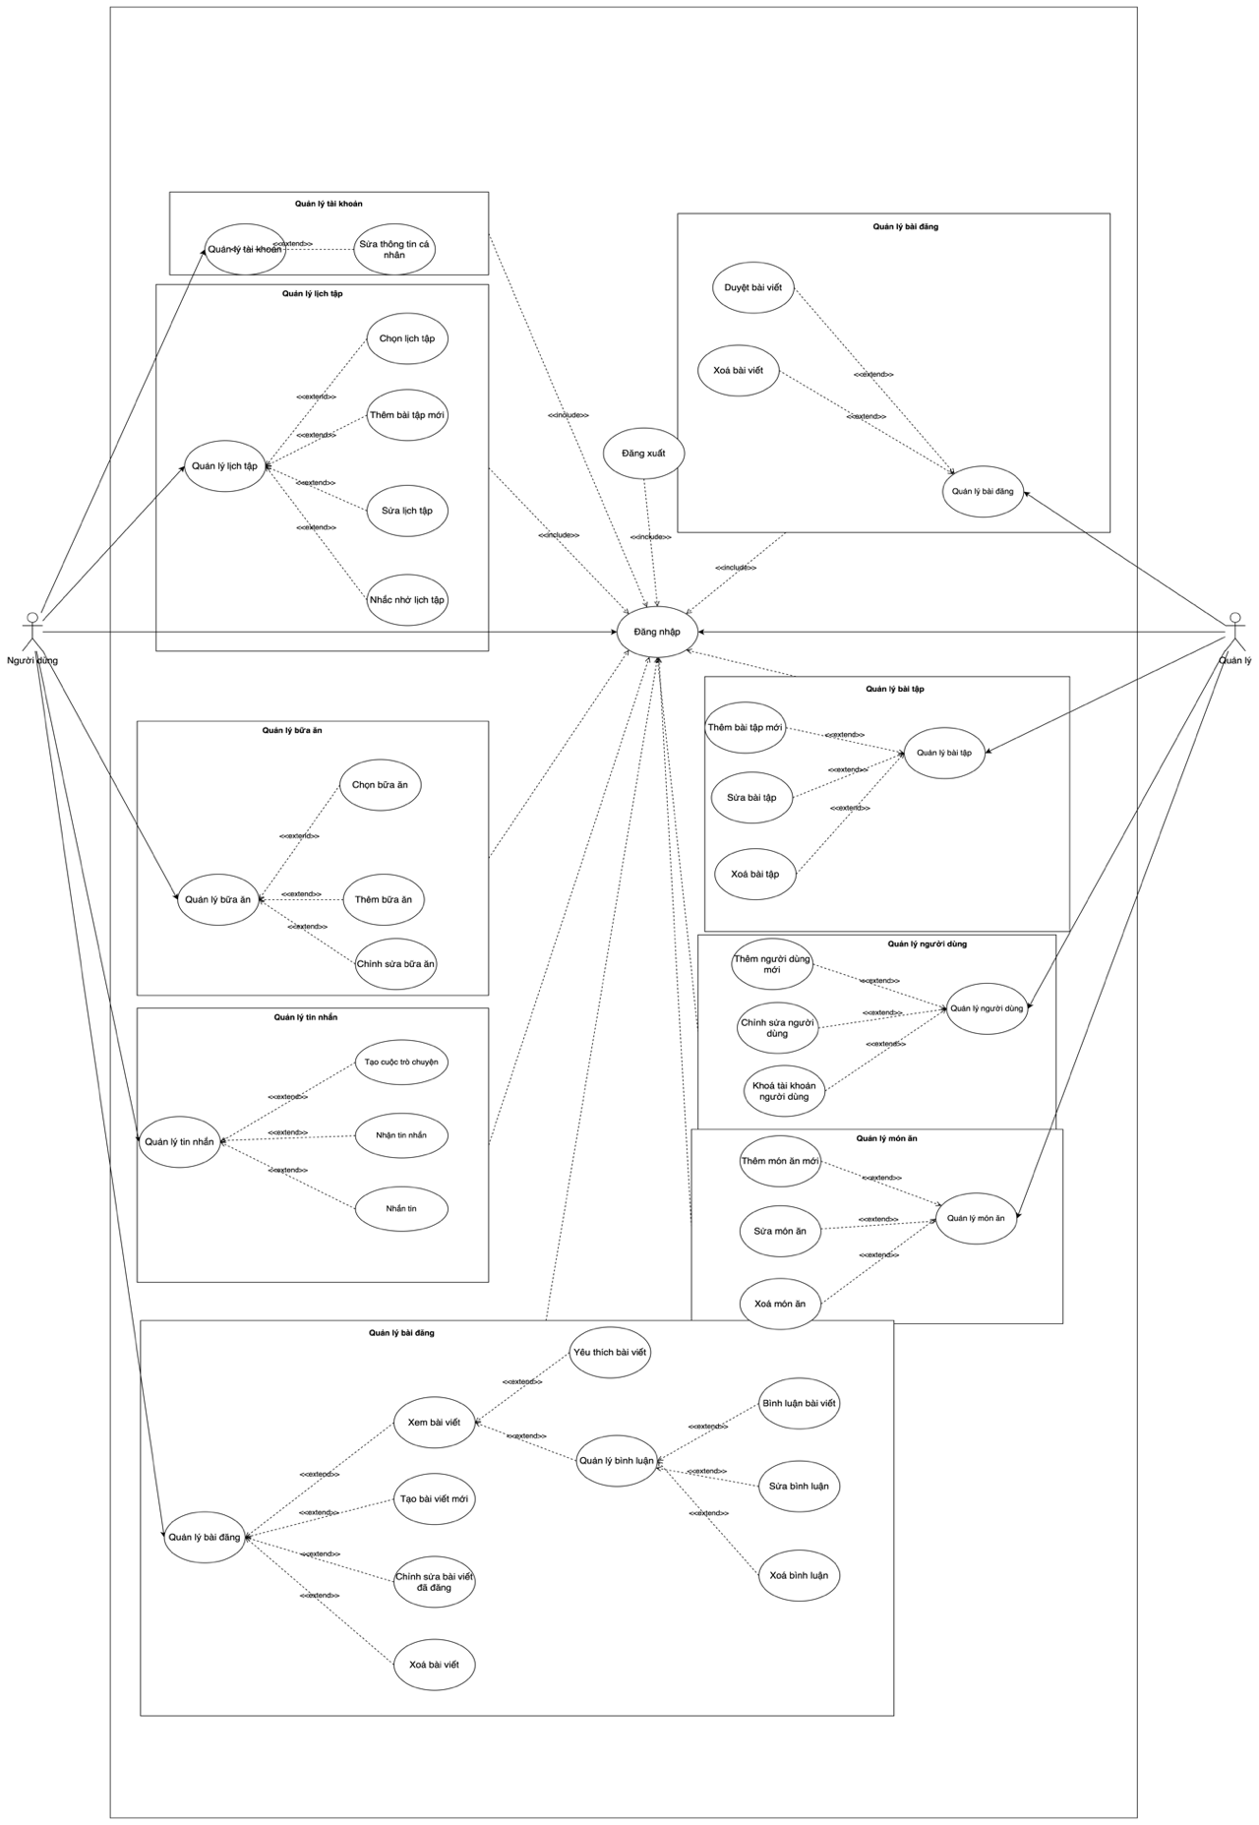

Biểu đồ Usecase 1: Tổng quát

* 1. **Xây dựng Usecase**
     1. **Usecase dùng chung**
  2. **U1: Đăng nhập**

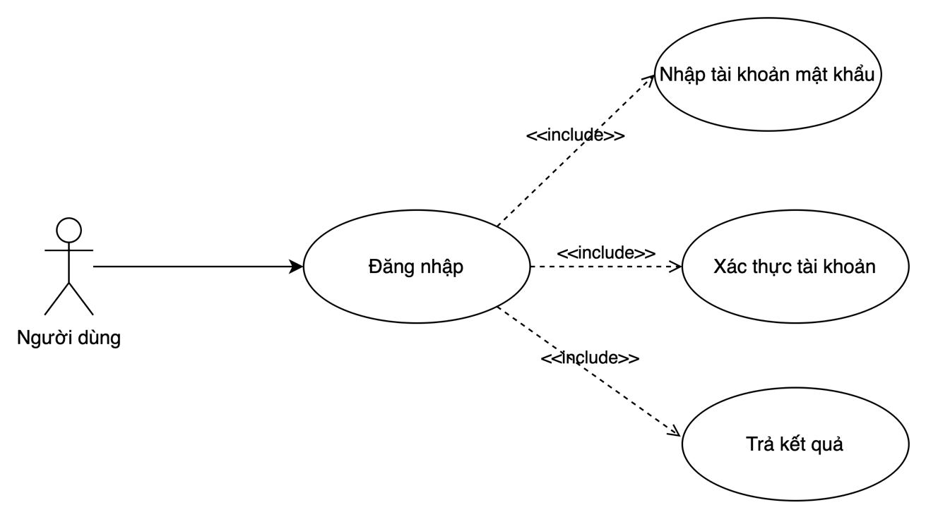

Biểu đồ Usecase 2: Đăng nhập

|  |  |
| --- | --- |
| Tên Usecase | Đăng nhập |
| ID Usecase | U1 |
| Tác nhân | Người dùng, quản trị |
| Mô tả | Người dùng hoặc người quản trị đăng nhập vào hệ thống để truy cập các chức năng tương ứng với vai trò của họ. |
| Điều kiện tiên quyết | * Người dùng hoặc người quản trị đã có tài khoản trong hệ thống. * Người dùng biết thông tin đăng nhập (tên đăng nhập và mật khẩu). |
| Điều kiện hậu kỳ | * Thành công: Người dùng/Người quản trị được chuyển đến trang chính của hệ thống. * Thất bại: Hệ thống hiển thị thông báo lỗi và yêu cầu nhập lại thông tin đăng nhập. |
| Dòng sự kiện chính | * Người dùng mở đăng nhập. * Người dùng nhập tên đăng nhập và mật khẩu. * Người dùng nhấn nút “Đăng nhập”. * Hệ thống xác thực thông tin đăng nhập. * Hệ thống chuyển hướng người dùng đến trang chính của hệ thống. |
| Dòng sự kiện thay thế | 1. Tên đăng nhập hoặc mật khẩu không đúng.    1. Hệ thống hiển thị thông báo lỗi “Tên đăng nhập hoặc mật khẩu không đúng”.    2. Quay lại bước 2 của dòng sự kiện chính. |
| Yêu cầu đặc biệt | Hệ thống phải đảm bảo tính bảo mật cho quá trình xác thực thông tin đăng nhập. |

* 1. **U2: Đăng xuất**

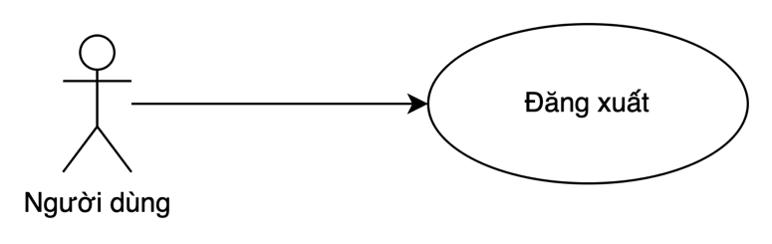

Biểu đồ Usecase 3: Đăng xuất

|  |  |
| --- | --- |
| Tên Usecase | Đăng xuất |
| ID Usecase | U2 |
| Tác nhân | Người dùng, quản trị |
| Mô tả | Người dùng hoặc người quản trị đăng xuất khỏi hệ thống để kết thúc phiên làm việc và đảm bảo an toàn thông tin. |
| Điều kiện tiên quyết | Người dùng hoặc người quản trị đã đăng nhập vào hệ thống. |
| Điều kiện hậu kỳ | * Thành công: Người dùng/Người quản trị được đăng xuất khỏi hệ thống và chuyển đến trang đăng nhập hoặc trang chủ. * Thất bại: Không có sự thay đổi về trạng thái đăng nhập, người dùng vẫn ở trạng thái đã đăng nhập. |
| Dòng sự kiện chính | 1. Người dùng mở giao diện chính của hệ thống. 2. Người dùng nhấn vào nút “Đăng xuất”. 3. Hệ thống xác nhận yêu cầu đăng xuất. 4. Hệ thống xóa phiên làm việc của người dùng. 5. Hệ thống chuyển hướng người dùng đến trang đăng nhập hoặc trang chủ. |
| Dòng sự kiện thay thế | * Không có dòng sự kiện thay thế cho use case này. |
| Yêu cầu đặc biệt | * Hệ thống phải đảm bảo rằng tất cả các dữ liệu phiên làm việc của người dùng đều được xóa sạch để đảm bảo tính bảo mật. * Hệ thống phải đảm bảo rằng không có thông tin nhạy cảm nào còn lại sau khi đăng xuất. |

* + 1. **Usecase người dùng**

1. **U3: Đăng ký**

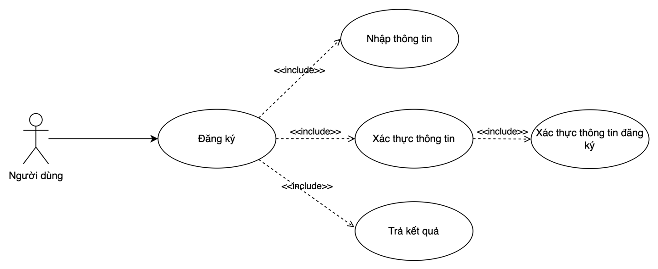

Biểu đồ Usecase 4: Đăng ký

|  |  |
| --- | --- |
| Tên Usecase | Đăng ký |
| ID Usecase | U3 |
| Tác nhân | Người dùng |
| Mô tả | Người dùng mới tạo một tài khoản trong hệ thống để có thể đăng nhập và sử dụng các chức năng của hệ thống. |
| Điều kiện tiên quyết | Người dùng chưa có tài khoản trong hệ thống. |
| Điều kiện hậu kỳ | * Thành công: Người dùng có một tài khoản mới trong hệ thống và có thể đăng nhập. * Thất bại: Tài khoản không được tạo, hệ thống hiển thị thông báo lỗi và hướng dẫn người dùng nhập lại thông tin. |
| Dòng sự kiện chính | 1. Người dùng mở trang đăng ký trên giao diện hệ thống. 2. Người dùng nhập các thông tin cần thiết cho việc đăng ký (ví dụ: tên, email, mật khẩu, xác nhận mật khẩu). 3. Người dùng nhấn nút “Đăng ký”. 4. Hệ thống kiểm tra tính hợp lệ của thông tin nhập vào (email hợp lệ, mật khẩu đủ mạnh, mật khẩu và xác nhận mật khẩu khớp nhau). 5. Hệ thống kiểm tra xem email đã được sử dụng để đăng ký trước đó hay chưa. 6. Nếu tất cả thông tin hợp lệ và email chưa được sử dụng, hệ thống tạo tài khoản mới cho người dùng. 7. Hệ thống hiển thị thông báo đăng ký thành công. |
| Dòng sự kiện thay thế | 1. Thông tin nhập vào không hợp lệ.    1. Hệ thống hiển thị thông báo lỗi cho người dùng (ví dụ: “Email không hợp lệ”, “Mật khẩu quá yếu”, “Mật khẩu và xác nhận mật khẩu không khớp”).    2. Người dùng chỉnh sửa thông tin và nhấn lại nút “Đăng ký”.    3. Quay lại bước 4 của dòng sự kiện chính. 2. Email đã được sử dụng để đăng ký trước đó.    1. Hệ thống hiển thị thông báo lỗi cho người dùng (ví dụ: “Email này đã được sử dụng”).    2. Người dùng nhập email khác hoặc chọn khôi phục mật khẩu nếu đã có tài khoản.    3. Quay lại bước 2 của dòng sự kiện chính. |
| Yêu cầu đặc biệt | * Hệ thống phải đảm bảo tính bảo mật cho quá trình truyền tải và lưu trữ thông tin đăng ký. * Hệ thống phải đảm bảo tính khả dụng cao để người dùng có thể đăng ký bất cứ lúc nào. |

1. **U4: Quên mật khẩu**

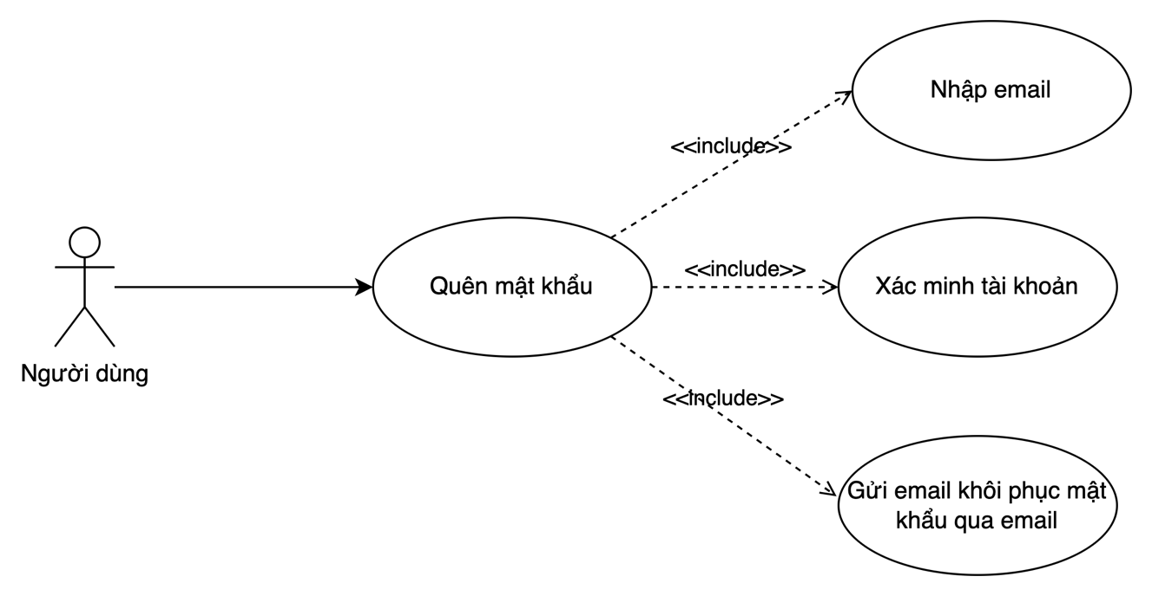

Biểu đồ Usecase 5: Quên mật khẩu

|  |  |
| --- | --- |
| Tên Usecase | Quên mật khẩu |
| ID Usecase | U4 |
| Tác nhân | Người dùng |
| Mô tả | Người dùng yêu cầu đặt lại mật khẩu khi quên mật khẩu hiện tại. Hệ thống sẽ gửi email chứa liên kết đặt lại mật khẩu cho người dùng. |
| Điều kiện tiên quyết | * Người dùng đã có tài khoản trong hệ thống. * Người dùng có thể truy cập email đã đăng ký tài khoản. |
| Điều kiện hậu kỳ | * Thành công: Người dùng nhận được email với liên kết để đặt lại mật khẩu. * Thất bại: Hệ thống hiển thị thông báo lỗi và hướng dẫn người dùng nhập lại thông tin hoặc liên hệ hỗ trợ. |
| Dòng sự kiện chính | 1. Người dùng mở trang đăng nhập và nhấn vào liên kết “Quên mật khẩu”. 2. Hệ thống chuyển người dùng đến trang yêu cầu đặt lại mật khẩu. 3. Người dùng nhập địa chỉ email đã đăng ký tài khoản và nhấn nút “Gửi yêu cầu”. 4. Hệ thống kiểm tra địa chỉ email có tồn tại trong hệ thống hay không. 5. Nếu email tồn tại, hệ thống tạo mã thông báo (token) đặt lại mật khẩu và lưu vào cơ sở dữ liệu. 6. Hệ thống gửi email chứa liên kết đặt lại mật khẩu (bao gồm mã thông báo) tới địa chỉ email của người dùng. 7. Hệ thống hiển thị thông báo xác nhận rằng email đặt lại mật khẩu đã được gửi. |
| Dòng sự kiện thay thế | 1. Email nhập vào không tồn tại trong hệ thống.    1. Hệ thống hiển thị thông báo lỗi “Email không tồn tại trong hệ thống”.    2. Người dùng nhập lại địa chỉ email và nhấn nút “Gửi yêu cầu”.    3. Quay lại bước 3 của dòng sự kiện chính. |
| Yêu cầu đặc biệt | * Hệ thống phải đảm bảo tính bảo mật cho quá trình gửi và xử lý mã thông báo đặt lại mật khẩu. * Liên kết đặt lại mật khẩu phải có thời hạn hiệu lực (ví dụ: 24 giờ) để đảm bảo an toàn. |

1. **U5: Chọn lịch tập**

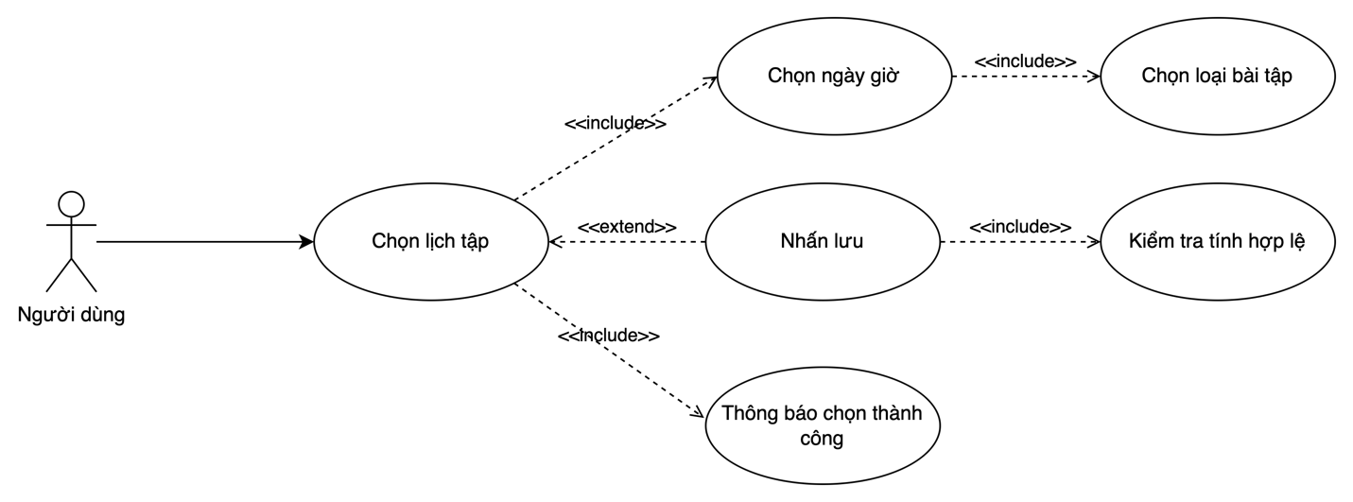

Biểu đồ Usecase 6: Chọn lịch tập

|  |  |
| --- | --- |
| Tên Usecase | Chọn lịch tập |
| ID Usecase | U5 |
| Tác nhân | Người dùng |
| Mô tả | Người dùng chọn lịch tập để bố trí các buổi tập thể dục theo ngày và giờ phù hợp với lịch trình cá nhân. |
| Điều kiện tiên quyết | * Người dùng đã đăng nhập vào hệ thống. * Người dùng đã hoàn thành các bước tạo tài khoản và hồ sơ cá nhân. |
| Điều kiện hậu kỳ | * Thành công: Lịch tập được lưu lại trong hệ thống và hiển thị trên giao diện của người dùng. * Thất bại: Hệ thống hiển thị thông báo lỗi và hướng dẫn người dùng thực hiện lại các bước chọn lịch tập. |
| Dòng sự kiện chính | 1. Người dùng mở giao diện chính và chọn chức năng “Chọn lịch tập”. 2. Hệ thống hiển thị giao diện chọn lịch tập, bao gồm lịch ngày và giờ. 3. Người dùng chọn ngày và giờ muốn tập luyện. 4. Người dùng chọn loại bài tập hoặc chương trình tập luyện cho từng buổi tập. 5. Người dùng nhấn nút “Lưu lịch tập”. 6. Hệ thống kiểm tra tính hợp lệ của các lựa chọn (không trùng lặp thời gian, phù hợp với khả năng của người dùng). 7. Hệ thống lưu lịch tập vào cơ sở dữ liệu. 8. Hệ thống hiển thị thông báo xác nhận lịch tập đã được lưu thành công và hiển thị lịch tập trên giao diện người dùng. |
| Dòng sự kiện thay thế | 1. Thời gian chọn bị trùng lặp hoặc không hợp lệ.    1. Hệ thống hiển thị thông báo lỗi “Thời gian chọn bị trùng lặp hoặc không hợp lệ”.    2. Người dùng chọn lại thời gian và loại bài tập.    3. Quay lại bước 3 của dòng sự kiện chính. |
| Yêu cầu đặc biệt | * Hệ thống phải đảm bảo tính thân thiện với người dùng trong việc chọn và quản lý lịch tập. |

1. **U6: Thêm bài tập**

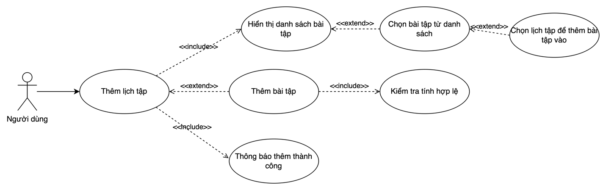

Biểu đồ Usecase 7: Thêm bài tập

|  |  |
| --- | --- |
| Tên Usecase | Thêm bài tập |
| ID Usecase | U6 |
| Tác nhân | Người dùng |
| Mô tả | Người dùng chọn và thêm các bài tập vào lịch tập đã chọn trước đó. |
| Điều kiện tiên quyết | * Người dùng đã đăng nhập vào hệ thống. * Người dùng đã chọn lịch tập hoặc đang trong quá trình chọn lịch tập. |
| Điều kiện hậu kỳ | * Thành công: Bài tập được thêm vào lịch tập và hiển thị trên giao diện lịch tập của người dùng. * Thất bại: Hệ thống hiển thị thông báo lỗi và hướng dẫn người dùng thực hiện lại các bước thêm bài tập. |
| Dòng sự kiện chính | 1. Người dùng mở giao diện chọn lịch tập và chọn chức năng “Thêm bài tập”. 2. Hệ thống hiển thị danh sách các bài tập có sẵn. 3. Người dùng chọn bài tập muốn thêm vào lịch tập. 4. Người dùng chọn lịch cho bài tập đã chọn. 5. Người dùng nhấn nút “Thêm bài tập”. 6. Hệ thống kiểm tra tính hợp lệ của bài tập (không trùng lặp thời gian, phù hợp với lịch trình). 7. Hệ thống lưu bài tập vào lịch tập của người dùng trong cơ sở dữ liệu. 8. Hệ thống hiển thị thông báo xác nhận rằng bài tập đã được thêm thành công và hiển thị trên giao diện lịch tập của người dùng. |
| Dòng sự kiện thay thế | 1. Bài tập trùng lặp hoặc không hợp lệ.    1. Hệ thống hiển thị thông báo lỗi “Bài tập trùng lặp hoặc không hợp lệ”    2. Người dùng chọn lại bài tập và thời gian phù hợp.    3. Quay lại bước 3 của dòng sự kiện chính. |
| Yêu cầu đặc biệt | * Hệ thống phải đảm bảo tính thân thiện với người dùng trong việc chọn và thêm bài tập. |

1. **U7: Chỉnh sửa bài tập**

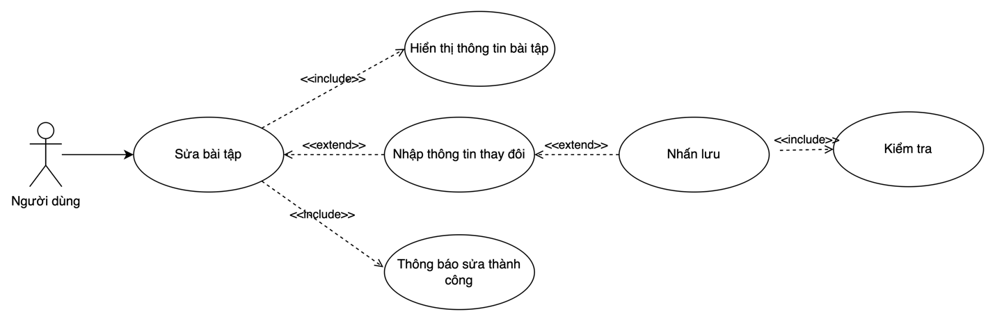

Biểu đồ Usecase 8: Chỉnh sửa bài tập

|  |  |
| --- | --- |
| Tên Usecase | Sửa bài tập |
| ID Usecase | U7 |
| Tác nhân | Người dùng |
| Mô tả | Người dùng chỉnh sửa thông tin của bài tập đã thêm vào lịch tập, bao gồm thay đổi ngày, giờ, hoặc loại bài tập. |
| Điều kiện tiên quyết | * Người dùng đã đăng nhập vào hệ thống. * Người dùng đã thêm ít nhất một bài tập vào lịch tập. |
| Điều kiện hậu kỳ | * Thành công: Thông tin bài tập được cập nhật trong lịch tập và hiển thị trên giao diện của người dùng. * Thất bại: Hệ thống hiển thị thông báo lỗi và hướng dẫn người dùng thực hiện lại các bước chỉnh sửa bài tập. |
| Dòng sự kiện chính | 1. Người dùng mở giao diện lịch tập và chọn bài tập cần chỉnh sửa. 2. Hệ thống hiển thị thông tin chi tiết của bài tập đã chọn. 3. Người dùng thực hiện các thay đổi cần thiết (ngày, giờ, loại bài tập). 4. Người dùng nhấn nút “Lưu thay đổi”. 5. Hệ thống kiểm tra tính hợp lệ của thông tin đã chỉnh sửa (không trùng lặp thời gian, phù hợp với lịch trình). 6. Hệ thống cập nhật thông tin bài tập trong cơ sở dữ liệu. 7. Hệ thống hiển thị thông báo xác nhận rằng bài tập đã được chỉnh sửa thành công và hiển thị trên giao diện lịch tập của người dùng. |
| Dòng sự kiện thay thế | 1. Thông tin chỉnh sửa không hợp lệ.    1. Hệ thống hiển thị thông báo lỗi “Thông tin chỉnh sửa không hợp lệ”.    2. Người dùng thực hiện lại các thay đổi cần thiết.    3. Quay lại bước 3 của dòng sự kiện chính. 2. Người dùng muốn hủy bỏ chỉnh sửa.    1. Người dùng nhấn nút “Hủy bỏ” hoặc “Quay lại”.    2. Hệ thống hủy bỏ các thay đổi và quay lại giao diện lịch tập ban đầu.    3. Dòng sự kiện chính kết thúc. |
| Yêu cầu đặc biệt | * Hệ thống phải đảm bảo tính thân thiện với người dùng trong việc chỉnh sửa thông tin bài tập. |

1. **U8: Nhắc nhở lịch tập**

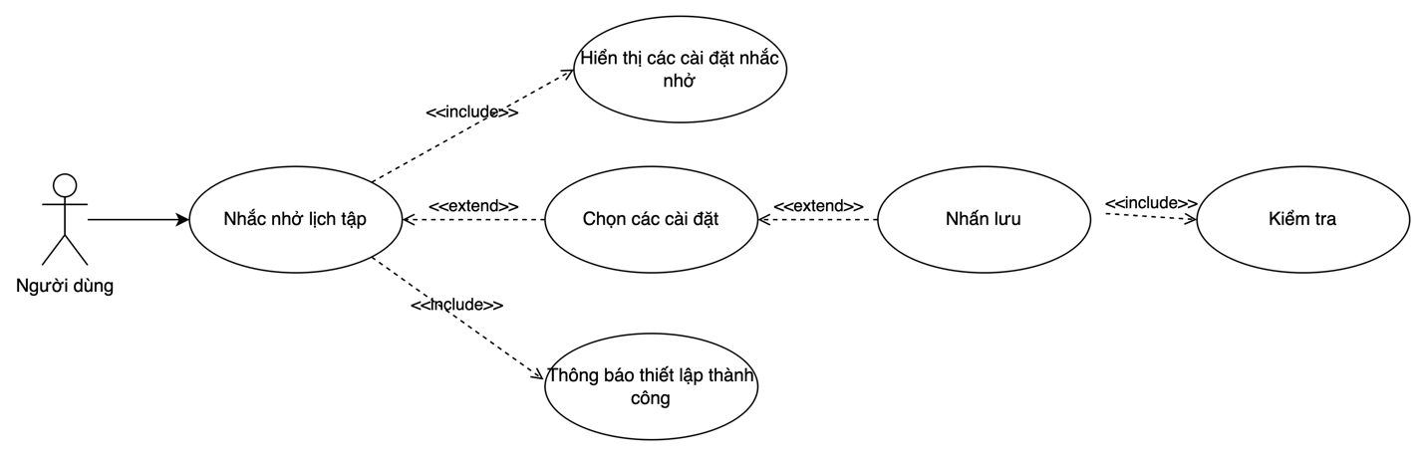

Biểu đồ Usecase 9: Nhắc nhở lịch tập

|  |  |
| --- | --- |
| Tên Usecase | Nhắc nhở lịch tập |
| ID Usecase | U8 |
| Tác nhân | Người dùng |
| Mô tả | Hệ thống gửi thông báo nhắc nhở người dùng về các buổi tập thể dục sắp tới theo lịch tập đã được lên trước. |
| Điều kiện tiên quyết | * Người dùng đã đăng nhập vào hệ thống. * Người dùng đã chọn và lưu lịch tập. |
| Điều kiện hậu kỳ | * Thành công: Người dùng nhận được thông báo nhắc nhở về buổi tập. * Thất bại: Hệ thống không gửi được thông báo và người dùng không nhận được nhắc nhở. |
| Dòng sự kiện chính | 1. Người dùng mở giao diện cài đặt nhắc nhở lịch tập. 2. Hệ thống hiển thị các tùy chọn cài đặt nhắc nhở (thời gian nhắc trước buổi tập, hình thức nhắc nhở: email, thông báo trên ứng dụng). 3. Người dùng chọn các tùy chọn cài đặt nhắc nhở phù hợp và nhấn nút “Lưu cài đặt”. 4. Hệ thống lưu lại cài đặt nhắc nhở của người dùng trong cơ sở dữ liệu. 5. Khi đến thời gian nhắc nhở (theo cài đặt của người dùng), hệ thống gửi thông báo nhắc nhở qua email hoặc thông báo trên ứng dụng. 6. Người dùng nhận được thông báo nhắc nhở và kiểm tra lịch tập. |
| Dòng sự kiện thay thế | 1. Người dùng muốn chỉnh sửa cài đặt nhắc nhở.    1. Người dùng mở lại giao diện cài đặt nhắc nhở và thực hiện các thay đổi cần thiết.    2. Người dùng nhấn nút “Lưu cài đặt”.    3. Quay lại bước 4 của dòng sự kiện chính. 2. Hệ thống không thể gửi thông báo nhắc nhở.    1. Hệ thống hiển thị thông báo lỗi “Không thể gửi nhắc nhở, vui lòng kiểm tra lại cài đặt thông báo”.    2. Người dùng kiểm tra lại cài đặt nhắc nhở hoặc liên hệ hỗ trợ kỹ thuật.    3. Quay lại bước 2 của dòng sự kiện chính. |
| Yêu cầu đặc biệt | * Hệ thống phải đảm bảo tính chính xác và kịp thời của thông báo nhắc nhở. * Hệ thống phải hỗ trợ nhiều hình thức nhắc nhở (email, thông báo trên ứng dụng). |

1. **U9: Chọn bữa ăn**

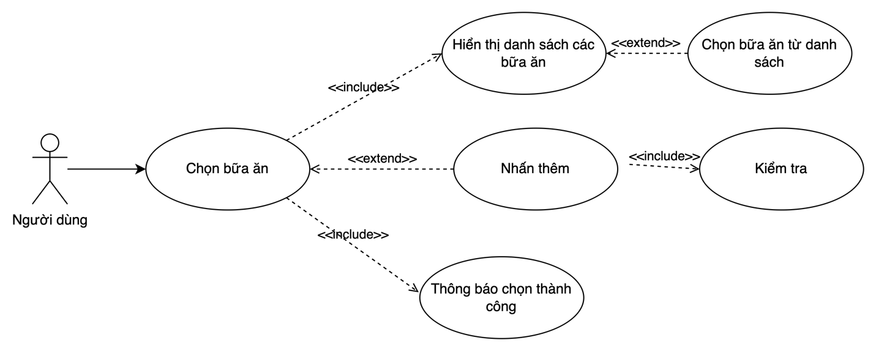

Biểu đồ Usecase 10: Chọn bữa ăn

|  |  |
| --- | --- |
| Tên Usecase | Chọn bữa ăn |
| ID Usecase | U9 |
| Tác nhân | Người dùng |
| Mô tả | Người dùng chọn các bữa ăn phù hợp với nhu cầu dinh dưỡng và lịch trình cá nhân trong ngày. |
| Điều kiện tiên quyết | * Người dùng đã đăng nhập vào hệ thống. * Người dùng đã cung cấp thông tin về nhu cầu dinh dưỡng cá nhân. |
| Điều kiện hậu kỳ | * Thành công: Bữa ăn được chọn và lưu lại trong hệ thống, hiển thị trên giao diện của người dùng. * Thất bại: Hệ thống hiển thị thông báo lỗi và hướng dẫn người dùng thực hiện lại các bước chọn bữa ăn. |
| Dòng sự kiện chính | 1. Người dùng mở giao diện chính và chọn chức năng “Chọn bữa ăn”. 2. Hệ thống hiển thị danh sách các bữa ăn đề xuất dựa trên nhu cầu dinh dưỡng của người dùng. 3. Người dùng chọn bữa ăn muốn thêm vào lịch trình dinh dưỡng hàng ngày. 4. Người dùng nhấn nút “Thêm bữa ăn”. 5. Hệ thống kiểm tra tính hợp lệ của bữa ăn đã chọn. 6. Hệ thống lưu bữa ăn vào cơ sở dữ liệu và cập nhật lịch trình dinh dưỡng của người dùng. 7. Hệ thống hiển thị thông báo xác nhận rằng bữa ăn đã được thêm thành công và hiển thị trên giao diện của người dùng. |
| Dòng sự kiện thay thế | 1. Bữa ăn không hợp lệ hoặc không phù hợp với nhu cầu dinh dưỡng.    1. Hệ thống hiển thị thông báo lỗi “Bữa ăn không hợp lệ hoặc không phù hợp với nhu cầu dinh dưỡng”.    2. Người dùng chọn lại bữa ăn khác phù hợp.    3. Quay lại bước 3 của dòng sự kiện chính. |
| Yêu cầu đặc biệt | * Hệ thống phải đảm bảo tính bảo mật cho quá trình xác thực thông tin đăng nhập. |

1. **U10: Thêm bữa ăn**

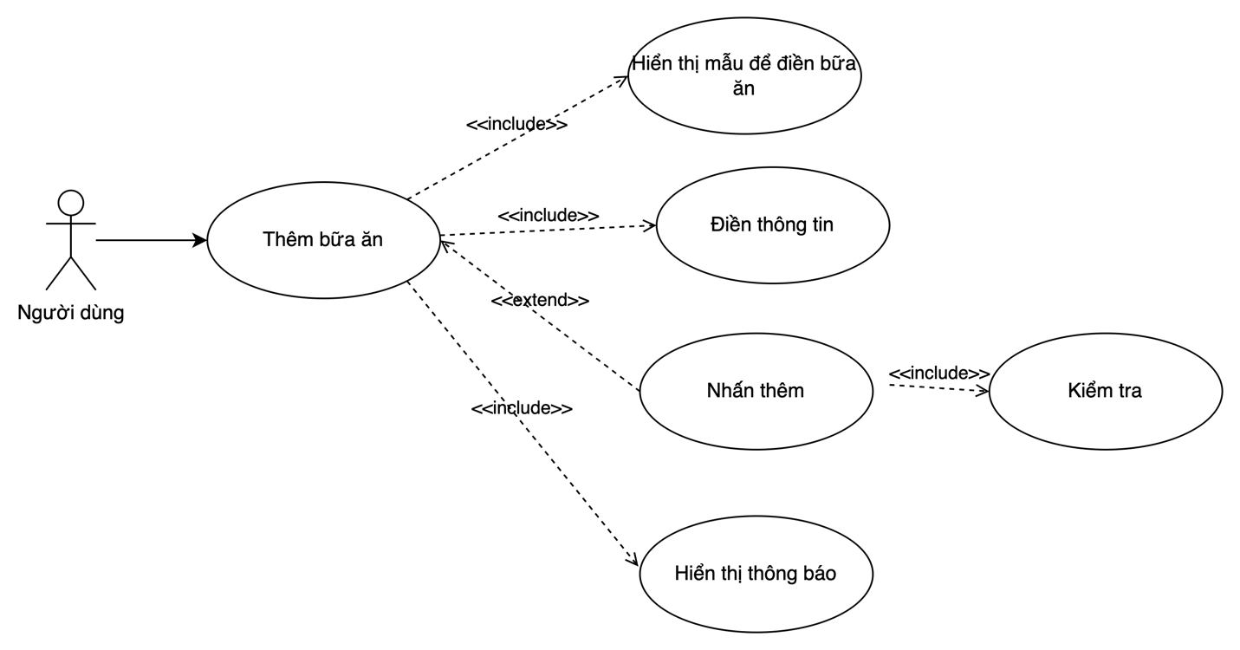

Biểu đồ Usecase 11: Thêm bữa ăn

|  |  |
| --- | --- |
| Tên Usecase | Thêm bữa ăn |
| ID Usecase | U10 |
| Tác nhân | Người dùng |
| Mô tả | Người dùng thêm một bữa ăn mới vào danh sách các bữa ăn có thể chọn trong hệ thống. |
| Điều kiện tiên quyết | * Người dùng đã đăng nhập vào hệ thống. * Người dùng có quyền thêm bữa ăn mới (điều này có thể giới hạn cho người quản trị hoặc người dùng với quyền đặc biệt). |
| Điều kiện hậu kỳ | * Thành công: Bữa ăn mới được thêm vào danh sách bữa ăn trong hệ thống và có thể chọn khi lên lịch. * Thất bại: Hệ thống hiển thị thông báo lỗi và hướng dẫn người dùng thực hiện lại các bước thêm bữa ăn. |
| Dòng sự kiện chính | 1. Người dùng mở giao diện chính và chọn chức năng “Thêm bữa ăn”. 2. Hệ thống hiển thị biểu mẫu thêm bữa ăn mới. 3. Người dùng điền thông tin chi tiết về bữa ăn (tên bữa ăn, thành phần dinh dưỡng, khẩu phần, hình ảnh minh họa, v.v.). 4. Người dùng nhấn nút “Lưu bữa ăn”. 5. Hệ thống kiểm tra tính hợp lệ của thông tin bữa ăn đã nhập. 6. Hệ thống lưu thông tin bữa ăn mới vào cơ sở dữ liệu.   Hệ thống hiển thị thông báo xác nhận rằng bữa ăn mới đã được thêm thành công và hiển thị trên danh sách bữa ăn của người dùng. |
| Dòng sự kiện thay thế | 1. Thông tin bữa ăn không hợp lệ hoặc thiếu.    1. Hệ thống hiển thị thông báo lỗi “Thông tin bữa ăn không hợp lệ hoặc thiếu”.    2. Người dùng điền lại thông tin bữa ăn chính xác và đầy đủ.    3. Quay lại bước 3 của dòng sự kiện chính. 2. Người dùng muốn hủy bỏ thêm bữa ăn.    1. Người dùng nhấn nút “Hủy bỏ”.    2. Hệ thống hủy bỏ các thay đổi và quay lại giao diện chính.    3. Dòng sự kiện chính kết thúc. |
| Yêu cầu đặc biệt | * Hệ thống phải đảm bảo tính thân thiện với người dùng trong việc nhập và quản lý thông tin bữa ăn mới. * Hệ thống phải hỗ trợ việc kiểm tra tính hợp lệ của thông tin bữa ăn trước khi lưu. |

1. **U11: Chỉnh sửa bữa ăn**

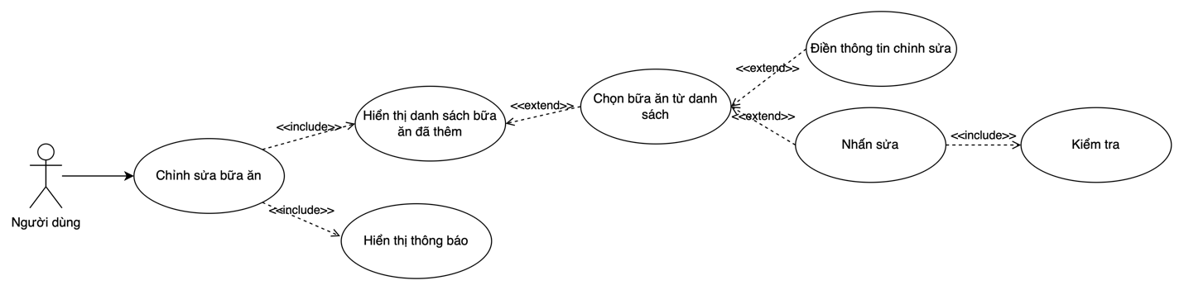

Biểu đồ Usecase 12: Chỉnh sửa bữa ăn

|  |  |
| --- | --- |
| Tên Usecase | Chỉnh sửa bữa ăn |
| ID Usecase | U11 |
| Tác nhân | Người dùng |
| Mô tả | Người dùng chỉnh sửa thông tin của một bữa ăn đã thêm vào danh sách bữa ăn trong hệ thống. |
| Điều kiện tiên quyết | * Người dùng đã đăng nhập vào hệ thống. * Người dùng đã thêm bữa ăn vào danh sách bữa ăn hoặc có quyền chỉnh sửa bữa ăn. |
| Điều kiện hậu kỳ | * Thành công: Thông tin bữa ăn được cập nhật và hiển thị chính xác trên danh sách bữa ăn của người dùng. * Thất bại: Hệ thống hiển thị thông báo lỗi và hướng dẫn người dùng thực hiện lại các bước chỉnh sửa bữa ăn. |
| Dòng sự kiện chính | 1. Người dùng mở giao diện chính và chọn chức năng “Chỉnh sửa bữa ăn”. 2. Hệ thống hiển thị danh sách các bữa ăn đã thêm. 3. Người dùng chọn bữa ăn cần chỉnh sửa từ danh sách. 4. Hệ thống hiển thị biểu mẫu chỉnh sửa thông tin bữa ăn đã chọn. 5. Người dùng thực hiện các thay đổi cần thiết (tên bữa ăn, thành phần dinh dưỡng, khẩu phần, hình ảnh minh họa, v.v.). 6. Người dùng nhấn nút “Lưu thay đổi”. 7. Hệ thống kiểm tra tính hợp lệ của thông tin bữa ăn đã chỉnh sửa. 8. Hệ thống cập nhật thông tin bữa ăn trong cơ sở dữ liệu. 9. Hệ thống hiển thị thông báo xác nhận rằng bữa ăn đã được chỉnh sửa thành công và hiển thị trên danh sách bữa ăn của người dùng. |
| Dòng sự kiện thay thế | 1. Thông tin bữa ăn không hợp lệ hoặc thiếu.    1. Hệ thống hiển thị thông báo lỗi “Thông tin bữa ăn không hợp lệ hoặc thiếu”.    2. Người dùng thực hiện lại các thay đổi cần thiết.    3. Quay lại bước 5 của dòng sự kiện chính. 2. Người dùng muốn hủy bỏ chỉnh sửa.    1. Người dùng nhấn nút “Hủy bỏ”.    2. Hệ thống hủy bỏ các thay đổi và quay lại giao diện danh sách bữa ăn.    3. Dòng sự kiện chính kết thúc. |
| Yêu cầu đặc biệt | * Hệ thống phải đảm bảo tính thân thiện với người dùng trong việc chỉnh sửa thông tin bữa ăn. * Hệ thống phải hỗ trợ việc kiểm tra tính hợp lệ của thông tin bữa ăn trước khi lưu. |

1. **U12: Tạo bài viết**

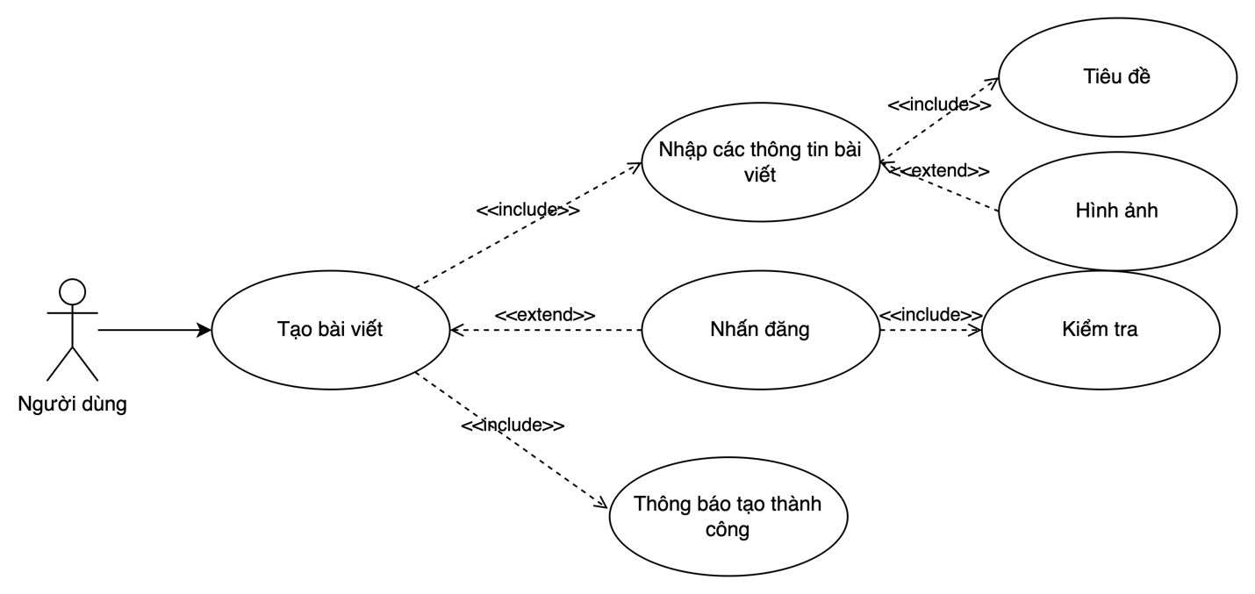

Biểu đồ Usecase 13: Tạo bài viết

|  |  |
| --- | --- |
| Tên Usecase | Tạo bài viết |
| ID Usecase | U12 |
| Tác nhân | Người dùng |
| Mô tả | Người dùng tạo và đăng một bài viết mới trên mạng xã hội của hệ thống. |
| Điều kiện tiên quyết | * Người dùng đã đăng nhập vào hệ thống. |
| Điều kiện hậu kỳ | * Thành công: Bài viết mới được đăng và hiển thị trên mạng xã hội của hệ thống. * Thất bại: Hệ thống hiển thị thông báo lỗi và hướng dẫn người dùng thực hiện lại các bước tạo bài viết. |
| Dòng sự kiện chính | 1. Người dùng mở giao diện chính và chọn chức năng “Tạo bài viết”. 2. Hệ thống hiển thị biểu mẫu tạo bài viết mới. 3. Người dùng nhập nội dung bài viết, bao gồm tiêu đề, nội dung chính, hình ảnh (nếu có), và các thẻ (tags) liên quan. 4. Người dùng nhấn nút “Đăng bài viết”. 5. Hệ thống kiểm tra tính hợp lệ của nội dung bài viết. 6. Hệ thống lưu thông tin bài viết mới vào cơ sở dữ liệu. 7. Hệ thống hiển thị thông báo xác nhận rằng bài viết đã được đăng thành công và hiển thị trên mạng xã hội của hệ thống. |
| Dòng sự kiện thay thế | 1. Nội dung bài viết không hợp lệ hoặc thiếu.    1. Hệ thống hiển thị thông báo lỗi “Nội dung bài viết không hợp lệ hoặc thiếu”.    2. Người dùng nhập lại nội dung bài viết chính xác và đầy đủ.    3. Quay lại bước 3 của dòng sự kiện chính. 2. Người dùng muốn hủy bỏ tạo bài viết.    1. Người dùng nhấn nút “Hủy bỏ”.    2. Hệ thống hủy bỏ các thay đổi và quay lại giao diện chính.    3. Dòng sự kiện chính kết thúc. |
| Yêu cầu đặc biệt | * Hệ thống phải đảm bảo tính thân thiện với người dùng trong việc nhập và quản lý nội dung bài viết. * Hệ thống phải hỗ trợ việc kiểm tra tính hợp lệ của nội dung bài viết trước khi đăng. |

1. **U13: Chỉnh sửa bài viết**

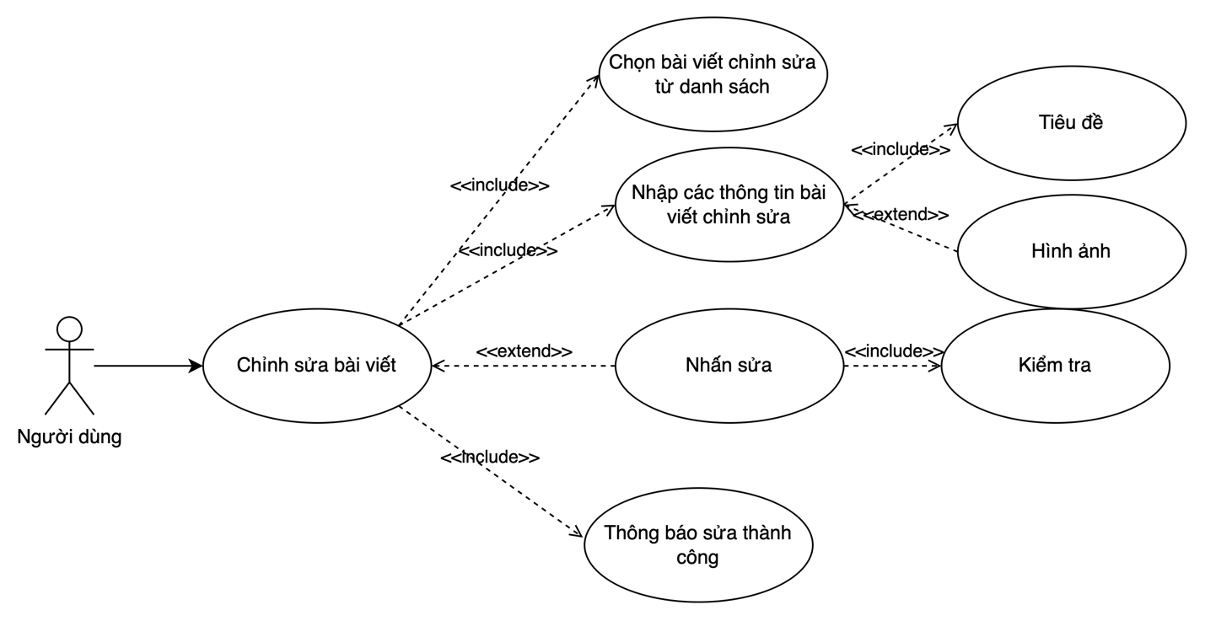

Biểu đồ Usecase 14: Chỉnh sửa bài viết

|  |  |
| --- | --- |
| Tên Usecase | Chỉnh sửa bài viết |
| ID Usecase | U13 |
| Tác nhân | Người dùng |
| Mô tả | Người dùng chỉnh sửa nội dung của một bài viết đã đăng trên mạng xã hội của hệ thống. |
| Điều kiện tiên quyết | * Người dùng đã đăng nhập vào hệ thống. |
| Điều kiện hậu kỳ | * Thành công: Bài viết được cập nhật và hiển thị nội dung mới trên mạng xã hội của hệ thống. * Thất bại: Hệ thống hiển thị thông báo lỗi và hướng dẫn người dùng thực hiện lại các bước chỉnh sửa bài viết. |
| Dòng sự kiện chính | 1. Hệ thống hiển thị danh sách các bài viết đã đăng của người dùng. 2. Người dùng chọn bài viết cần chỉnh sửa từ danh sách. 3. Hệ thống hiển thị biểu mẫu chỉnh sửa nội dung bài viết đã chọn. 4. Người dùng thực hiện các thay đổi cần thiết (tiêu đề, nội dung chính, hình ảnh, thẻ liên quan, v.v.). 5. Người dùng nhấn nút “Lưu thay đổi”. 6. Hệ thống kiểm tra tính hợp lệ của nội dung bài viết đã chỉnh sửa. 7. Hệ thống cập nhật nội dung bài viết trong cơ sở dữ liệu. 8. Hệ thống hiển thị thông báo xác nhận rằng bài viết đã được chỉnh sửa thành công và hiển thị nội dung mới trên mạng xã hội của hệ thống. |
| Dòng sự kiện thay thế | 1. Nội dung bài viết không hợp lệ hoặc thiếu.    1. Hệ thống hiển thị thông báo lỗi “Nội dung bài viết không hợp lệ hoặc thiếu”.    2. Người dùng thực hiện lại các thay đổi cần thiết.    3. Quay lại bước 5 của dòng sự kiện chính. 2. Người dùng muốn hủy bỏ chỉnh sửa.    1. Người dùng nhấn nút “Hủy bỏ”.    2. Hệ thống hủy bỏ các thay đổi và quay lại giao diện danh sách bài viết.    3. Dòng sự kiện chính kết thúc. |
| Yêu cầu đặc biệt | * Hệ thống phải đảm bảo tính thân thiện với người dùng trong việc chỉnh sửa và quản lý nội dung bài viết. * Hệ thống phải hỗ trợ việc kiểm tra tính hợp lệ của nội dung bài viết trước khi lưu. * Hệ thống phải đảm bảo tốc độ và hiệu suất khi cập nhật và hiển thị nội dung bài viết mới. |

1. **U14: Xoá bài viết**

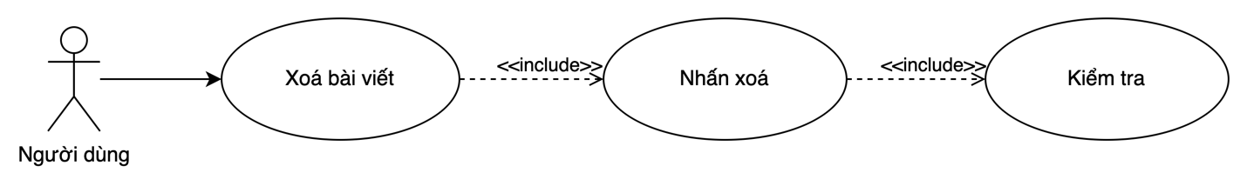

Biểu đồ Usecase 15: Xoá bài viết

|  |  |
| --- | --- |
| Tên Usecase | Xoá bài viết |
| ID Usecase | U14 |
| Tác nhân | Người dùng, quản trị |
| Mô tả | Người dùng xóa một bài viết đã đăng trên mạng xã hội của hệ thống. |
| Điều kiện tiên quyết | * Người dùng đã đăng nhập vào hệ thống. * Người dùng đã tạo hoặc có quyền xóa bài viết. |
| Điều kiện hậu kỳ | * Thành công: Bài viết được xóa khỏi mạng xã hội của hệ thống. * Thất bại: Hệ thống hiển thị thông báo lỗi và hướng dẫn người dùng thực hiện lại các bước xóa bài viết. |
| Dòng sự kiện chính | 1. Người dùng mở giao diện chính và chọn chức năng “Xóa bài viết”. 2. Hệ thống hiển thị danh sách các bài viết đã đăng của người dùng. 3. Người dùng chọn bài viết cần xóa từ danh sách. 4. Hệ thống hiển thị thông báo xác nhận yêu cầu xóa bài viết. 5. Người dùng xác nhận xóa bài viết bằng cách nhấn nút “Xóa”. 6. Hệ thống kiểm tra quyền xóa bài viết của người dùng. 7. Hệ thống xóa bài viết khỏi cơ sở dữ liệu. 8. Hệ thống hiển thị thông báo xác nhận rằng bài viết đã được xóa thành công và cập nhật danh sách bài viết của người dùng. |
| Dòng sự kiện thay thế | 1. Người dùng hủy bỏ yêu cầu xóa bài viết.    1. Người dùng nhấn nút “Hủy bỏ”.    2. Hệ thống hủy bỏ yêu cầu xóa và quay lại giao diện danh sách bài viết.    3. Dòng sự kiện chính kết thúc. |
| Yêu cầu đặc biệt | * Hệ thống phải đảm bảo tính an toàn và bảo mật khi xóa bài viết. * Hệ thống phải xác nhận quyền xóa bài viết của người dùng trước khi thực hiện hành động xóa. |

1. **U15: Xem bài viết**

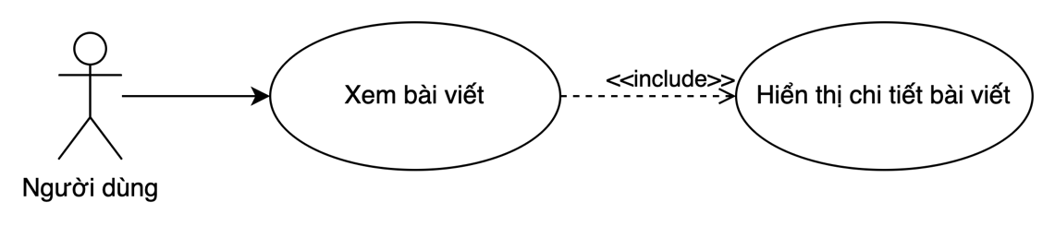

Biểu đồ Usecase 16: Xem bài viết

|  |  |
| --- | --- |
| Tên Usecase | Xem bài viết |
| ID Usecase | U15 |
| Tác nhân | Người dùng |
| Mô tả | Người dùng xem nội dung chi tiết của một bài viết đã đăng trên mạng xã hội của hệ thống. |
| Điều kiện tiên quyết | * Người dùng đã đăng nhập vào hệ thống. |
| Điều kiện hậu kỳ | * Thành công: Hệ thống hiển thị chi tiết bài viết với đầy đủ nội dung và các phản hồi liên quan. * Thất bại: Hệ thống hiển thị thông báo lỗi khi không thể tìm thấy bài viết hoặc người dùng không có quyền truy cập. |
| Dòng sự kiện chính | 1. Người dùng mở giao diện chính và chọn bài viết muốn xem. 2. Hệ thống hiển thị nội dung chi tiết của bài viết, bao gồm tiêu đề, nội dung, hình ảnh, thẻ liên quan, v.v. 3. Người dùng có thể cuộn xuống để xem các phản hồi hoặc bình luận liên quan đến bài viết. |
| Dòng sự kiện thay thế | 1. Bài viết không tồn tại hoặc không thể truy cập.    1. Hệ thống hiển thị thông báo lỗi “Không thể tìm thấy bài viết hoặc bạn không có quyền truy cập”.    2. Người dùng quay lại giao diện danh sách bài viết hoặc tiếp tục thao tác khác. |
| Yêu cầu đặc biệt | * Hệ thống phải đảm bảo tính bảo mật của nội dung bài viết và các phản hồi liên quan. * Hệ thống phải hiển thị nội dung bài viết một cách dễ dàng và trực quan để người dùng có thể tiếp cận và tương tác một cách thuận tiện. |

1. **U16: Yêu thích bài viết**

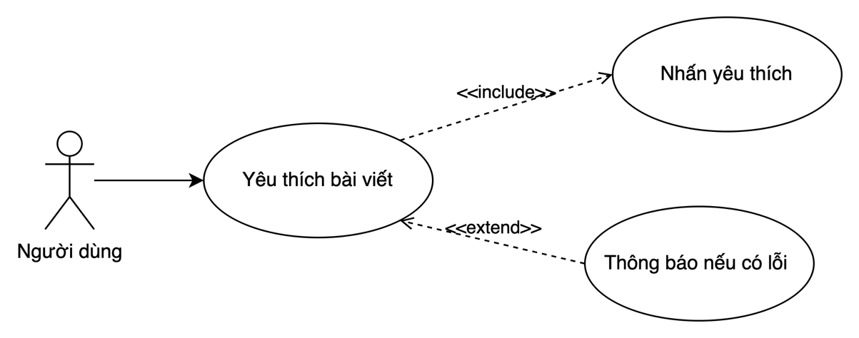

Biểu đồ Usecase 17: Yêu thích bài viết

|  |  |
| --- | --- |
| Tên Usecase | Yêu thích bài viết |
| ID Usecase | U16 |
| Tác nhân | Người dùng |
| Mô tả | Người dùng yêu thích một bài viết đã đăng trên mạng xã hội của hệ thống. |
| Điều kiện tiên quyết | * Người dùng đã đăng nhập vào hệ thống. * Người dùng có quyền thực hiện thao tác yêu thích bài viết. |
| Điều kiện hậu kỳ | * Thành công: Hệ thống ghi nhận hành động yêu thích và hiển thị trạng thái yêu thích của bài viết cho người dùng. * Thất bại: Hệ thống hiển thị thông báo lỗi khi không thể thực hiện hành động yêu thích. |
| Dòng sự kiện chính | 1. Người dùng mở giao diện chính và chọn bài viết mà họ muốn yêu thích. 2. Người dùng nhấn vào biểu tượng “Yêu thích” hoặc tương tự để thực hiện hành động yêu thích. 3. Hệ thống ghi nhận hành động yêu thích và cập nhật trạng thái yêu thích của bài viết. 4. Hệ thống cập nhật giao diện để phản ánh trạng thái yêu thích mới của bài viết. |
| Dòng sự kiện thay thế | 1. Không thể thực hiện hành động yêu thích (ví dụ: lỗi kết nối, quyền truy cập không đủ).    1. Hệ thống hiển thị thông báo lỗi “Không thể yêu thích bài viết vào lúc này”.    2. Người dùng có thể thử lại sau hoặc liên hệ với hỗ trợ kỹ thuật. |
| Yêu cầu đặc biệt | * Hệ thống phải hỗ trợ việc ghi nhận và hiển thị trạng thái yêu thích của bài viết một cách chính xác và nhanh chóng. * Hệ thống phải đảm bảo tính năng và hiệu suất để người dùng có thể thực hiện hành động yêu thích một cách thuận tiện và dễ dàng. |

1. **U17: Bình luận bài viết**

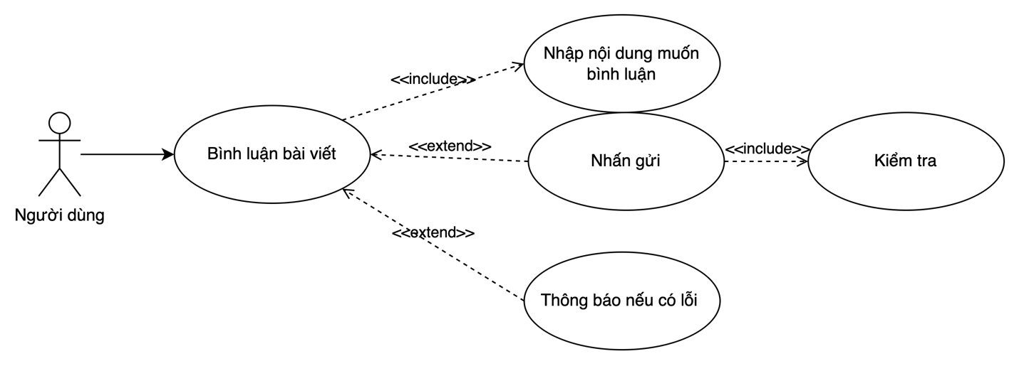

Biểu đồ Usecase 18: Bình luận bài viết

|  |  |
| --- | --- |
| Tên Usecase | Bình luận bài viết |
| ID Usecase | U17 |
| Tác nhân | Người dùng |
| Mô tả | Người dùng bình luận vào một bài viết đã đăng trên mạng xã hội của hệ thống. |
| Điều kiện tiên quyết | * Người dùng đã đăng nhập vào hệ thống. * Người dùng có quyền thực hiện thao tác bình luận bài viết. |
| Điều kiện hậu kỳ | * Thành công: Bình luận của người dùng được ghi nhận và hiển thị đúng vị trí trong danh sách các bình luận của bài viết. * Thất bại: Hệ thống hiển thị thông báo lỗi khi không thể thực hiện hành động bình luận. |
| Dòng sự kiện chính | 1. Người dùng mở giao diện chính và chọn bài viết mà họ muốn bình luận. 2. Người dùng nhập nội dung bình luận vào ô nhập liệu. 3. Người dùng nhấn nút “Gửi” hoặc tương tự để đăng bình luận. 4. Hệ thống ghi nhận bình luận và hiển thị nó trong danh sách các bình luận của bài viết. |
| Dòng sự kiện thay thế | 1. Không thể thực hiện hành động bình luận (ví dụ: lỗi kết nối, quyền truy cập không đủ).    1. Hệ thống hiển thị thông báo lỗi “Không thể bình luận vào lúc này”.    2. Người dùng có thể thử lại sau hoặc liên hệ với hỗ trợ kỹ thuật. |
| Yêu cầu đặc biệt | * Hệ thống phải hỗ trợ việc ghi nhận và hiển thị bình luận một cách nhanh chóng và chính xác. * Hệ thống phải đảm bảo tính bảo mật của bình luận và người dùng có thể quản lý bình luận của mình. * Hệ thống cần cung cấp các tính năng như chỉnh sửa hoặc xóa bình luận (nếu được phép) để người dùng có thể quản lý các hoạt động trên bài viết một cách hiệu quả. |

1. **U18: Chỉnh sửa thông tin cá nhân**

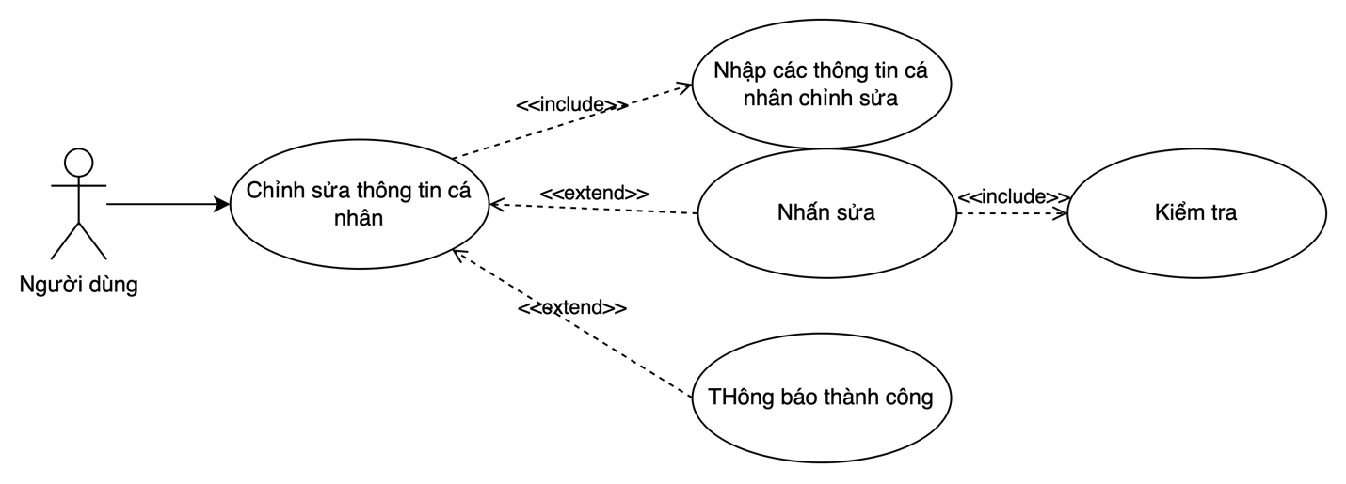

Biểu đồ Usecase 19: Chỉnh sửa thông tin cá nhân

|  |  |
| --- | --- |
| Tên Usecase | Chỉnh sửa thông tin cá nhân |
| ID Usecase | U18 |
| Tác nhân | Người dùng |
| Mô tả | Người dùng chỉnh sửa thông tin cá nhân của mình trong hệ thống. |
| Điều kiện tiên quyết | * Người dùng đã đăng nhập vào hệ thống. * Người dùng có quyền thực hiện thao tác chỉnh sửa thông tin cá nhân. |
| Điều kiện hậu kỳ | * Thành công: Thông tin cá nhân của người dùng được cập nhật thành công trong hệ thống. * Thất bại: Hệ thống hiển thị thông báo lỗi khi không thể thực hiện hành động chỉnh sửa thông tin cá nhân. |
| Dòng sự kiện chính | 1. Người dùng mở giao diện chính và chọn chức năng “Chỉnh sửa thông tin cá nhân”. 2. Hệ thống hiển thị biểu mẫu thông tin cá nhân hiện tại của người dùng. 3. Người dùng thực hiện các thay đổi cần thiết vào các trường thông tin như tên, địa chỉ, số điện thoại, email, v.v. 4. Người dùng nhấn nút “Lưu thay đổi” để xác nhận việc chỉnh sửa. 5. Hệ thống kiểm tra tính hợp lệ của các thông tin đã chỉnh sửa. 6. Hệ thống cập nhật thông tin cá nhân mới vào cơ sở dữ liệu. 7. Hệ thống hiển thị thông báo xác nhận rằng thông tin cá nhân đã được cập nhật thành công. |
| Dòng sự kiện thay thế | 1. Không thể thực hiện hành động chỉnh sửa thông tin cá nhân (ví dụ: lỗi kết nối, quyền truy cập không đủ).    1. Hệ thống hiển thị thông báo lỗi “Không thể cập nhật thông tin cá nhân vào lúc này”.    2. Người dùng có thể thử lại sau hoặc liên hệ với hỗ trợ kỹ thuật. |
| Yêu cầu đặc biệt | * Hệ thống phải bảo vệ tính bảo mật của thông tin cá nhân người dùng trong quá trình chỉnh sửa và lưu trữ. * Hệ thống cần cung cấp cơ chế xác thực để đảm bảo rằng người dùng chỉ có thể chỉnh sửa thông tin của chính họ. * Giao diện chỉnh sửa thông tin cá nhân cần thiết kế thân thiện và dễ sử dụng để người dùng có thể thực hiện các thao tác một cách thuận tiện. |

1. **U19: Tạo cuộc trò chuyện mới**

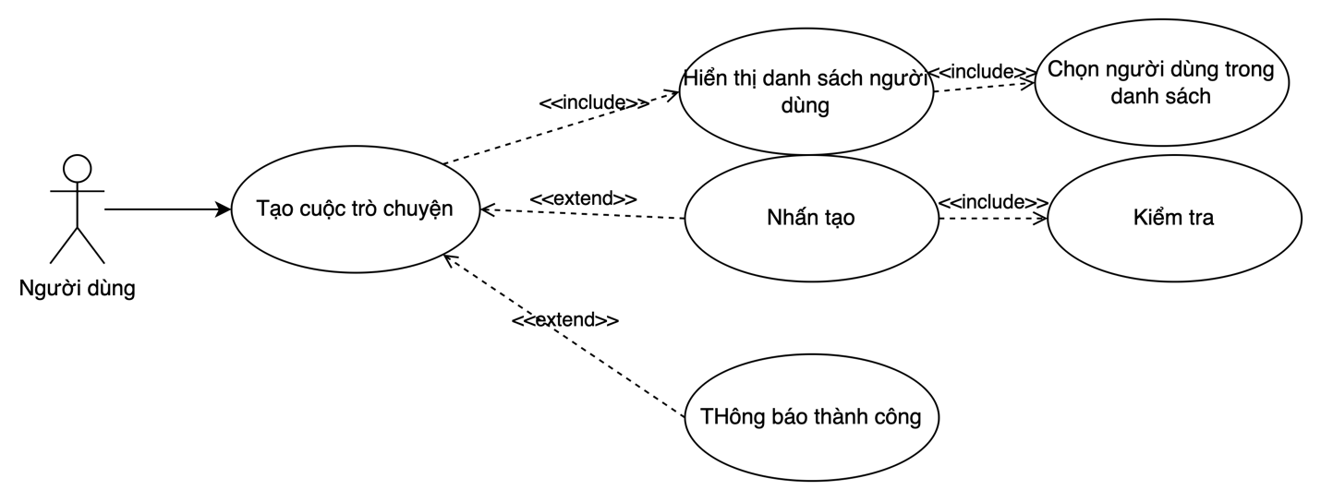

Biểu đồ Usecase 20: Tạo cuộc trò chuyện mới

|  |  |
| --- | --- |
| Tên Usecase | Tạo cuộc trò chuyện mới |
| ID Usecase | U19 |
| Tác nhân | Người dùng |
| Mô tả | Người dùng tạo một cuộc trò chuyện mới với một hoặc nhiều người dùng khác trong hệ thống. |
| Điều kiện tiên quyết | * Người dùng đã đăng nhập vào hệ thống. |
| Điều kiện hậu kỳ | * Thành công: Cuộc trò chuyện mới được tạo và các thành viên được thông báo. * Thất bại: Hệ thống hiển thị thông báo lỗi và hướng dẫn người dùng thực hiện lại các bước tạo cuộc trò chuyện.. |
| Dòng sự kiện chính | 1. Người dùng mở giao diện chính và chọn chức năng “Tạo cuộc trò chuyện mới”. 2. Hệ thống hiển thị biểu mẫu để tạo cuộc trò chuyện mới. 3. Người dùng nhập các thông tin cần thiết như tên cuộc trò chuyện và chọn các thành viên tham gia. 4. Người dùng nhấn nút “Tạo” để xác nhận việc tạo cuộc trò chuyện mới. 5. Hệ thống kiểm tra tính hợp lệ của các thông tin đã nhập. 6. Hệ thống lưu thông tin cuộc trò chuyện mới vào cơ sở dữ liệu. 7. Hệ thống gửi thông báo tới các thành viên được thêm vào cuộc trò chuyện mới. 8. Hệ thống hiển thị thông báo xác nhận rằng cuộc trò chuyện mới đã được tạo thành công và hiển thị giao diện cuộc trò chuyện. |
| Dòng sự kiện thay thế | 1. Thông tin cuộc trò chuyện không hợp lệ hoặc thiếu.    1. Hệ thống hiển thị thông báo lỗi “Thông tin cuộc trò chuyện không hợp lệ hoặc thiếu”.    2. Người dùng thực hiện lại các thay đổi cần thiết.    3. Quay lại bước 3 của dòng sự kiện chính. 2. Người dùng muốn hủy bỏ tạo cuộc trò chuyện mới.    1. Người dùng nhấn nút “Hủy bỏ”.    2. Hệ thống hủy bỏ các thay đổi và quay lại giao diện chính.    3. Dòng sự kiện chính kết thúc. |
| Yêu cầu đặc biệt | * Hệ thống phải đảm bảo tính bảo mật và riêng tư của thông tin cuộc trò chuyện. * Hệ thống phải cung cấp cơ chế kiểm tra tính hợp lệ của các thông tin đã nhập để tránh lỗi. * Giao diện tạo cuộc trò chuyện mới cần thiết kế thân thiện và dễ sử dụng để người dùng có thể thực hiện các thao tác một cách thuận tiện và hiệu quả. |

1. **U20: Nhận tin nhắn**

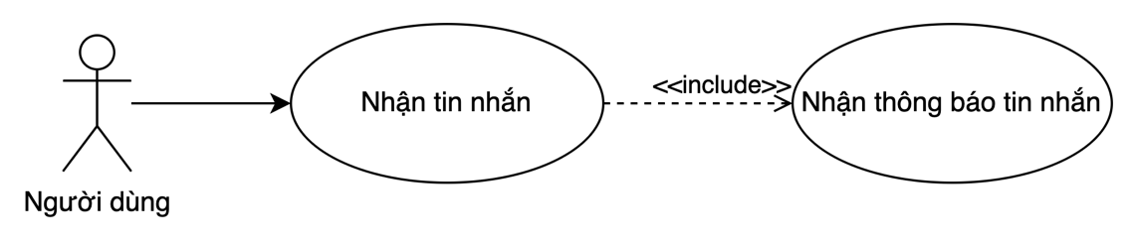

Biểu đồ Usecase 21: Nhận tin nhắn

|  |  |
| --- | --- |
| Tên Usecase | Nhận tin nhắn |
| ID Usecase | U20 |
| Tác nhân | Người dùng |
| Mô tả | Người dùng nhận tin nhắn mới từ một cuộc trò chuyện trong hệ thống. |
| Điều kiện tiên quyết | * Người dùng đã đăng nhập vào hệ thống. * Người dùng là thành viên của cuộc trò chuyện. |
| Điều kiện hậu kỳ | * Thành công: Tin nhắn mới được hiển thị cho người dùng và người dùng nhận được thông báo về tin nhắn mới. * Thất bại: Hệ thống hiển thị thông báo lỗi và hướng dẫn người dùng thực hiện lại các bước cần thiết. |
| Dòng sự kiện chính | 1. Hệ thống kiểm tra tin nhắn mới trong các cuộc trò chuyện mà người dùng là thành viên. 2. Hệ thống gửi thông báo tới người dùng về tin nhắn mới. 3. Người dùng nhận thông báo về tin nhắn mới. 4. Người dùng mở giao diện cuộc trò chuyện. 5. Hệ thống hiển thị tin nhắn mới trong cuộc trò chuyện. |
| Dòng sự kiện thay thế | 1. Người dùng không mở giao diện cuộc trò chuyện.    1. Hệ thống tiếp tục hiển thị thông báo về tin nhắn mới cho đến khi người dùng mở giao diện cuộc trò chuyện. 2. Tin nhắn không được hiển thị do lỗi hệ thống.    1. Hệ thống hiển thị thông báo lỗi “Không thể hiển thị tin nhắn mới”.    2. Người dùng thử tải lại giao diện cuộc trò chuyện.    3. Quay lại bước 5 của dòng sự kiện chính. |
| Yêu cầu đặc biệt | * Hệ thống phải đảm bảo tính bảo mật và riêng tư của nội dung tin nhắn. * Hệ thống phải cung cấp cơ chế kiểm tra tính hợp lệ và tính toàn vẹn của tin nhắn. * Hệ thống cần thiết kế cơ chế thông báo tin nhắn mới thân thiện và hiệu quả để người dùng dễ dàng nhận biết. |

1. **U21: Xem tin nhắn**

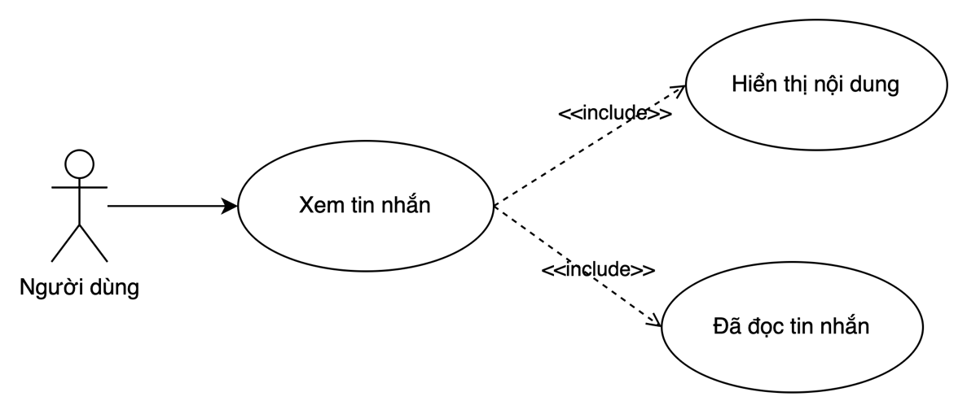

Biểu đồ Usecase 22: Xem tin nhắn

|  |  |
| --- | --- |
| Tên Usecase | Xem tin nhắn |
| ID Usecase | U21 |
| Tác nhân | Người dùng |
| Mô tả | Người dùng xem tin nhắn mới từ một cuộc trò chuyện trong hệ thống. |
| Điều kiện tiên quyết | * Người dùng đã đăng nhập vào hệ thống. * Người dùng là thành viên của cuộc trò chuyện. |
| Điều kiện hậu kỳ | * Thành công: Tin nhắn mới được hiển thị cho người dùng và trạng thái tin nhắn được cập nhật (ví dụ: đã đọc). * Thất bại: Hệ thống hiển thị thông báo lỗi và hướng dẫn người dùng thực hiện lại các bước cần thiết. |
| Dòng sự kiện chính | 1. Hệ thống kiểm tra tin nhắn mới trong các cuộc trò chuyện mà người dùng là thành viên. 2. Hệ thống gửi thông báo tới người dùng về tin nhắn mới. 3. Người dùng nhận thông báo về tin nhắn mới. 4. Người dùng mở giao diện cuộc trò chuyện. 5. Hệ thống hiển thị danh sách tin nhắn trong cuộc trò chuyện, bao gồm tin nhắn mới. 6. Người dùng chọn tin nhắn để xem nội dung chi tiết. 7. Hệ thống cập nhật trạng thái tin nhắn thành “đã đọc”. 8. Hệ thống hiển thị nội dung chi tiết của tin nhắn. |
| Dòng sự kiện thay thế | 1. Người dùng không mở giao diện cuộc trò chuyện.    1. Hệ thống tiếp tục hiển thị thông báo về tin nhắn mới cho đến khi người dùng mở giao diện cuộc trò chuyện. 2. Tin nhắn không được hiển thị do lỗi hệ thống.    1. Hệ thống hiển thị thông báo lỗi “Không thể hiển thị tin nhắn mới”.    2. Người dùng thử tải lại giao diện cuộc trò chuyện.    3. Quay lại bước 5 của dòng sự kiện chính. |
| Yêu cầu đặc biệt | * Hệ thống phải đảm bảo tính bảo mật và riêng tư của nội dung tin nhắn. * Hệ thống phải cung cấp cơ chế kiểm tra tính hợp lệ và tính toàn vẹn của tin nhắn. * Hệ thống cần thiết kế cơ chế thông báo tin nhắn mới thân thiện và hiệu quả để người dùng dễ dàng nhận biết. * Giao diện xem tin nhắn cần thiết kế thân thiện và dễ sử dụng để người dùng có thể thực hiện các thao tác một cách thuận tiện và hiệu quả. |

1. **U22: Nhắn tin**

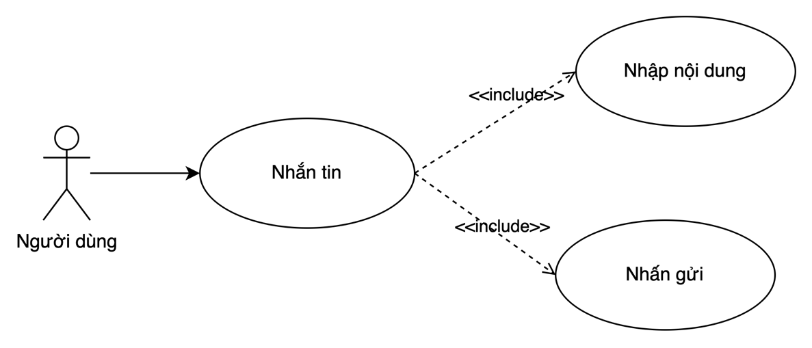

Biểu đồ Usecase 23: Nhắn tin

|  |  |
| --- | --- |
| Tên Usecase | Nhắn tin |
| ID Usecase | U22 |
| Tác nhân | Người dùng |
| Mô tả | Người dùng gửi tin nhắn trong một cuộc trò chuyện trên hệ thống. |
| Điều kiện tiên quyết | * Người dùng đã đăng nhập vào hệ thống. * Người dùng là thành viên của cuộc trò chuyện. |
| Điều kiện hậu kỳ | * Thành công: Tin nhắn mới được hiển thị cho người dùng và trạng thái tin nhắn được cập nhật (ví dụ: đã đọc). * Thất bại: Hệ thống hiển thị thông báo lỗi và hướng dẫn người dùng thực hiện lại các bước cần thiết. |
| Dòng sự kiện chính | 1. Người dùng mở giao diện cuộc trò chuyện. 2. Người dùng nhập nội dung tin nhắn vào ô soạn thảo. 3. Người dùng nhấn nút “Gửi” để gửi tin nhắn. 4. Hệ thống kiểm tra tính hợp lệ của nội dung tin nhắn. 5. Hệ thống lưu tin nhắn vào cơ sở dữ liệu. 6. Hệ thống hiển thị tin nhắn mới trong giao diện cuộc trò chuyện. 7. Hệ thống gửi thông báo tới các thành viên khác trong cuộc trò chuyện về tin nhắn mới. |
| Dòng sự kiện thay thế | 1. Nội dung tin nhắn không hợp lệ hoặc thiếu.    1. Hệ thống hiển thị thông báo lỗi “Nội dung tin nhắn không hợp lệ hoặc thiếu”.    2. Người dùng thực hiện lại các thay đổi cần thiết.    3. Quay lại bước 2của dòng sự kiện chính. 2. Người dùng muốn hủy bỏ gửi tin nhắn.    1. Người dùng nhấn nút “Hủy”.    2. Hệ thống xóa nội dung tin nhắn trong ô soạn thảo và quay lại giao diện cuộc trò chuyện.    3. Dòng sự kiện chính kết thúc. |
| Yêu cầu đặc biệt | * Hệ thống phải đảm bảo tính bảo mật và riêng tư của nội dung tin nhắn. * Hệ thống phải cung cấp cơ chế kiểm tra tính hợp lệ của nội dung tin nhắn để tránh lỗi. * Giao diện nhắn tin cần thiết kế thân thiện và dễ sử dụng để người dùng có thể thực hiện các thao tác một cách thuận tiện và hiệu quả. |

* + 1. **Usecase quản lý**

1. **U23: Duyệt bài viết**

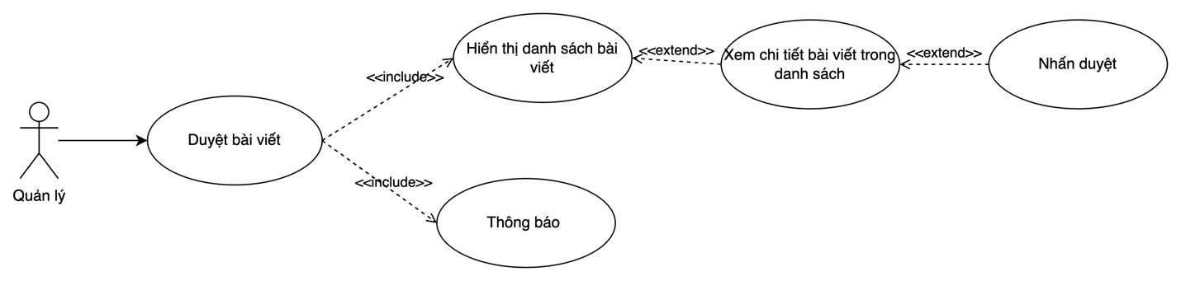

Biểu đồ Usecase 24: Duyệt bài viết

|  |  |
| --- | --- |
| Tên Usecase | Duyệt bài viết |
| ID Usecase | U23 |
| Tác nhân | Người quản lý |
| Mô tả | Người quản lý duyệt và xác nhận các bài viết của người dùng trước khi chúng được đăng công khai trên mạng xã hội của hệ thống. |
| Điều kiện tiên quyết | * Người quản lý đã đăng nhập vào hệ thống. * Người quản lý có quyền duyệt bài viết. |
| Điều kiện hậu kỳ | * Thành công: Bài viết được duyệt và hiển thị công khai trên mạng xã hội của hệ thống. * Thất bại: Bài viết bị từ chối và người dùng nhận được thông báo về việc từ chối kèm lý do. |
| Dòng sự kiện chính | 1. Người quản lý mở giao diện chính và chọn chức năng “Duyệt bài viết”. 2. Hệ thống hiển thị danh sách các bài viết đang chờ duyệt. 3. Người quản lý chọn một bài viết từ danh sách để xem chi tiết. 4. Hệ thống hiển thị chi tiết nội dung bài viết, bao gồm tiêu đề, nội dung, hình ảnh, thẻ liên quan, v.v. 5. Người quản lý xem xét nội dung bài viết và thực hiện một trong hai hành động:    1. Duyệt bài viết: Người quản lý nhấn nút “Duyệt”.    2. Từ chối bài viết: Người quản lý nhấn nút “Từ chối” và nhập lý do từ chối. 6. Hệ thống kiểm tra quyền duyệt bài viết của người quản lý. 7. Hệ thống cập nhật trạng thái của bài viết trong cơ sở dữ liệu và thực hiện hành động tương ứng (duyệt hoặc từ chối). 8. Hệ thống hiển thị thông báo xác nhận rằng bài viết đã được duyệt hoặc từ chối và cập nhật danh sách bài viết chờ duyệt. |
| Dòng sự kiện thay thế | 1. Người quản lý hủy bỏ thao tác duyệt bài viết.    1. Người quản lý nhấn nút “Hủy bỏ”.    2. Hệ thống hủy bỏ các thay đổi và quay lại giao diện danh sách bài viết chờ duyệt.    3. Dòng sự kiện chính kết thúc. |
| Yêu cầu đặc biệt | * Hệ thống phải đảm bảo tính an toàn và bảo mật khi duyệt bài viết. * Hệ thống phải hỗ trợ việc ghi nhận lý do từ chối bài viết và thông báo cho người dùng. * Giao diện duyệt bài viết cần thiết kế thân thiện và dễ sử dụng để người quản lý có thể thực hiện các thao tác một cách thuận tiện và hiệu quả. |

1. **U24: Xoá bài viết**

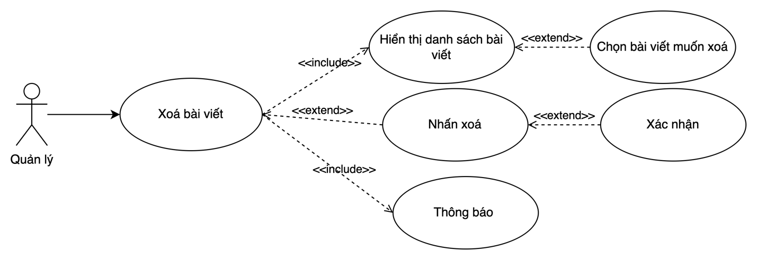

Biểu đồ Usecase 25: Xoá bài viết

|  |  |
| --- | --- |
| Tên Usecase | Xoá bài viết |
| ID Usecase | U24 |
| Tác nhân | Người quản lý |
| Mô tả | Người quản lý xóa một bài viết đã đăng trên mạng xã hội của hệ thống. |
| Điều kiện tiên quyết | * Người quản lý đã đăng nhập vào hệ thống. * Người quản lý có quyền xóa bài viết. |
| Điều kiện hậu kỳ | * Thành công: Bài viết được xóa khỏi mạng xã hội của hệ thống. * Thất bại: Hệ thống hiển thị thông báo lỗi và hướng dẫn người quản lý thực hiện lại các bước xóa bài viết. |
| Dòng sự kiện chính | 1. Người quản lý mở giao diện chính và chọn chức năng “Xóa bài viết”. 2. Hệ thống hiển thị danh sách các bài viết đã đăng. 3. Người quản lý chọn bài viết cần xóa từ danh sách. 4. Hệ thống hiển thị thông báo xác nhận yêu cầu xóa bài viết. 5. Người quản lý xác nhận xóa bài viết bằng cách nhấn nút “Xóa”. 6. Hệ thống kiểm tra quyền xóa bài viết của người quản lý. 7. Hệ thống xóa bài viết khỏi cơ sở dữ liệu. 8. Hệ thống hiển thị thông báo xác nhận rằng bài viết đã được xóa thành công và cập nhật danh sách bài viết. |
| Dòng sự kiện thay thế | 1. Người quản lý hủy bỏ yêu cầu xóa bài viết.    1. Người quản lý nhấn nút “Hủy bỏ”.    2. Hệ thống hủy bỏ yêu cầu xóa và quay lại giao diện danh sách bài viết.    3. Dòng sự kiện chính kết thúc. |
| Yêu cầu đặc biệt | * Hệ thống phải đảm bảo tính an toàn và bảo mật khi xóa bài viết. * Hệ thống phải xác nhận quyền xóa bài viết của người quản lý trước khi thực hiện hành động xóa. * Hệ thống phải ghi lại nhật ký (log) hành động xóa bài viết để quản lý và theo dõi. |

1. **U25: Thêm người dùng mới**

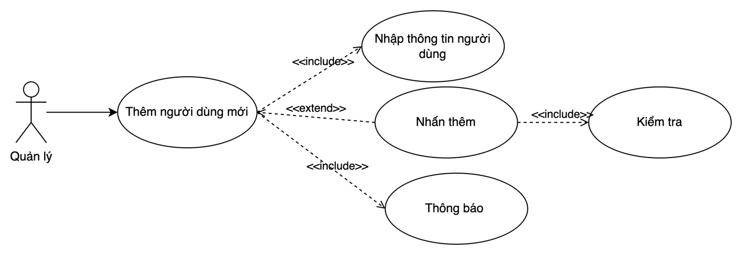

Biểu đồ Usecase 26: Thêm người dùng mới

|  |  |
| --- | --- |
| Tên Usecase | Thêm người dùng mới |
| ID Usecase | U25 |
| Tác nhân | Người quản lý |
| Mô tả | Người quản lý thêm một người dùng mới vào hệ thống. |
| Điều kiện tiên quyết | * Người quản lý đã đăng nhập vào hệ thống. |
| Điều kiện hậu kỳ | * Thành công: Người dùng mới được thêm vào hệ thống và nhận được thông tin đăng nhập. * Thất bại: Hệ thống hiển thị thông báo lỗi và hướng dẫn người quản lý thực hiện lại các bước thêm người dùng. |
| Dòng sự kiện chính | 1. Người quản lý mở giao diện chính và chọn chức năng “Thêm người dùng mới”. 2. Hệ thống hiển thị biểu mẫu nhập thông tin người dùng mới. 3. Người quản lý nhập các thông tin cần thiết của người dùng mới (ví dụ: tên, email, tên đăng nhập, mật khẩu, vai trò, v.v.). 4. Người quản lý nhấn nút “Lưu” để xác nhận việc thêm người dùng mới. 5. Hệ thống kiểm tra tính hợp lệ của các thông tin đã nhập. 6. Hệ thống lưu thông tin người dùng mới vào cơ sở dữ liệu. 7. Hệ thống gửi thông tin đăng nhập cho người dùng mới qua email. 8. Hệ thống hiển thị thông báo xác nhận rằng người dùng mới đã được thêm thành công. |
| Dòng sự kiện thay thế | 1. Thông tin người dùng không hợp lệ hoặc thiếu.    1. Hệ thống hiển thị thông báo lỗi “Thông tin người dùng không hợp lệ hoặc thiếu”.    2. Người quản lý thực hiện lại các thay đổi cần thiết.    3. Quay lại bước 3 của dòng sự kiện chính. 2. Người quản lý muốn hủy bỏ thêm người dùng mới.    1. Người quản lý nhấn nút “Hủy bỏ”.    2. Hệ thống hủy bỏ các thay đổi và quay lại giao diện chính.    3. Dòng sự kiện chính kết thúc. |
| Yêu cầu đặc biệt | * Hệ thống phải đảm bảo tính bảo mật của thông tin người dùng mới trong quá trình thêm và lưu trữ. * Hệ thống phải cung cấp cơ chế kiểm tra tính hợp lệ của các thông tin đã nhập để tránh lỗi. * Hệ thống cần thiết kế giao diện thêm người dùng mới thân thiện và dễ sử dụng để người quản lý có thể thực hiện các thao tác một cách thuận tiện và hiệu quả. |

1. **U26: Chỉnh sửa người dùng**

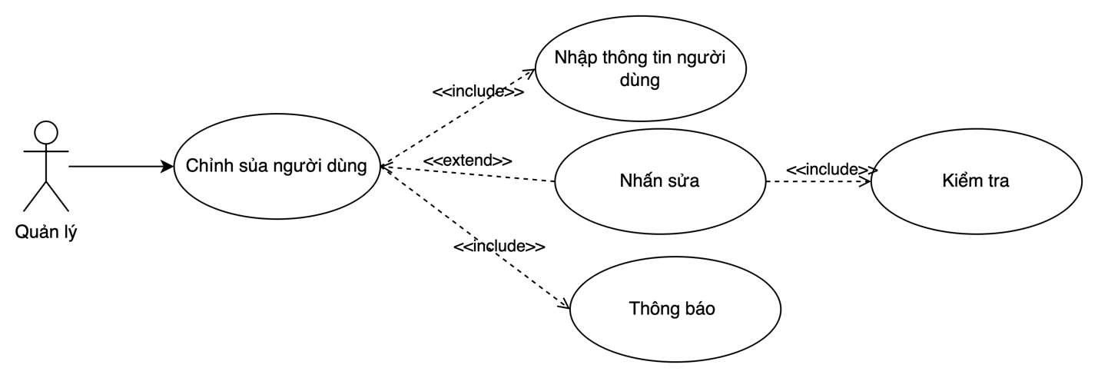

Biểu đồ Usecase 27: Chỉnh sửa người dùng

|  |  |
| --- | --- |
| Tên Usecase | Chỉnh sửa người dùng |
| ID Usecase | U26 |
| Tác nhân | Người quản lý |
| Mô tả | Người quản lý chỉnh sửa thông tin của một người dùng trong hệ thống. |
| Điều kiện tiên quyết | * Người quản lý đã đăng nhập vào hệ thống. |
| Điều kiện hậu kỳ | * Thành công: Thông tin người dùng được cập nhật thành công trong hệ thống. * Thất bại: Hệ thống hiển thị thông báo lỗi và hướng dẫn người quản lý thực hiện lại các bước chỉnh sửa thông tin người dùng. |
| Dòng sự kiện chính | 1. Người quản lý mở giao diện chính và chọn chức năng “Chỉnh sửa người dùng”. 2. Hệ thống hiển thị danh sách các người dùng hiện có. 3. Người quản lý chọn người dùng cần chỉnh sửa từ danh sách. 4. Hệ thống hiển thị biểu mẫu thông tin hiện tại của người dùng đã chọn. 5. Người quản lý thực hiện các thay đổi cần thiết vào các trường thông tin như tên, email, vai trò, v.v. 6. Người quản lý nhấn nút “Lưu thay đổi” để xác nhận việc chỉnh sửa. 7. Hệ thống kiểm tra tính hợp lệ của các thông tin đã chỉnh sửa. 8. Hệ thống cập nhật thông tin người dùng mới vào cơ sở dữ liệu. 9. Hệ thống hiển thị thông báo xác nhận rằng thông tin người dùng đã được cập nhật thành công. |
| Dòng sự kiện thay thế | 1. Thông tin người dùng không hợp lệ hoặc thiếu.    1. Hệ thống hiển thị thông báo lỗi “Thông tin người dùng không hợp lệ hoặc thiếu”.    2. Người quản lý thực hiện lại các thay đổi cần thiết.    3. Quay lại bước 5 của dòng sự kiện chính. 2. Người quản lý muốn hủy bỏ chỉnh sửa thông tin người dùng.    1. Người quản lý nhấn nút “Hủy bỏ”.    2. Hệ thống hủy bỏ các thay đổi và quay lại giao diện danh sách người dùng.    3. Dòng sự kiện chính kết thúc |
| Yêu cầu đặc biệt | * Hệ thống phải đảm bảo tính bảo mật của thông tin người dùng trong quá trình chỉnh sửa và lưu trữ. * Hệ thống phải cung cấp cơ chế kiểm tra tính hợp lệ của các thông tin đã nhập để tránh lỗi. * Hệ thống cần thiết kế giao diện chỉnh sửa thông tin người dùng thân thiện và dễ sử dụng để người quản lý có thể thực hiện các thao tác một cách thuận tiện và hiệu quả. |

1. **U27: Khoá tài khoản người dùng**

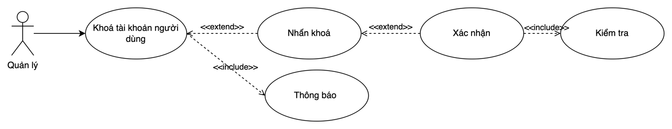

Biểu đồ Usecase 28: Khoá tài khoản người dùng

|  |  |
| --- | --- |
| Tên Usecase | Khoá tài khoản người dùng |
| ID Usecase | U27 |
| Tác nhân | Người quản lý |
| Mô tả | Người quản lý khoá tài khoản của một người dùng trong hệ thống để ngăn họ truy cập vào tài khoản. |
| Điều kiện tiên quyết | * Người quản lý đã đăng nhập vào hệ thống. |
| Điều kiện hậu kỳ | * Thành công: Tài khoản người dùng bị khoá và không thể truy cập vào hệ thống. * Thất bại: Hệ thống hiển thị thông báo lỗi và hướng dẫn người quản lý thực hiện lại các bước khoá tài khoản người dùng. |
| Dòng sự kiện chính | 1. Người quản lý mở giao diện chính và chọn chức năng “Khoá tài khoản người dùng”. 2. Hệ thống hiển thị danh sách các người dùng hiện có. 3. Người quản lý chọn người dùng cần khoá từ danh sách. 4. Hệ thống hiển thị thông tin chi tiết của người dùng và yêu cầu xác nhận khoá tài khoản. 5. Người quản lý xác nhận khoá tài khoản bằng cách nhấn nút “Khoá”. 6. Hệ thống kiểm tra quyền khoá tài khoản của người quản lý. 7. Hệ thống cập nhật trạng thái của tài khoản người dùng thành “bị khoá” trong cơ sở dữ liệu. 8. Hệ thống hiển thị thông báo xác nhận rằng tài khoản người dùng đã bị khoá thành công và cập nhật danh sách người dùng. |
| Dòng sự kiện thay thế | 1. Người quản lý hủy bỏ yêu cầu khoá tài khoản người dùng.    1. Người quản lý nhấn nút “Hủy bỏ”.    2. Hệ thống hủy bỏ yêu cầu khoá và quay lại giao diện danh sách người dùng.    3. Dòng sự kiện chính kết thúc. |
| Yêu cầu đặc biệt | * Hệ thống phải đảm bảo tính bảo mật và an toàn khi khoá tài khoản người dùng. * Hệ thống phải xác nhận quyền khoá tài khoản của người quản lý trước khi thực hiện hành động khoá. * Hệ thống cần ghi lại nhật ký (log) hành động khoá tài khoản để quản lý và theo dõi. |

1. **U28: Thêm bài tập mới**

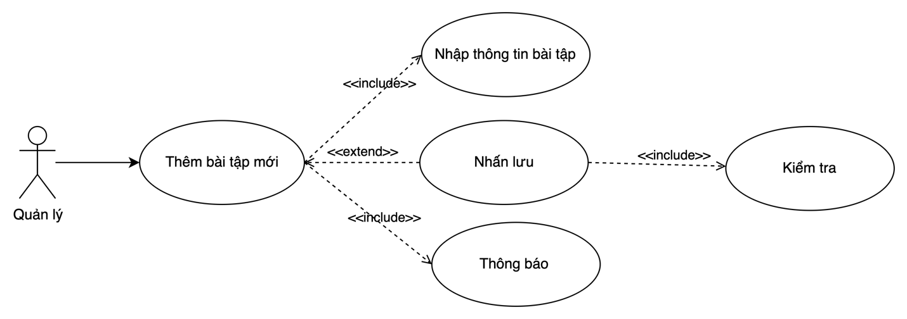

Biểu đồ Usecase 29: Thêm bài tập mới

|  |  |
| --- | --- |
| Tên Usecase | Thêm bài tập mới |
| ID Usecase | U28 |
| Tác nhân | Người quản lý |
| Mô tả | Người quản lý thêm một bài tập mới vào hệ thống. |
| Điều kiện tiên quyết | * Người quản lý đã đăng nhập vào hệ thống. |
| Điều kiện hậu kỳ | * Thành công: Bài tập mới được thêm vào hệ thống và có thể truy cập được bởi người dùng. * Thất bại: Hệ thống hiển thị thông báo lỗi và hướng dẫn người quản lý thực hiện lại các bước thêm bài tập. |
| Dòng sự kiện chính | 1. Người quản lý mở giao diện chính và chọn chức năng “Thêm bài tập mới”. 2. Hệ thống hiển thị biểu mẫu nhập thông tin bài tập mới. 3. Người quản lý nhập các thông tin cần thiết cho bài tập mới (ví dụ: tiêu đề, mô tả, tài liệu đính kèm, ngày hết hạn, v.v.). 4. Người quản lý nhấn nút “Lưu” để xác nhận việc thêm bài tập mới. 5. Hệ thống kiểm tra tính hợp lệ của các thông tin đã nhập. 6. Hệ thống lưu thông tin bài tập mới vào cơ sở dữ liệu. 7. Hệ thống hiển thị thông báo xác nhận rằng bài tập mới đã được thêm thành công và có thể truy cập bởi người dùng. |
| Dòng sự kiện thay thế | 1. Thông tin bài tập không hợp lệ hoặc thiếu.    1. Hệ thống hiển thị thông báo lỗi “Thông tin bài tập không hợp lệ hoặc thiếu”.    2. Người quản lý thực hiện lại các thay đổi cần thiết.    3. Quay lại bước 3 của dòng sự kiện chính. 2. Người quản lý muốn hủy bỏ thêm bài tập mới.    1. Người quản lý nhấn nút “Hủy bỏ”.    2. Hệ thống hủy bỏ các thay đổi và quay lại giao diện chính.    3. Dòng sự kiện chính kết thúc. |
| Yêu cầu đặc biệt | * Hệ thống phải đảm bảo tính bảo mật và an toàn khi thêm bài tập mới. * Hệ thống phải cung cấp cơ chế kiểm tra tính hợp lệ của các thông tin đã nhập để tránh lỗi. * Giao diện thêm bài tập mới cần thiết kế thân thiện và dễ sử dụng để người quản lý có thể thực hiện các thao tác một cách thuận tiện và hiệu quả. |

1. **U29: Chỉnh sửa bài tập**

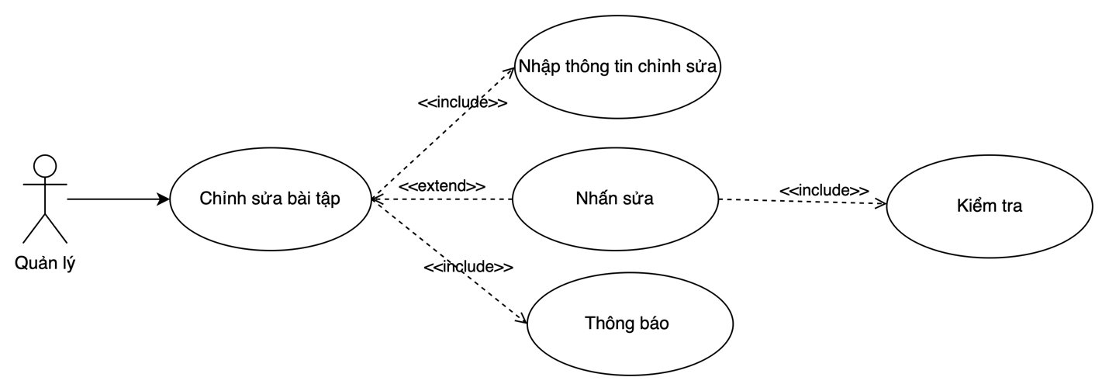

Biểu đồ Usecase 30: Chỉnh sủa bài tập

|  |  |
| --- | --- |
| Tên Usecase | Chỉnh sửa bài tập |
| ID Usecase | U29 |
| Tác nhân | Người quản lý |
| Mô tả | Người quản lý chỉnh sửa thông tin của một bài tập đã có trong hệ thống. |
| Điều kiện tiên quyết | * Người quản lý đã đăng nhập vào hệ thống. |
| Điều kiện hậu kỳ | * Thành công: Thông tin bài tập được cập nhật thành công trong hệ thống. * Thất bại: Hệ thống hiển thị thông báo lỗi và hướng dẫn người quản lý thực hiện lại các bước chỉnh sửa bài tập. |
| Dòng sự kiện chính | 1. Người quản lý mở giao diện chính và chọn chức năng “Chỉnh sửa bài tập”. 2. Hệ thống hiển thị danh sách các bài tập hiện có. 3. Người quản lý chọn bài tập cần chỉnh sửa từ danh sách. 4. Hệ thống hiển thị biểu mẫu thông tin hiện tại của bài tập đã chọn. 5. Người quản lý thực hiện các thay đổi cần thiết vào các trường thông tin như tiêu đề, mô tả, tài liệu đính kèm, ngày hết hạn, v.v. 6. Người quản lý nhấn nút “Lưu thay đổi” để xác nhận việc chỉnh sửa. 7. Hệ thống kiểm tra tính hợp lệ của các thông tin đã chỉnh sửa. 8. Hệ thống cập nhật thông tin bài tập mới vào cơ sở dữ liệu. 9. Hệ thống hiển thị thông báo xác nhận rằng bài tập đã được cập nhật thành công. |
| Dòng sự kiện thay thế | 1. Thông tin bài tập không hợp lệ hoặc thiếu.    1. Hệ thống hiển thị thông báo lỗi “Thông tin bài tập không hợp lệ hoặc thiếu”.    2. Người quản lý thực hiện lại các thay đổi cần thiết.    3. Quay lại bước 5 của dòng sự kiện chính. 2. Người quản lý muốn hủy bỏ chỉnh sửa bài tập.    1. Người quản lý nhấn nút “Hủy bỏ”.    2. Hệ thống hủy bỏ các thay đổi và quay lại giao diện danh sách bài tập.    3. Dòng sự kiện chính kết thúc. |
| Yêu cầu đặc biệt | * Hệ thống phải đảm bảo tính bảo mật của thông tin bài tập trong quá trình chỉnh sửa và lưu trữ. * Hệ thống phải cung cấp cơ chế kiểm tra tính hợp lệ của các thông tin đã nhập để tránh lỗi. * Giao diện chỉnh sửa bài tập cần thiết kế thân thiện và dễ sử dụng để người quản lý có thể thực hiện các thao tác một cách thuận tiện và hiệu quả. |

1. **U30: Xoá bài tập**

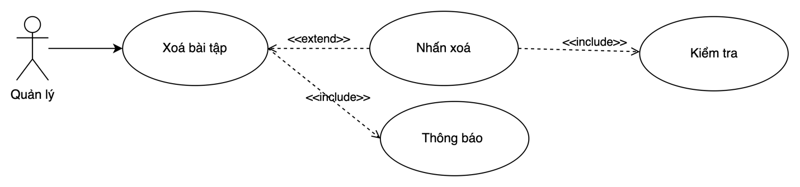

Biểu đồ Usecase 31: Xoá bài tập

|  |  |
| --- | --- |
| Tên Usecase | Xoá bài tập |
| ID Usecase | U30 |
| Tác nhân | Người quản lý |
| Mô tả | Người quản lý xóa một bài tập đã được thêm vào hệ thống. |
| Điều kiện tiên quyết | * Người quản lý đã đăng nhập vào hệ thống. |
| Điều kiện hậu kỳ | * Thành công: Bài tập được xóa khỏi hệ thống. * Thất bại: Hệ thống hiển thị thông báo lỗi và hướng dẫn người quản lý thực hiện lại các bước xóa bài tập. |
| Dòng sự kiện chính | 1. Người quản lý mở giao diện chính và chọn chức năng “Xóa bài tập”. 2. Hệ thống hiển thị danh sách các bài tập hiện có. 3. Người quản lý chọn bài tập cần xóa từ danh sách. 4. Hệ thống hiển thị thông báo xác nhận yêu cầu xóa bài tập. 5. Người quản lý xác nhận xóa bài tập bằng cách nhấn nút “Xóa”. 6. Hệ thống kiểm tra quyền xóa bài tập của người quản lý. 7. Hệ thống xóa bài tập khỏi cơ sở dữ liệu. 8. Hệ thống hiển thị thông báo xác nhận rằng bài tập đã được xóa thành công và cập nhật danh sách bài tập. |
| Dòng sự kiện thay thế | 1. Người quản lý hủy bỏ yêu cầu xóa bài tập.    1. Người quản lý nhấn nút “Hủy bỏ”.    2. Hệ thống hủy bỏ yêu cầu xóa và quay lại giao diện danh sách bài tập.    3. Dòng sự kiện chính kết thúc. |
| Yêu cầu đặc biệt | * Hệ thống phải đảm bảo tính bảo mật và an toàn khi xóa bài tập. * Hệ thống phải xác nhận quyền xóa bài tập của người quản lý trước khi thực hiện hành động xóa. * Hệ thống cần ghi lại nhật ký (log) hành động xóa bài tập để quản lý và theo dõi. |

1. **U31: Thêm món ăn mới**

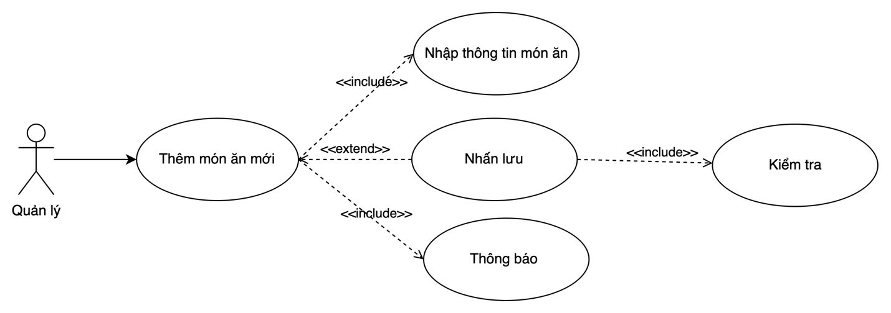

Biểu đồ Usecase 32: Thêm món ăn mới

|  |  |
| --- | --- |
| Tên Usecase | Thêm món ăn mới |
| ID Usecase | U31 |
| Tác nhân | Người quản lý |
| Mô tả | Người quản lý đã đăng nhập vào hệ thống. |
| Điều kiện tiên quyết | * Người quản lý đã đăng nhập vào hệ thống. |
| Điều kiện hậu kỳ | * Thành công: Món ăn mới được thêm vào hệ thống và có thể truy cập được bởi người dùng. * Thất bại: Hệ thống hiển thị thông báo lỗi và hướng dẫn người quản lý thực hiện lại các bước thêm món ăn. |
| Dòng sự kiện chính | 1. Người quản lý mở giao diện chính và chọn chức năng “Thêm món ăn mới”. 2. Hệ thống hiển thị biểu mẫu nhập thông tin món ăn mới. 3. Người quản lý nhập các thông tin cần thiết cho món ăn mới (ví dụ: tên món ăn, mô tả, thành phần, giá cả, hình ảnh, v.v.). 4. Người quản lý nhấn nút “Lưu” để xác nhận việc thêm món ăn mới. 5. Hệ thống kiểm tra tính hợp lệ của các thông tin đã nhập. 6. Hệ thống lưu thông tin món ăn mới vào cơ sở dữ liệu. 7. Hệ thống hiển thị thông báo xác nhận rằng món ăn mới đã được thêm thành công và có thể truy cập bởi người dùng. |
| Dòng sự kiện thay thế | 1. Thông tin món ăn không hợp lệ hoặc thiếu.    1. Hệ thống hiển thị thông báo lỗi “Thông tin món ăn không hợp lệ hoặc thiếu”.    2. Người quản lý thực hiện lại các thay đổi cần thiết.    3. Quay lại bước 3 của dòng sự kiện chính. 2. Người quản lý muốn hủy bỏ thêm món ăn mới.    1. Người quản lý nhấn nút “Hủy bỏ”.    2. Hệ thống hủy bỏ các thay đổi và quay lại giao diện chính.    3. Dòng sự kiện chính kết thúc. |
| Yêu cầu đặc biệt | * Hệ thống phải đảm bảo tính bảo mật và an toàn khi thêm món ăn mới. * Hệ thống phải cung cấp cơ chế kiểm tra tính hợp lệ của các thông tin đã nhập để tránh lỗi. * Giao diện thêm món ăn mới cần thiết kế thân thiện và dễ sử dụng để người quản lý có thể thực hiện các thao tác một cách thuận tiện và hiệu quả. |

1. **U32: Chỉnh sửa món ăn**

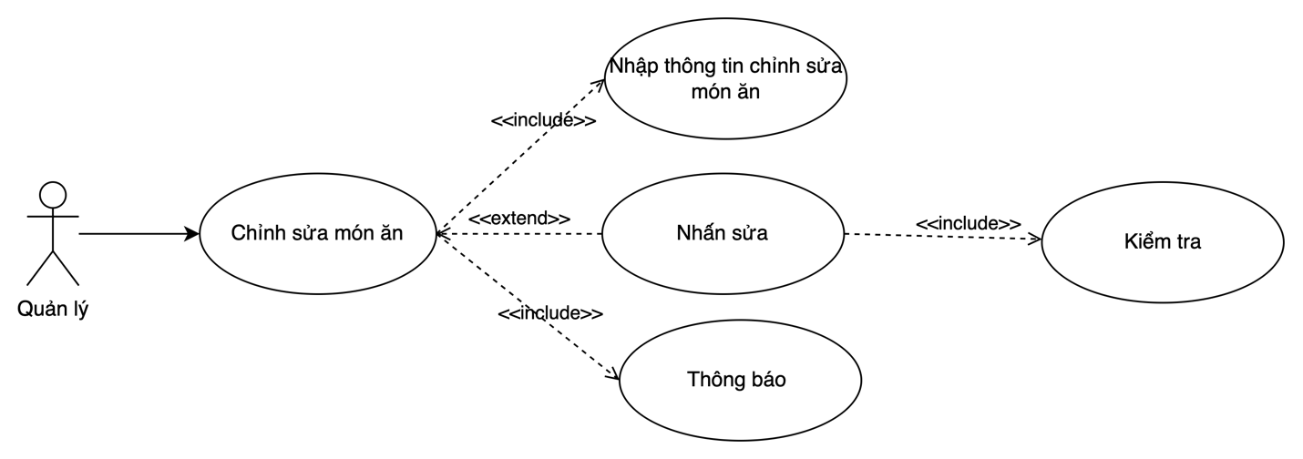

Biểu đồ Usecase 33: Chỉnh sửa món ăn

|  |  |
| --- | --- |
| Tên Usecase | Chỉnh sửa món ăn |
| ID Usecase | U32 |
| Tác nhân | Người quản lý |
| Mô tả | Người quản lý chỉnh sửa thông tin của một món ăn đã được thêm vào hệ thống. |
| Điều kiện tiên quyết | * Người quản lý đã đăng nhập vào hệ thống. |
| Điều kiện hậu kỳ | * Thành công: Thông tin món ăn được cập nhật thành công trong hệ thống. * Thất bại: Hệ thống hiển thị thông báo lỗi và hướng dẫn người quản lý thực hiện lại các bước chỉnh sửa món ăn. |
| Dòng sự kiện chính | 1. Người quản lý mở giao diện chính và chọn chức năng “Chỉnh sửa món ăn”. 2. Hệ thống hiển thị danh sách các món ăn hiện có. 3. Người quản lý chọn món ăn cần chỉnh sửa từ danh sách. 4. Hệ thống hiển thị biểu mẫu thông tin hiện tại của món ăn đã chọn. 5. Người quản lý thực hiện các thay đổi cần thiết vào các trường thông tin như tên món ăn, mô tả, thành phần, giá cả, hình ảnh, v.v. 6. Người quản lý nhấn nút “Lưu thay đổi” để xác nhận việc chỉnh sửa. 7. Hệ thống kiểm tra tính hợp lệ của các thông tin đã chỉnh sửa. 8. Hệ thống cập nhật thông tin món ăn mới vào cơ sở dữ liệu. 9. Hệ thống hiển thị thông báo xác nhận rằng món ăn đã được cập nhật thành công. |
| Dòng sự kiện thay thế | 1. Thông tin món ăn không hợp lệ hoặc thiếu.    1. Hệ thống hiển thị thông báo lỗi “Thông tin món ăn không hợp lệ hoặc thiếu”.    2. Người quản lý thực hiện lại các thay đổi cần thiết.    3. Quay lại bước 5 của dòng sự kiện chính. 2. Người quản lý muốn hủy bỏ chỉnh sửa món ăn.    1. Người quản lý nhấn nút “Hủy bỏ”.    2. Hệ thống hủy bỏ các thay đổi và quay lại giao diện danh sách món ăn.    3. Dòng sự kiện chính kết thúc. |
| Yêu cầu đặc biệt | * Hệ thống phải đảm bảo tính bảo mật của thông tin món ăn trong quá trình chỉnh sửa và lưu trữ. * Hệ thống phải cung cấp cơ chế kiểm tra tính hợp lệ của các thông tin đã nhập để tránh lỗi. * Giao diện chỉnh sửa món ăn cần thiết kế thân thiện và dễ sử dụng để người quản lý có thể thực hiện các thao tác một cách thuận tiện và hiệu quả. |

1. **U33: Xoá món ăn**

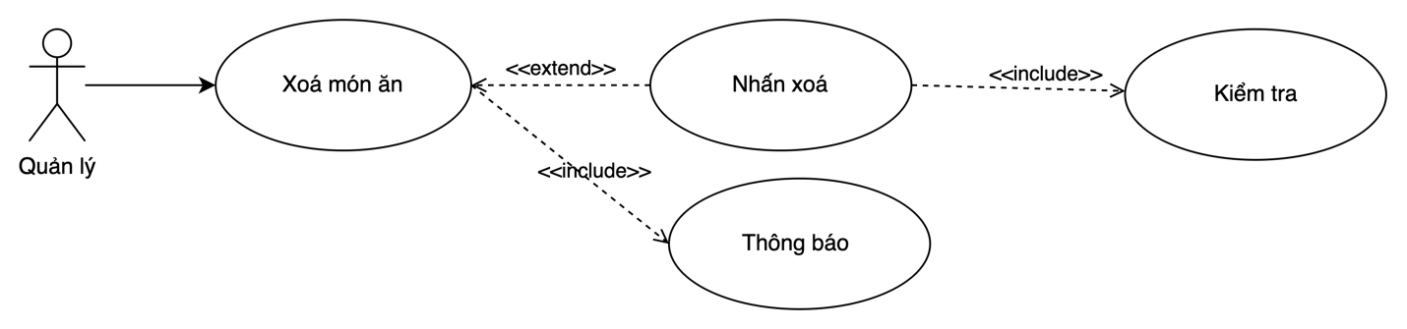

Biểu đồ Usecase 34: Xoá món ăn

|  |  |
| --- | --- |
| Tên Usecase | Xoá món ăn |
| ID Usecase | U33 |
| Tác nhân | Người quản lý |
| Mô tả | Người quản lý xoá một món ăn đã được thêm vào hệ thống. |
| Điều kiện tiên quyết | * Người quản lý đã đăng nhập vào hệ thống. |
| Điều kiện hậu kỳ | * Thành công: Món ăn được xoá khỏi hệ thống. * Thất bại: Hệ thống hiển thị thông báo lỗi và hướng dẫn người quản lý thực hiện lại các bước xoá món ăn. |
| Dòng sự kiện chính | 1. Người quản lý mở giao diện chính và chọn chức năng “Xoá món ăn”. 2. Hệ thống hiển thị danh sách các món ăn hiện có. 3. Người quản lý chọn món ăn cần xoá từ danh sách. 4. Hệ thống hiển thị thông báo xác nhận yêu cầu xoá món ăn. 5. Người quản lý xác nhận xoá món ăn bằng cách nhấn nút “Xoá”. 6. Hệ thống kiểm tra quyền xoá món ăn của người quản lý. 7. Hệ thống xoá món ăn khỏi cơ sở dữ liệu. 8. Hệ thống hiển thị thông báo xác nhận rằng món ăn đã được xoá thành công và cập nhật danh sách món ăn. |
| Dòng sự kiện thay thế | 1. Người quản lý hủy bỏ yêu cầu xoá món ăn.    1. Người quản lý nhấn nút “Hủy bỏ”.    2. Hệ thống hủy bỏ yêu cầu xoá và quay lại giao diện danh sách món ăn.    3. Dòng sự kiện chính kết thúc. |
| Yêu cầu đặc biệt | * Hệ thống phải đảm bảo tính bảo mật và an toàn khi xoá món ăn. * Hệ thống phải xác nhận quyền xoá món ăn của người quản lý trước khi thực hiện hành động xoá. * Hệ thống cần ghi lại nhật ký (log) hành động xoá món ăn để quản lý và theo dõi. |

1. **Biểu đồ tuần tự**

* **Biểu đồ chung**
  1. **Đăng nhập**

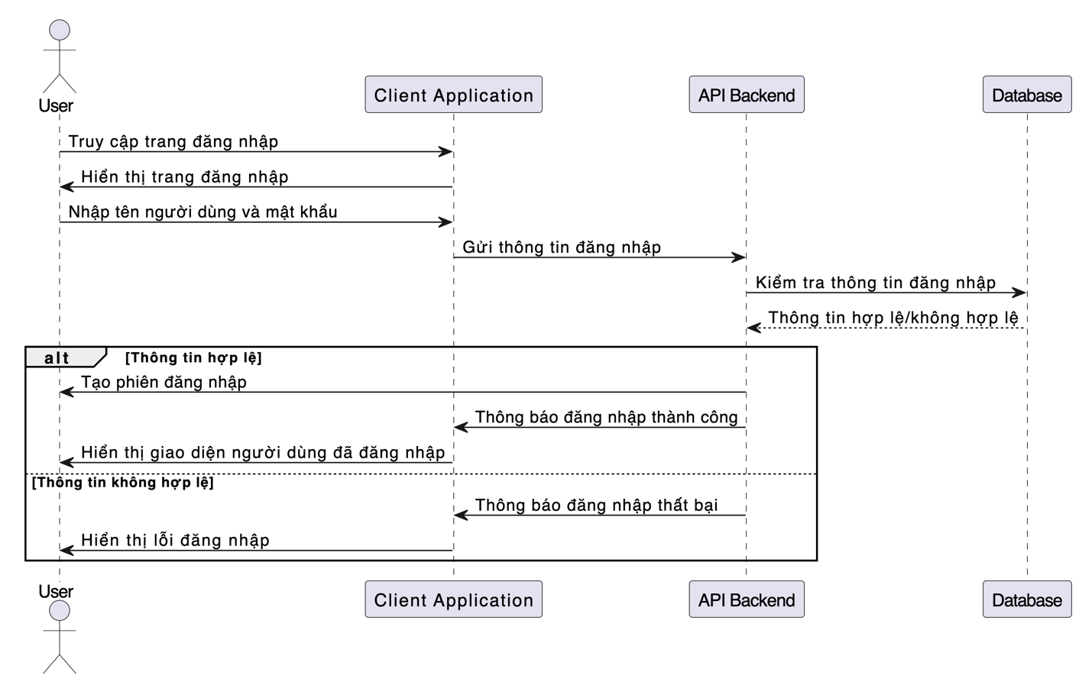

Biểu đồ tuần tự 1: Đăng nhập

* 1. **Đăng ký**

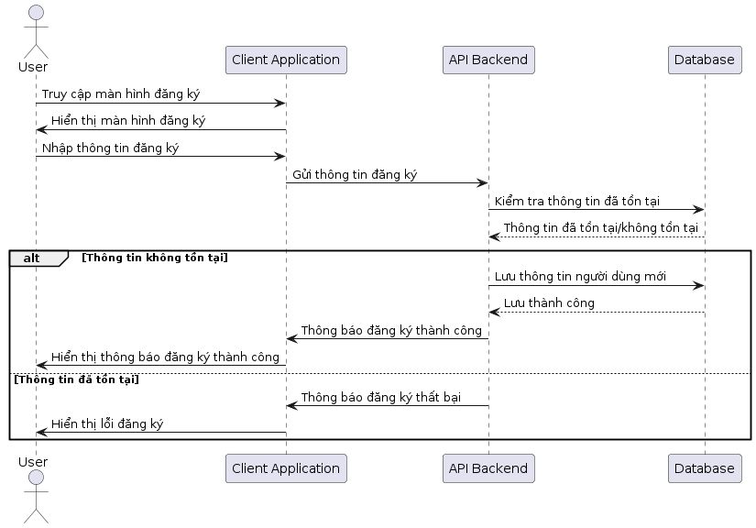

Biểu đồ tuần tự 2: Đăng ký

* 1. **Đăng xuất**

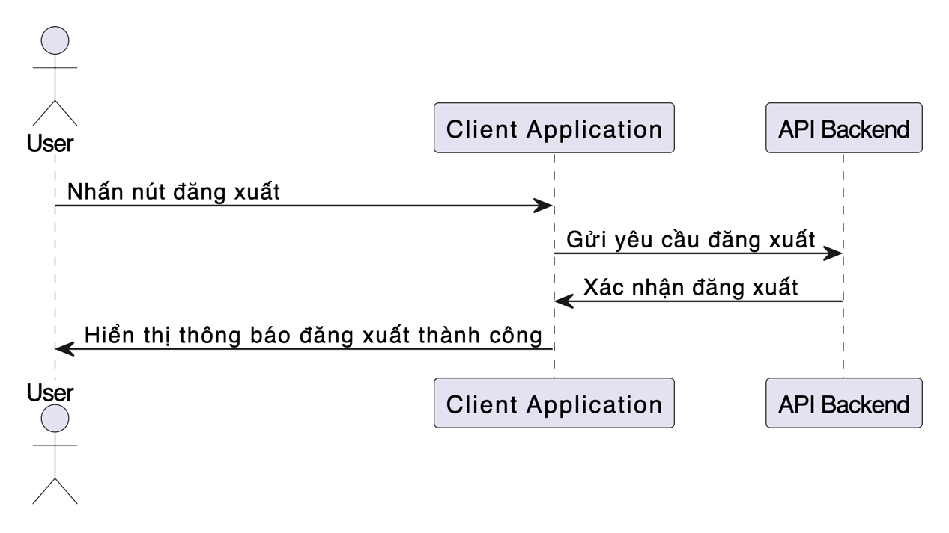

Biểu đồ tuần tự 3: Đăng xuất

* 1. **Quên mật khẩu**

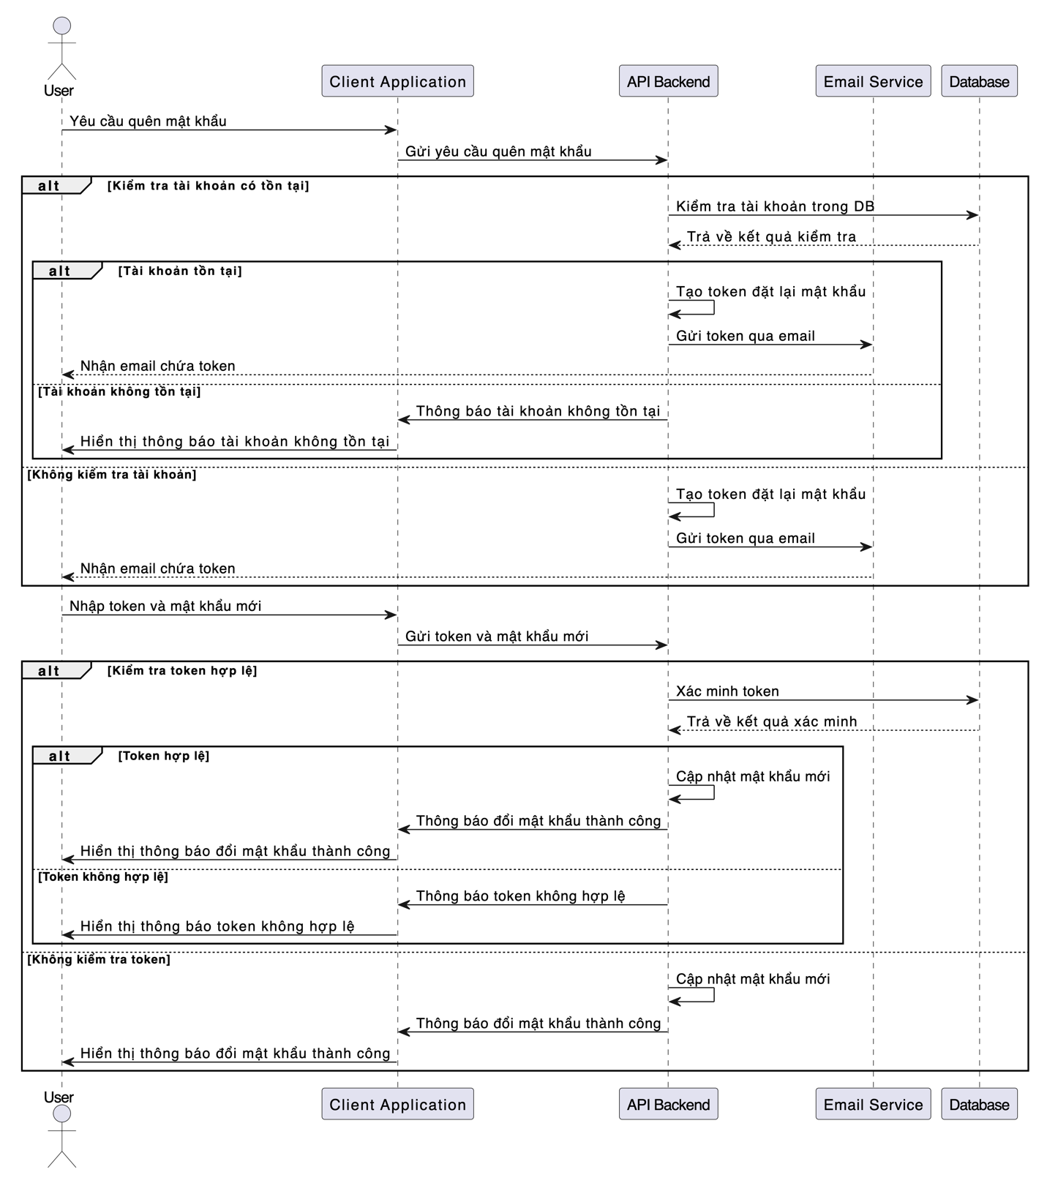

Biểu đồ tuần tự 4: Quên mật khẩu

* **Biểu đồ người dùng**
  1. **Thêm bài tập vào lịch tập**

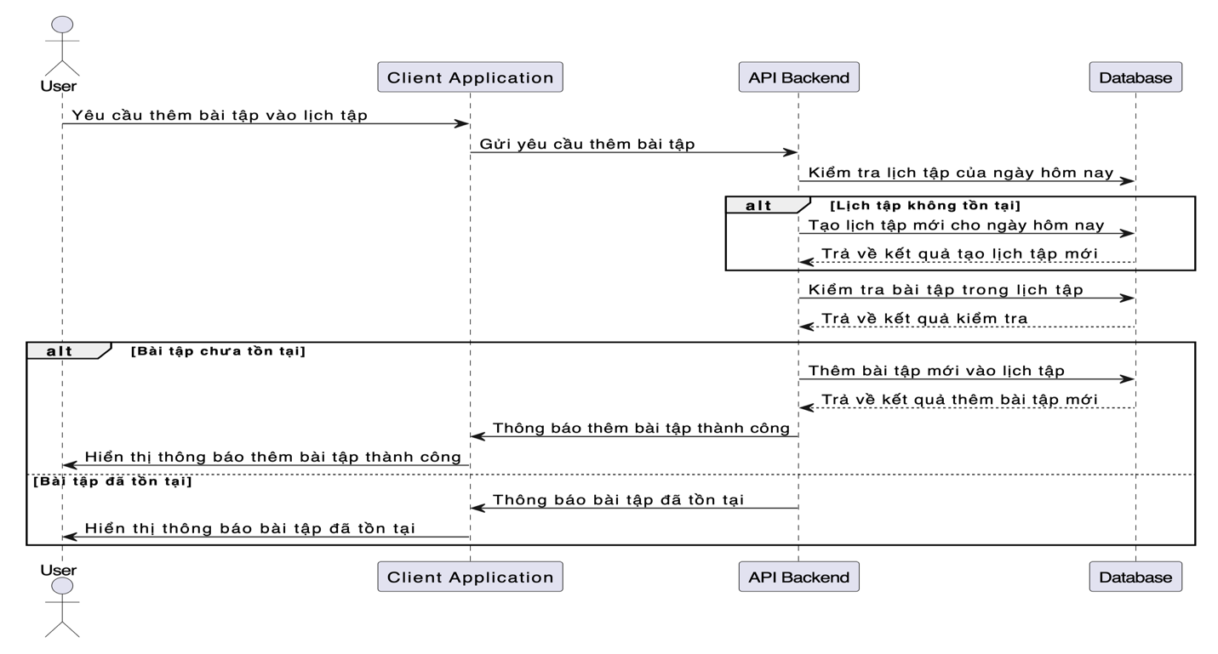

Biểu đồ tuần tự 5: Thêm bài tập vào lịch

* 1. **Chỉnh sửa bài tập**

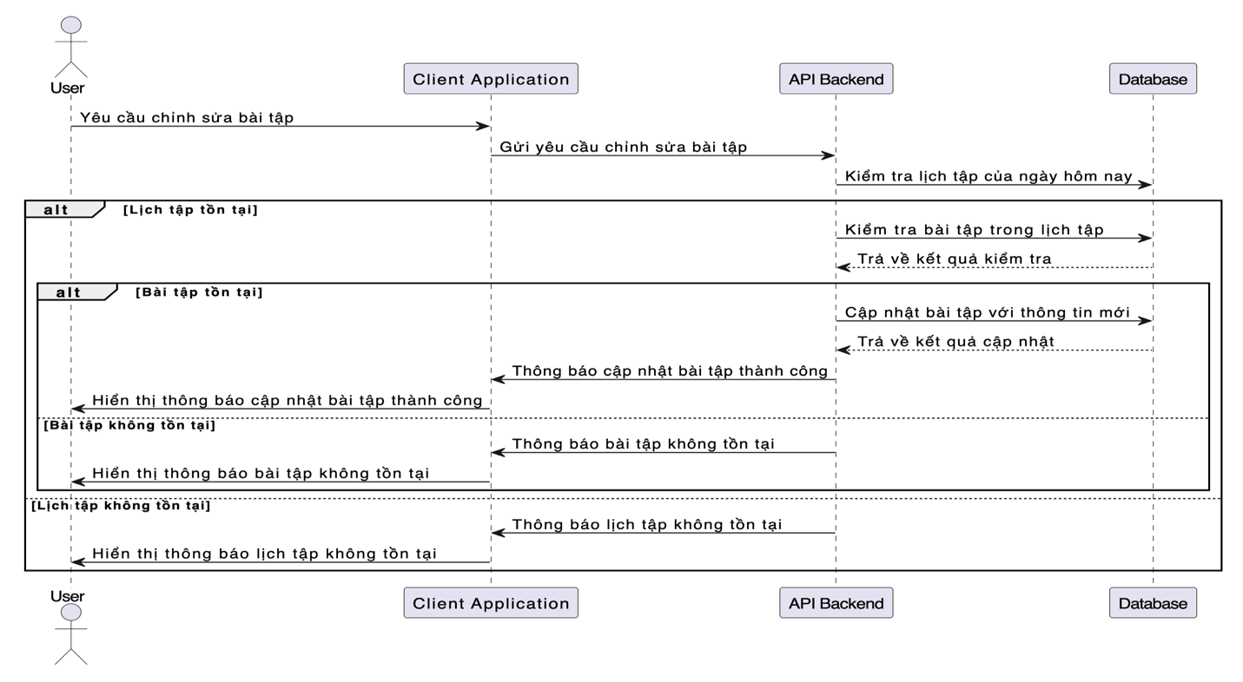

Biểu đồ tuần tự 6: Chỉnh sửa bài tập

* 1. **Xoá bài tập**

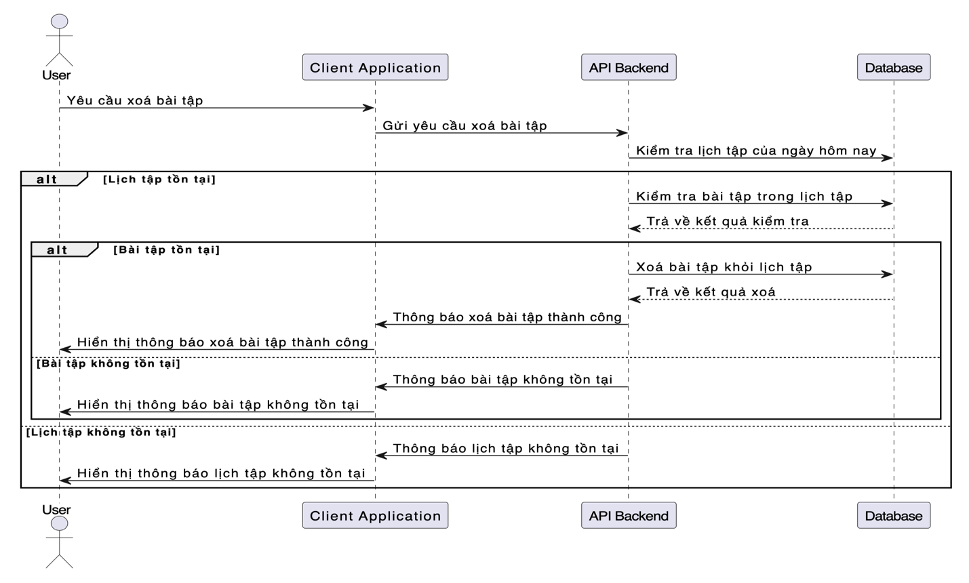

Biểu đồ tuần tự 7: Xoá bài tập

* 1. **Xoá lịch tập**

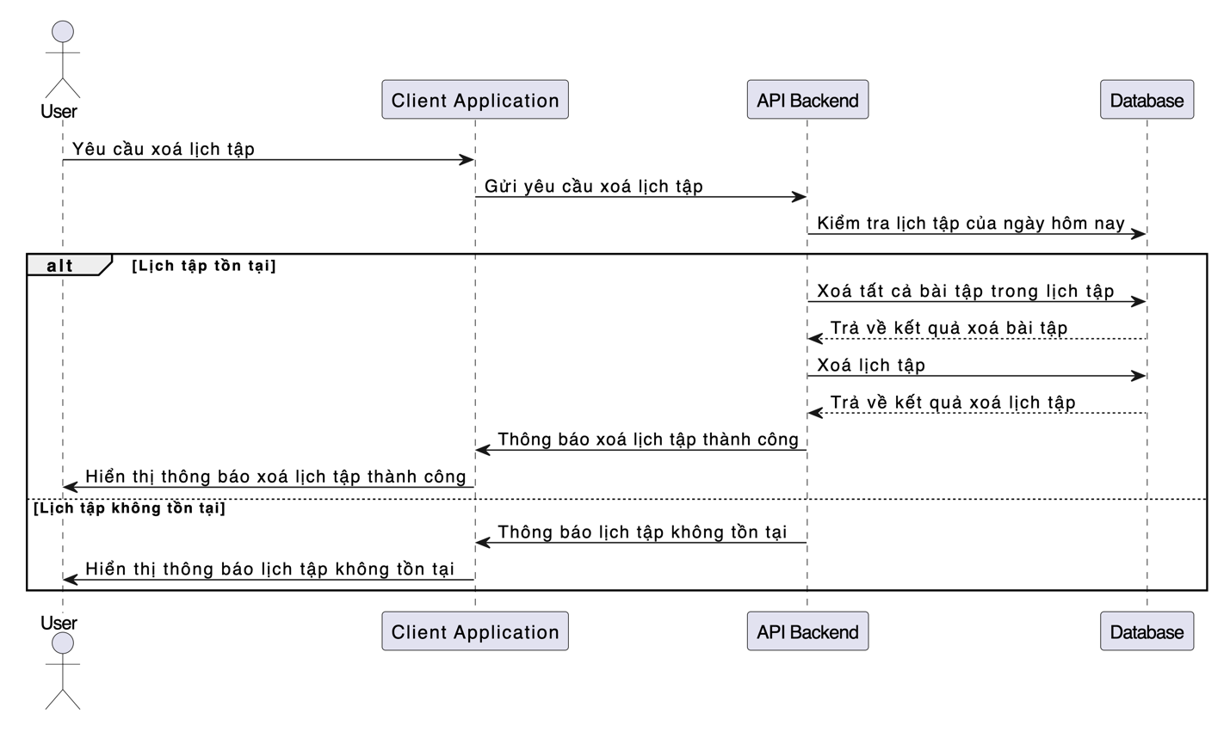

Biểu đồ tuần tự 8: Xoá lịch tập

* 1. **Chọn bữa ăn**

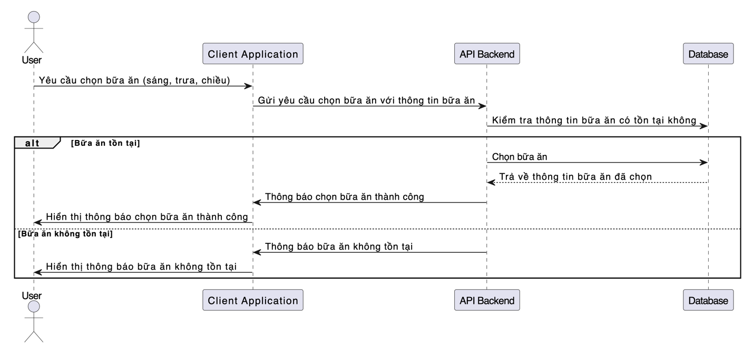

Biểu đồ tuần tự 9: Chọn bữa ăn

* 1. **Thêm món ăn vào bữa ăn**

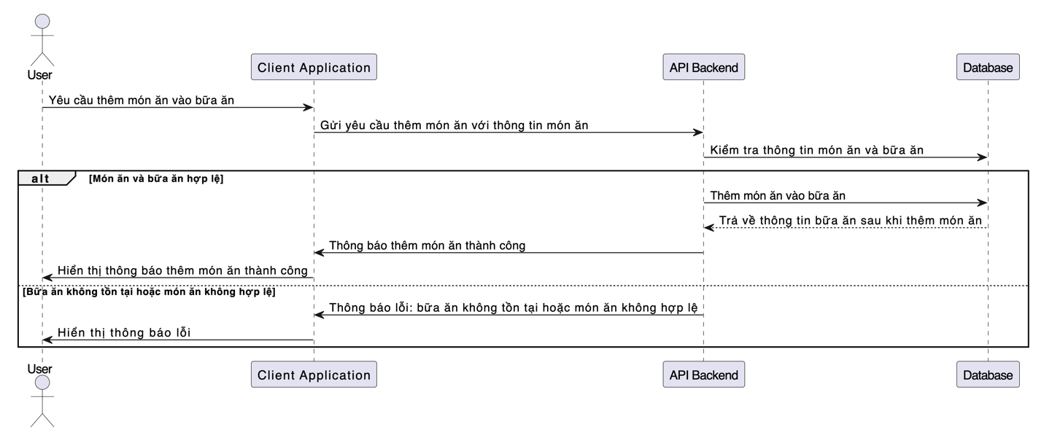

Biểu đồ tuần tự 10: Thêm món ăn

* 1. **Chỉnh sửa bữa ăn, món ăn**

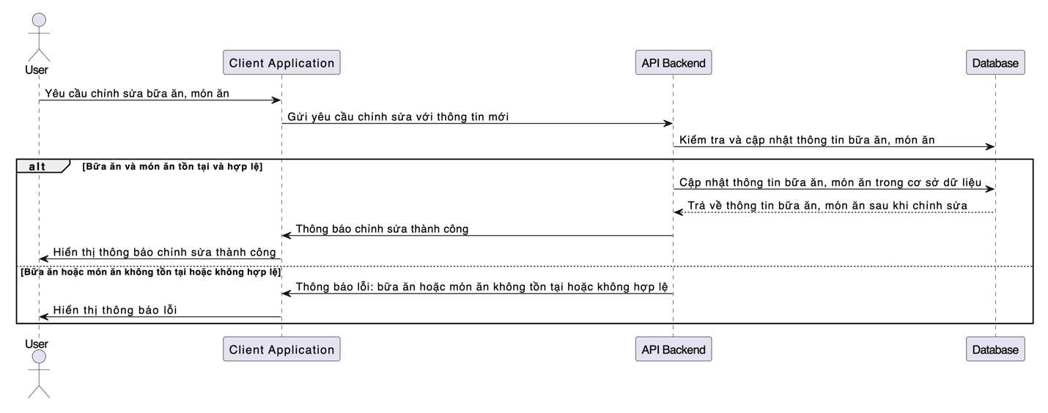

Biểu đồ tuần tự 11: Chỉnh sửa bữa ăn

* 1. **Xoá món ăn**

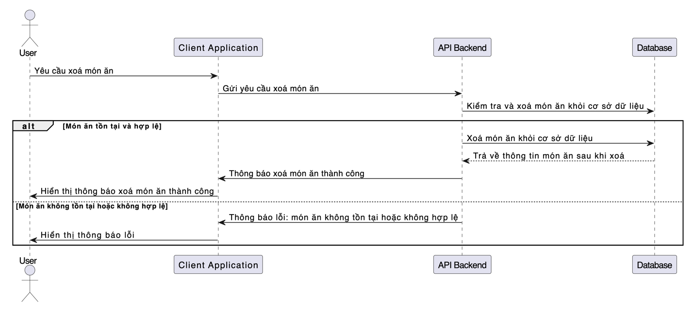

Biểu đồ tuần tự 12: Xoá món ăn

* 1. **Xoá bữa ăn**

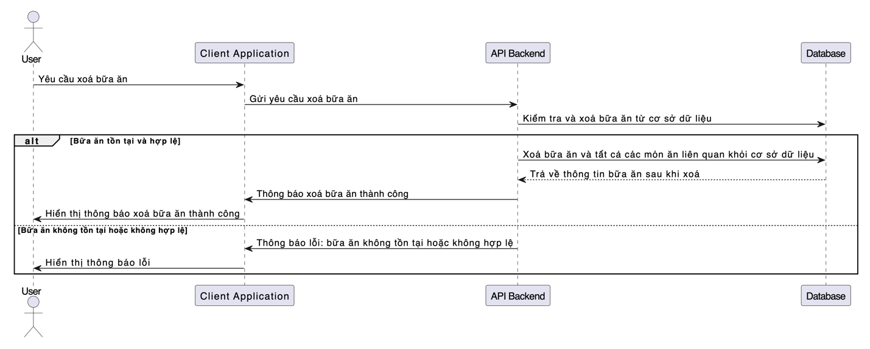

Biểu đồ tuần tự 13: Xoá bữa ăn

* 1. **Đăng bài viết**

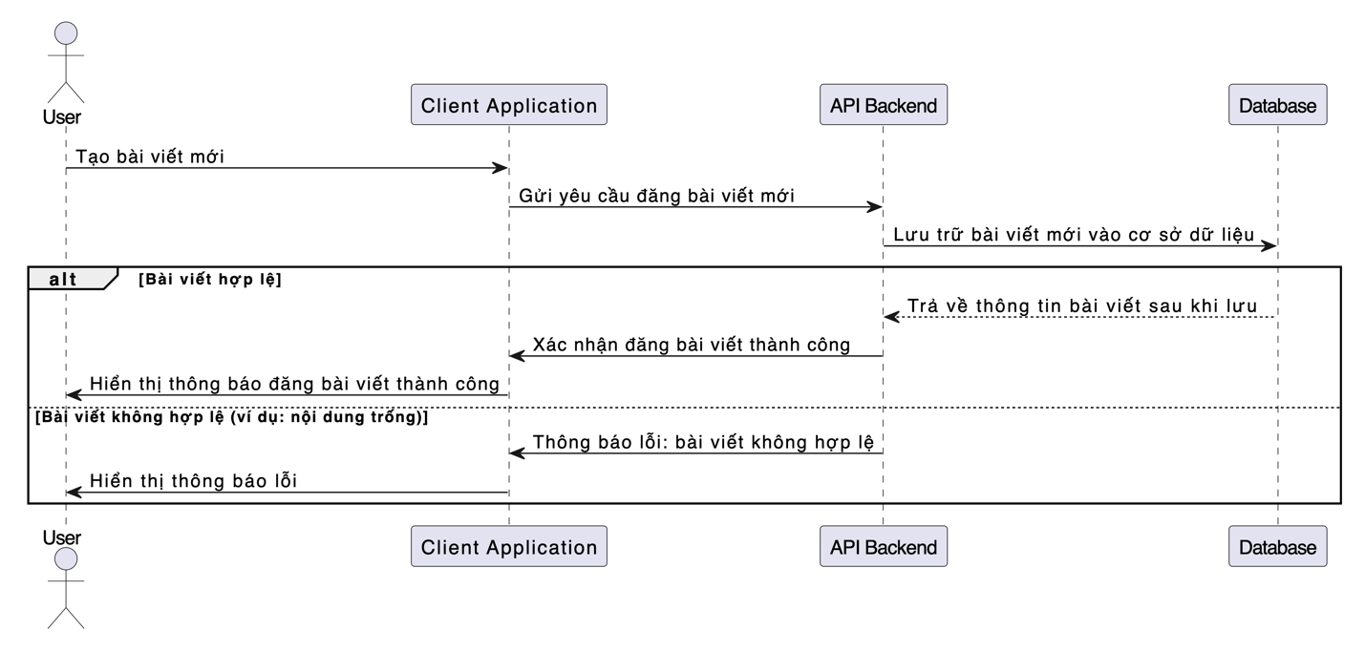

Biểu đồ tuần tự 14: Đăng bài

* 1. **Chỉnh sửa bài viết**

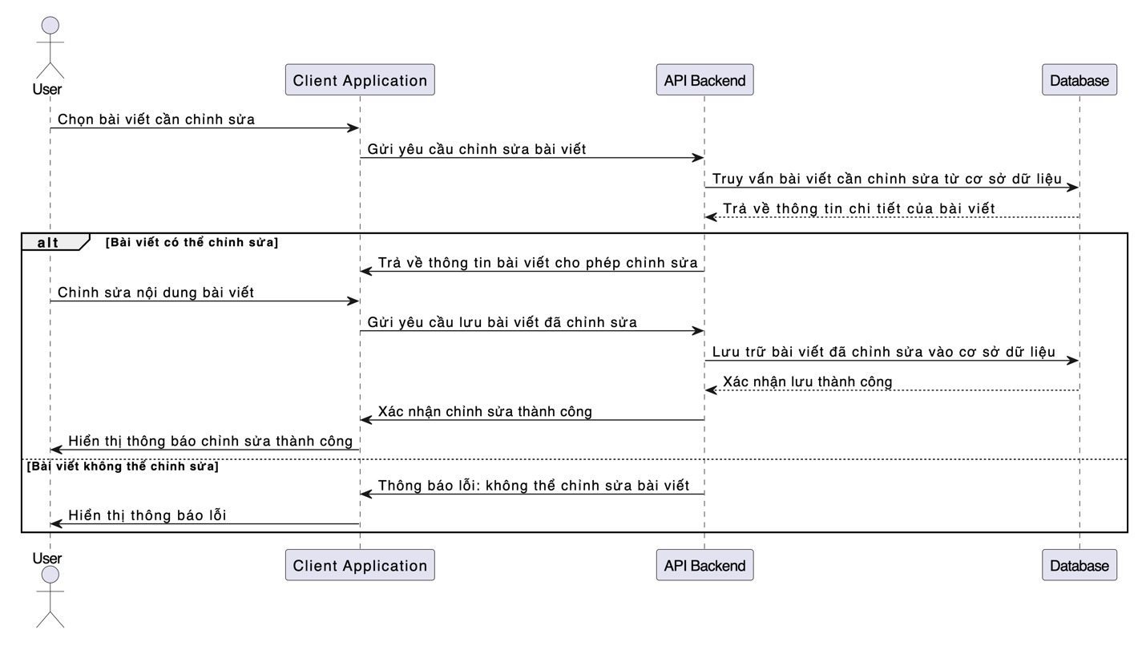

Biểu đồ tuần tự 15: Chỉnh sửa bài viết

* 1. **Xoá bài viết**

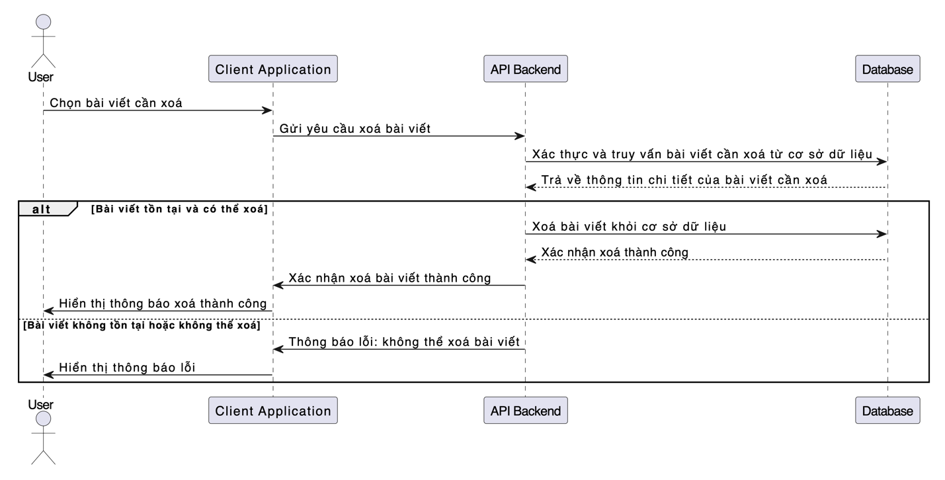

Biểu đồ tuần tự 16:Xoá bài viết

* 1. **Bình luận**

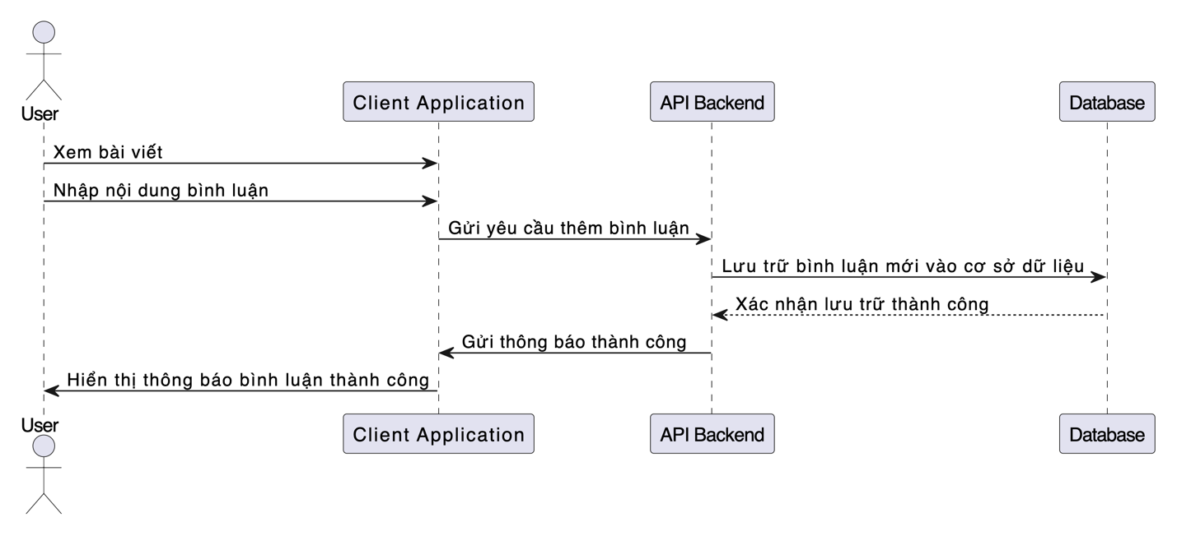

Biểu đồ tuần tự 17: Bình luận

* 1. **Xoá bình luận**

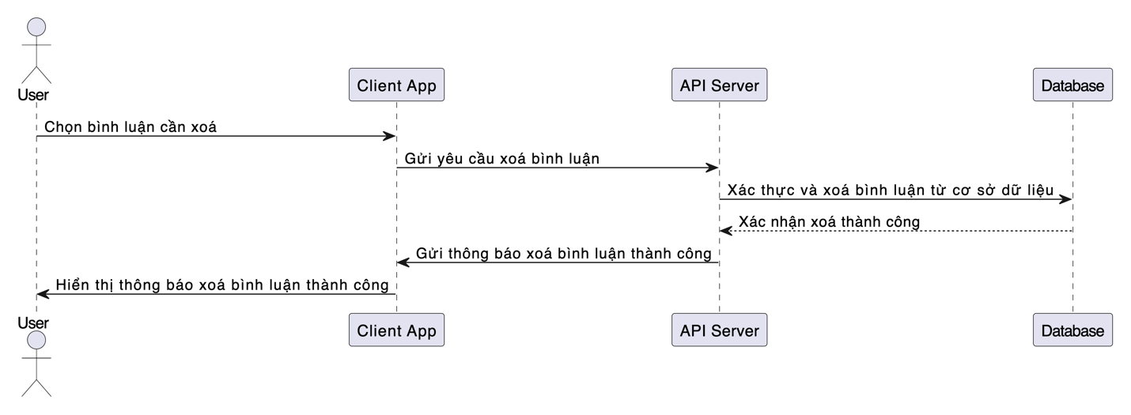

Biểu đồ tuần tự 18: Xoá bình luận

* 1. **Yêu thích bài viết**

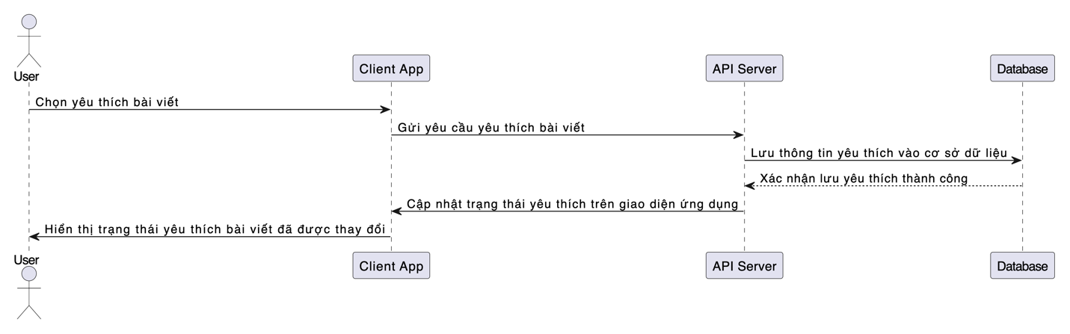

Biểu đồ tuần tự 19: Yêu thích bài viết

* 1. **Huỷ yêu thích bài viết**

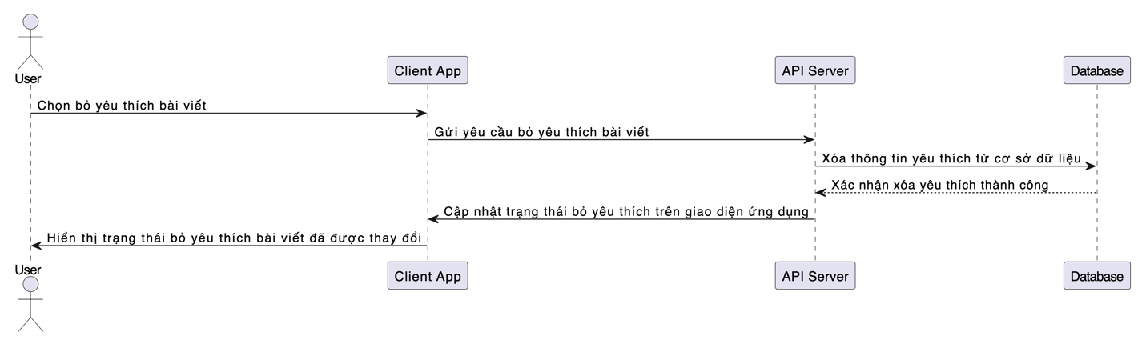

Biểu đồ tuần tự 20: Huỷ yêu thích bài viết

* 1. **Tạo cuộc trò chuyện**

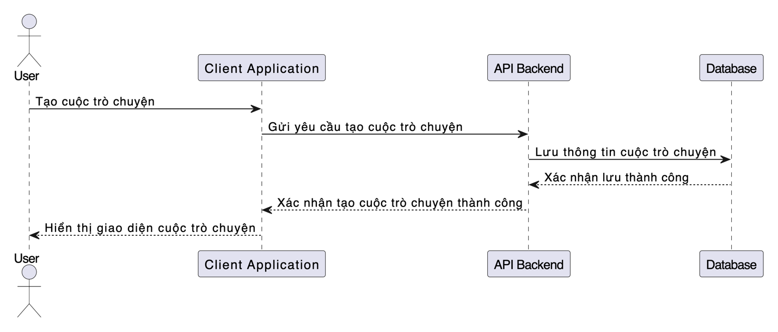

Biểu đồ tuần tự 21: Tạo cuộc trò chuyện

* 1. **Nhận tin nhắn**

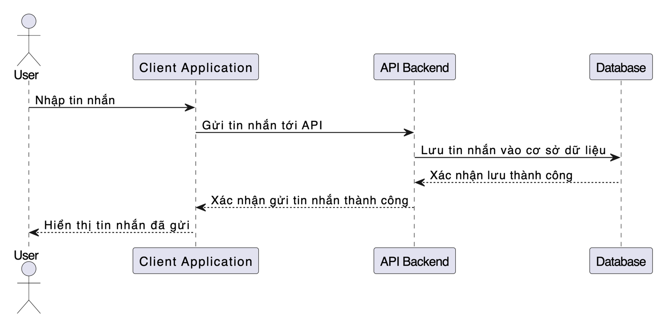

Biểu đồ tuần tự 22: Nhận tin nhắn

* 1. **Xem tin nhắn**

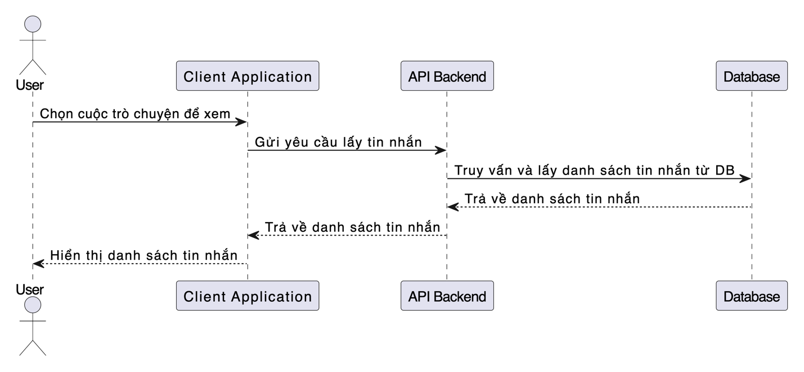

Biểu đồ tuần tự 23: Xem tin nhắn

* 1. **Chỉnh sửa hồ sơ**

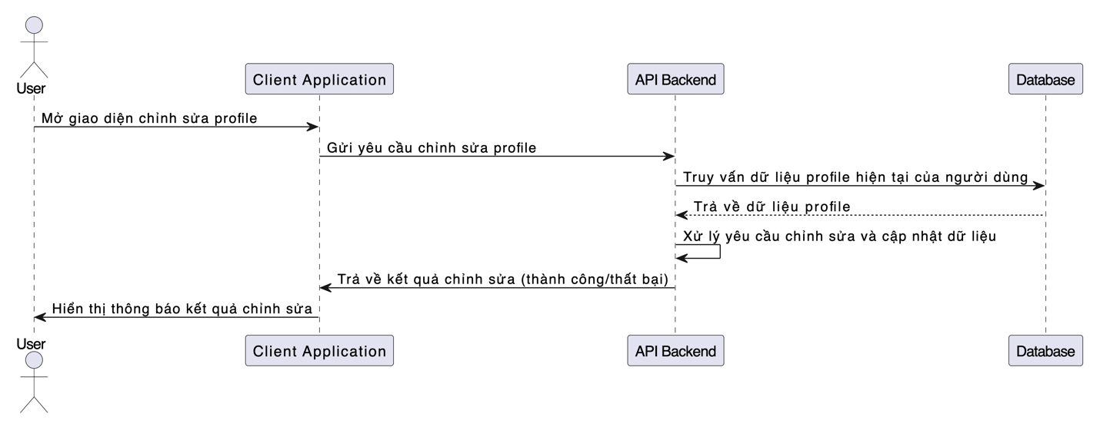

Biểu đồ tuần tự 24: Chỉnh sửa hồ sơ

* 1. **Thêm người dùng**

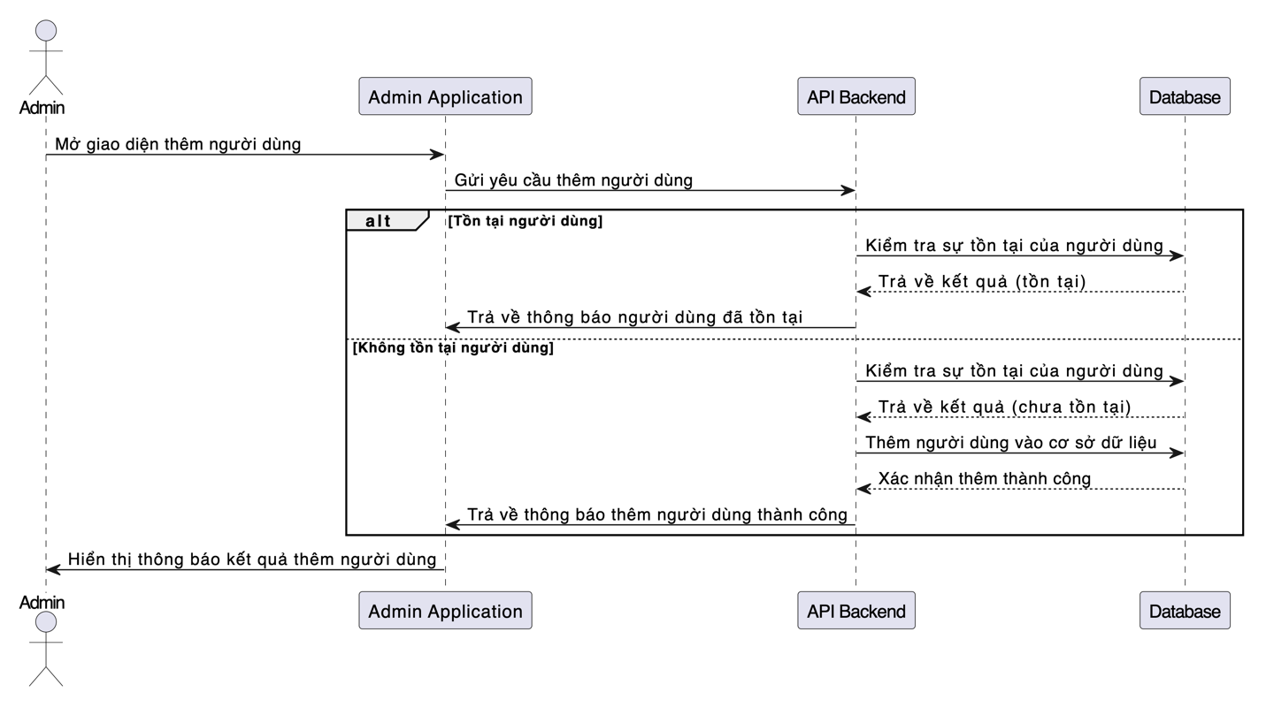

Biểu đồ tuần tự 25: Thêm người dùng

* 1. **Sửa người dùng**

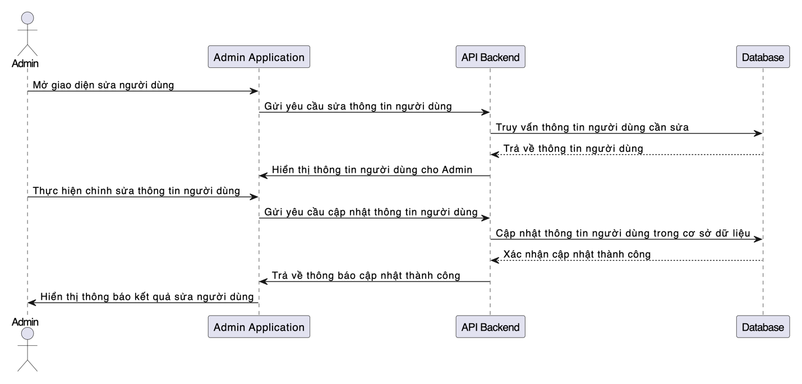

Biểu đồ tuần tự 26: Sửa người dùng

* 1. **Xoá người dùng**

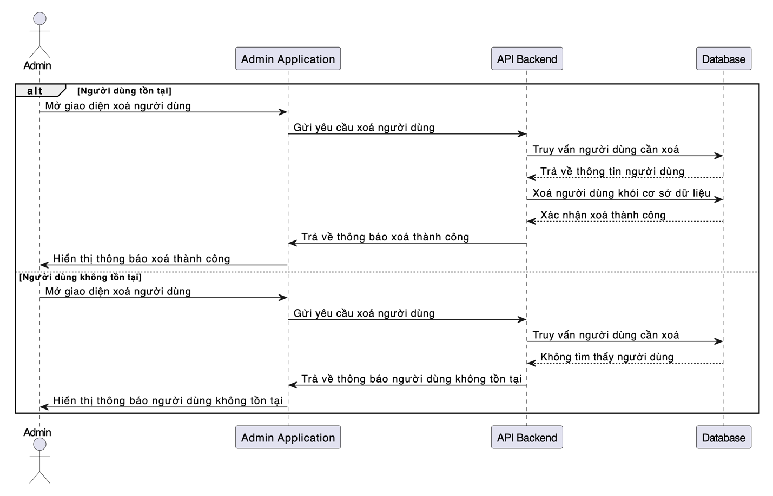

Biểu đồ tuần tự 27: Xoá người dùng

* 1. **Thêm bài tập**

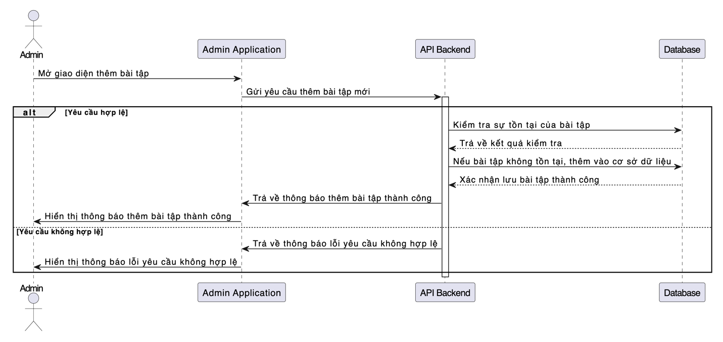

Biểu đồ tuần tự 28: Thêm bài tập

* 1. **Sửa bài tập**

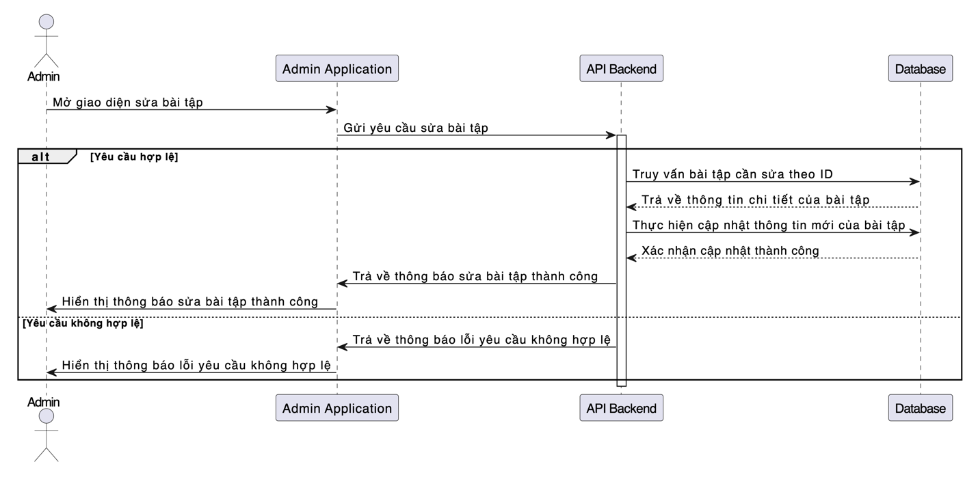

Biểu đồ tuần tự 29: Sửa bài tập

* 1. **Xoá bài tập**

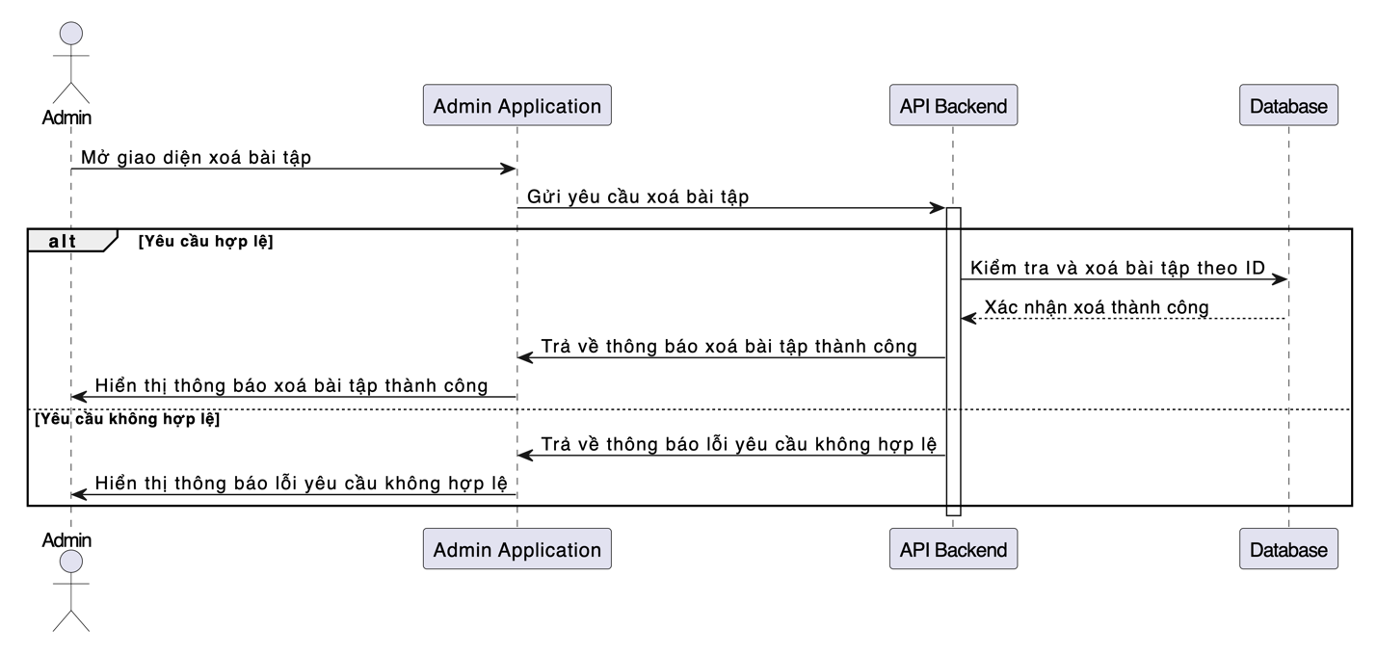

Biểu đồ tuần tự 30: Xoá bài tập

* 1. **Thêm món ăn**

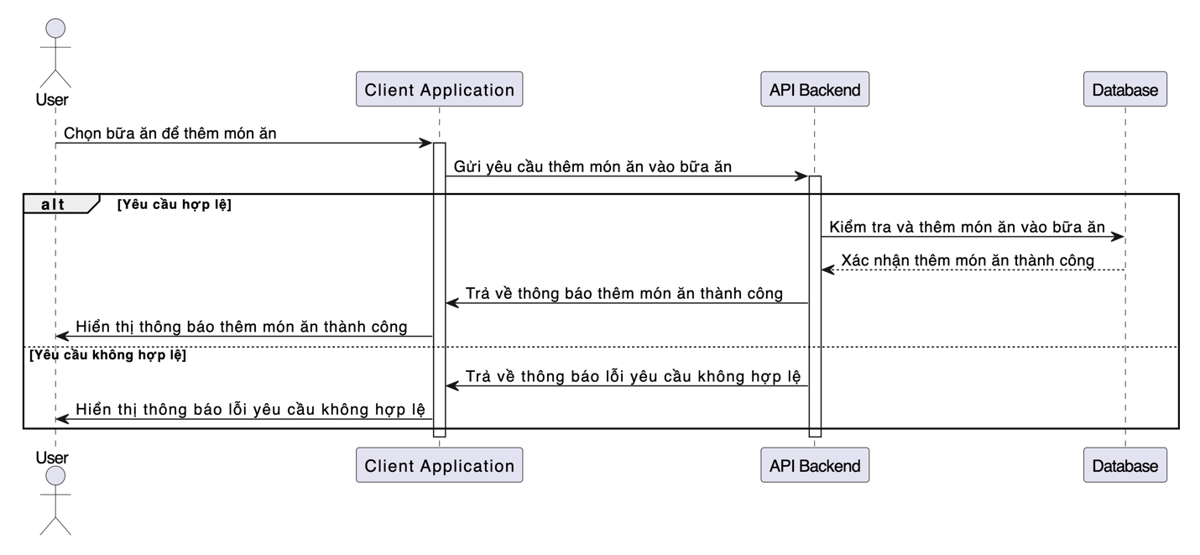

Biểu đồ tuần tự 31: Thêm món ăn

* 1. **Sửa món ăn**

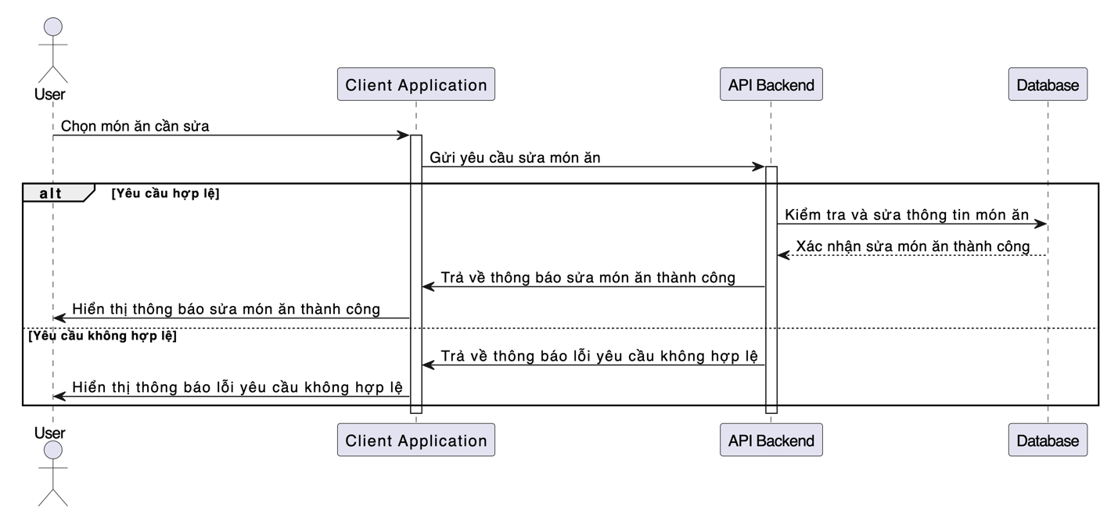

Biểu đồ tuần tự 32: Sửa món ăn

* 1. **Xoá món ăn**

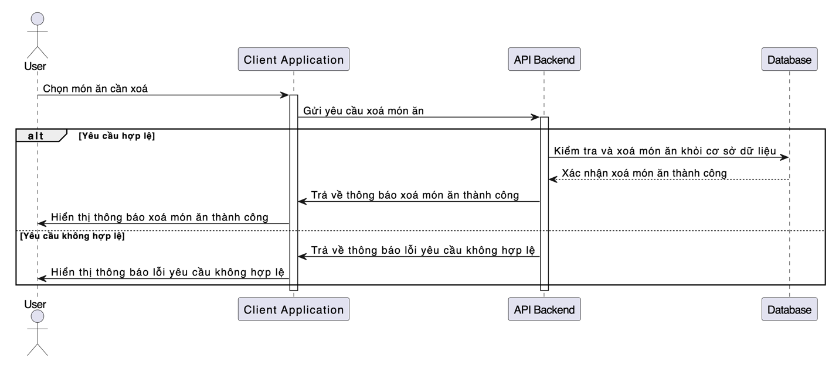

Biểu đồ tuần tự 33: Xoá món ăn

* 1. **Xem danh sách bài đăng**

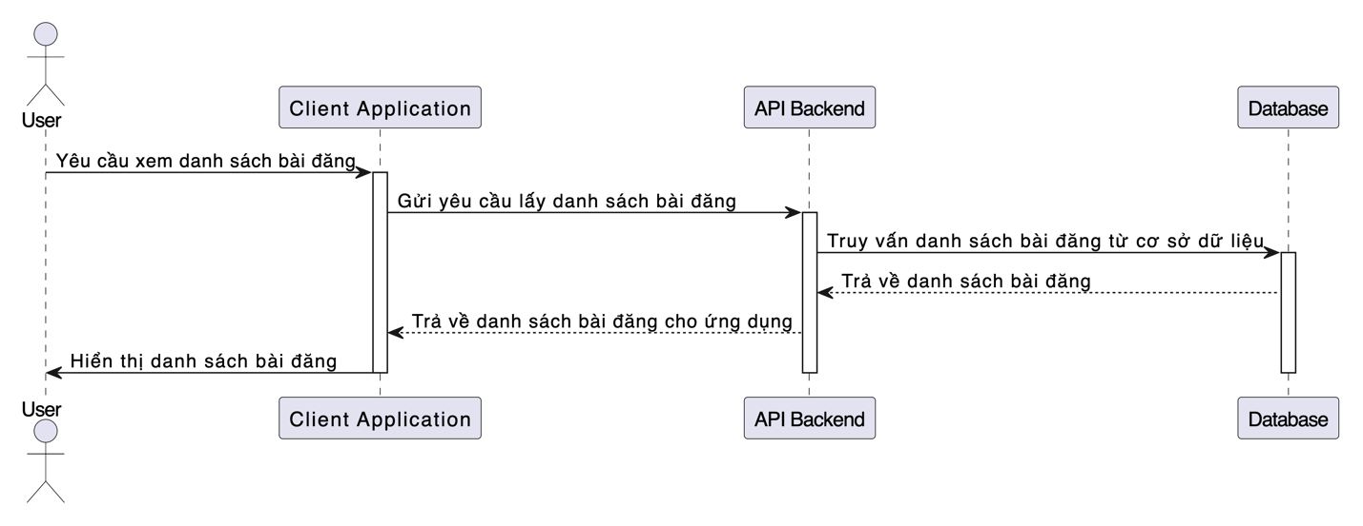

Biểu đồ tuần tự 34: Xem danh sách bài đăng

* 1. **Xoá bài đăng**

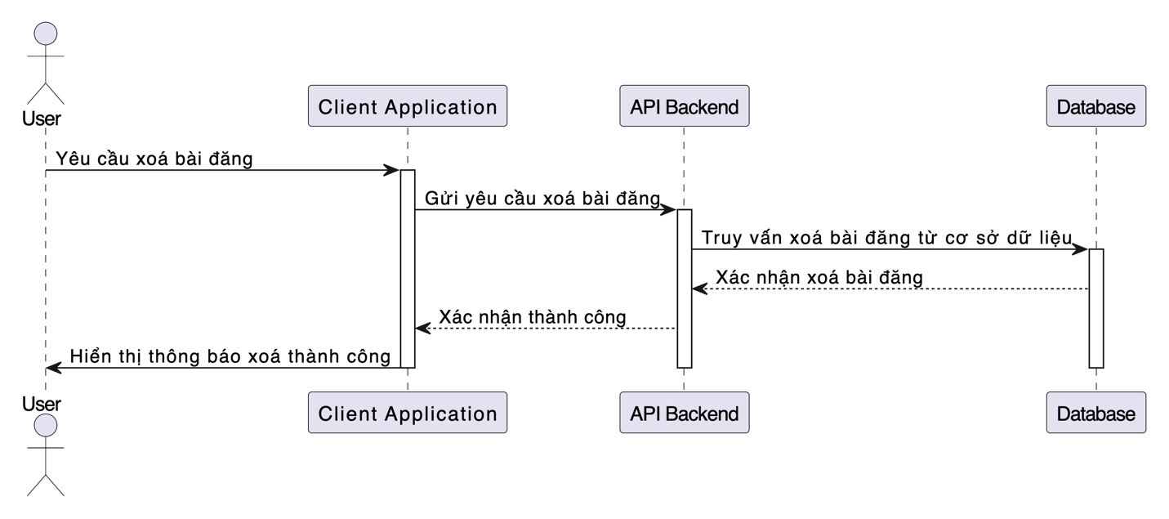

Biểu đồ tuần tự 35: Xoá bài đăng

1. **Mô tả phân tích hệ thống**
   1. **Các đối tượng tham gia vào hệ thống**

* Người dùng: Người sử dụng hệ thống.
* Người quản lý: Người có quyền quản lý và điều hành hệ thống.
* Tài khoản: Thông tin đăng nhập và bảo mật của người dùng.
* Quyền: Các quyền hạn và chức năng người dùng hoặc quản lý có thể thực hiện.
* Bài tập: Các bài tập mà người dùng có thể thêm vào lịch tập.
* Lịch tập: Lịch trình tập luyện của người dùng.
* Bữa ăn: Các bữa ăn mà người dùng có thể thêm vào kế hoạch ăn uống.
* Món ăn: Chi tiết của từng món ăn trong bữa ăn.
* Bài đăng: Các bài viết người dùng có thể đăng lên hệ thống.
* Bình luận: Các bình luận dưới các bài đăng.
* Yêu thích: Các mục mà người dùng đánh dấu yêu thích.
* Tin nhắn: Các tin nhắn giữa các người dùng.
* Nhắc nhở: Các nhắc nhở người dùng có thể đặt.
* Thông báo: Các thông báo từ hệ thống gửi đến người dùng.
  1. **Xác định các đối tượng**
* Người dùng
* Người quản lý
* Tài khoản
* Quyền
* Bài tập
* Lịch tập
* Bữa ăn
* Món ăn
* Bài đăng
* Bình luận
* Yêu thích
* Tin nhắn
* Nhắc nhở
* Thông báo
  1. **Thông tin cơ bản các đối tượng**
* Người dùng: Thông tin cá nhân, tài khoản.
* Người quản lý: Quyền hạn, quản lý tài khoản người dùng, quản lý nội dung.
* Tài khoản: Tên đăng nhập, mật khẩu, email xác nhận.
* Quyền: Mô tả các quyền hạn khác nhau của người dùng và người quản lý.
* Bài tập: Tên bài tập, mô tả, thời gian.
* Lịch tập: Tên lịch tập, thời gian, danh sách bài tập.
* Bữa ăn: Tên bữa ăn, thời gian, danh sách món ăn.
* Món ăn: Tên món ăn, thành phần, dinh dưỡng.
* Bài đăng: Tiêu đề, nội dung, thời gian đăng.
* Bình luận: Nội dung, thời gian, người dùng.
* Yêu thích: Các mục yêu thích của người dùng.
* Tin nhắn: Nội dung tin nhắn, người gửi, người nhận, thời gian.
* Nhắc nhở: Nội dung nhắc nhở, thời gian, trạng thái.
* Thông báo: Nội dung thông báo, thời gian gửi, trạng thái.

1. **Mô tả nghiệp vụ của hệ thống**
   1. **Nghiệp vụ chính của hệ thống bao gồm:**

* Quản lý tài khoản người dùng:
  + Người dùng có thể đăng ký tài khoản mới.
  + Người dùng có thể đăng nhập, đăng xuất khỏi hệ thống.
  + Người dùng có thể cập nhật thông tin cá nhân và mật khẩu.
  + Người dùng có thể quên mật khẩu và yêu cầu đặt lại mật khẩu.
  + Người quản lý có thể khóa hoặc kích hoạt tài khoản người dùng.
* Quản lý bài tập và lịch tập:
  + Người dùng có thể thêm, sửa, xóa bài tập.
  + Người dùng có thể lập lịch tập luyện với các bài tập đã chọn.
  + Người dùng có thể xem và quản lý lịch tập của mình.
* Quản lý bữa ăn và món ăn:
* Người dùng có thể thêm, sửa, xóa bữa ăn.
* Người dùng có thể thêm, sửa, xóa món ăn trong bữa ăn.
* Người dùng có thể lập kế hoạch ăn uống và theo dõi bữa ăn.
* Quản lý bài đăng và bình luận:
  + Người dùng có thể tạo bình luận mới
  + Người dùng có thể xoá bình luận của mình.
* Quản lý yêu thích:
  + Người dùng có thể đánh dấu và gỡ bài viết yêu thích.
  + Người dùng có thể xem và quản lý danh sách yêu thích.
* Quản lý tin nhắn:
  + Người dùng có thể gửi tin nhắn cho nhau.
  + Người dùng có thể xem, xóa tin nhắn đã nhận hoặc đã gửi.
* Quản lý nhắc nhở:
  + Người dùng có thể đặt nhắc nhở cho các hoạt động quan trọng như tập luyện, ăn uống, hoặc sự kiện cá nhân.
  + Người dùng có thể xem và quản lý các nhắc nhở đã đặt.
  1. **Mối quan hệ chi tiết giữa các đối tượng trong hệ thống**
* Người dùng có duy nhất một tài khoản.
* Người dùng có thể có nhiều lịch tập.
  + Mỗi lịch tập bao gồm nhiều bài tập.
* Người dùng có thể có nhiều bữa ăn.
  + Mỗi bữa ăn bao gồm nhiều món ăn.
* Người dùng có thể đăng nhiều bài viết.
* Người dùng có thể thêm nhiều bình luận vào các bài viết.
* Người dùng có thể có nhiều bài đăng yêu thích.
* Người dùng có thể gửi và nhận nhiều tin nhắn.
* Người dùng có thể đặt nhiều nhắc nhở.
* Mỗi hình ảnh sẽ thuộc một bài đăng, bình luận, bài tập hoặc món ăn

1. **Xác định xây dựng biểu đồ lớp**

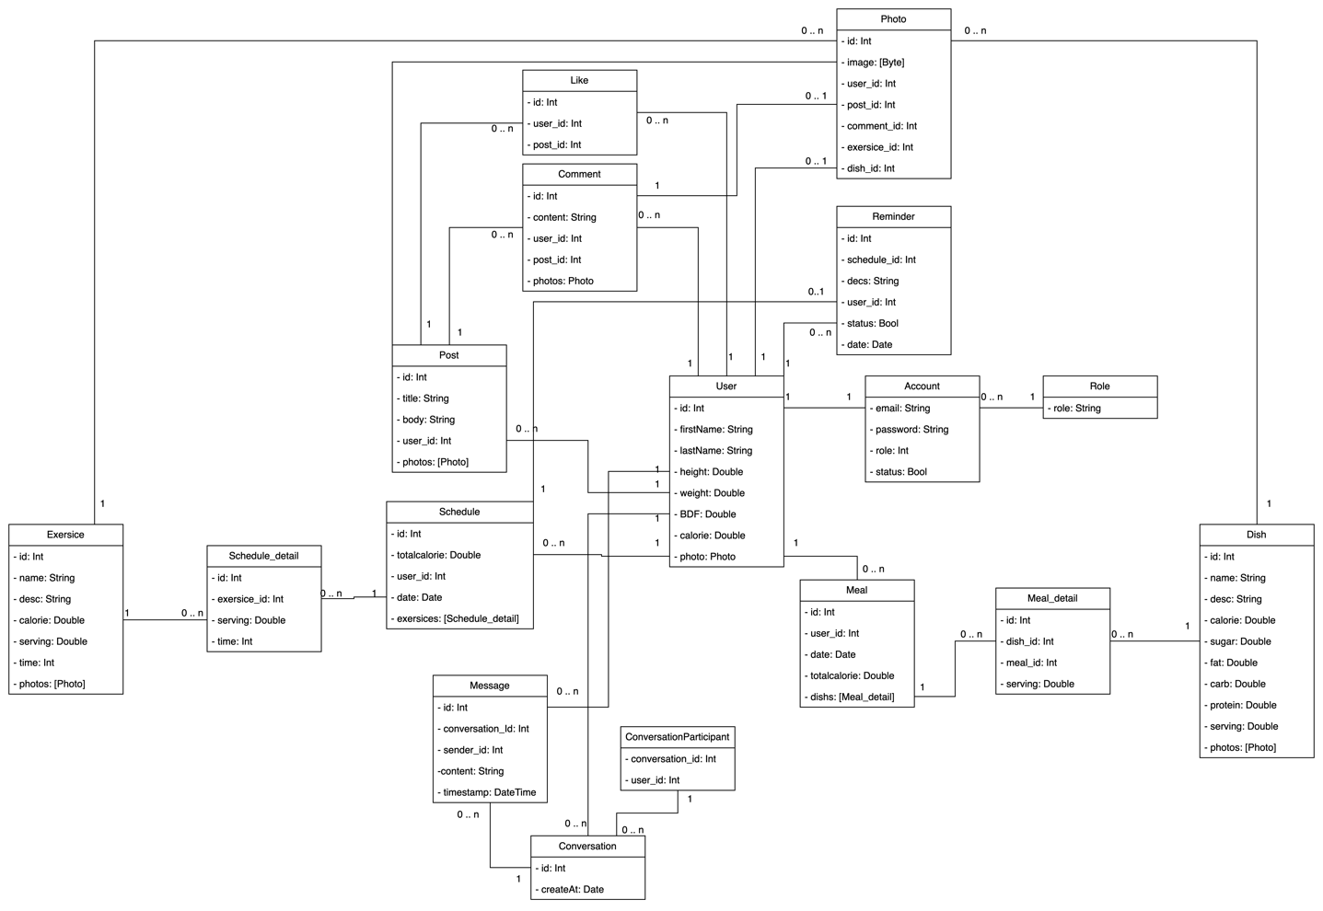

* User (Người dùng): Đây là lớp trung tâm, kết nối với nhiều lớp khác. Nó chứa thông tin cơ bản về người dùng như tên, chiều cao, cân nặng, và các chỉ số sức khỏe (BDF, calorie).
* Account (Tài khoản): Liên kết với User, chứa thông tin đăng nhập như email và mật khẩu.
* Post (Bài đăng): Người dùng có thể tạo nhiều bài đăng, mỗi bài có tiêu đề, nội dung và ảnh.
* Comment (Bình luận): Liên kết với Post, cho phép người dùng bình luận về bài đăng.
* Like: Cho phép người dùng thích bài đăng.
* Photo (Ảnh): Có thể được sử dụng trong bài đăng, bình luận hoặc làm ảnh đại diện của người dùng.
* Schedule (Lịch trình): Liên kết với User và Exercise, có thể là lịch tập luyện.
* Exercise (Bài tập): Mô tả các bài tập với thông tin như tên, mô tả, lượng calorie tiêu thụ.
* Meal (Bữa ăn) và Dish (Món ăn): Theo dõi thông tin về các bữa ăn và món ăn, bao gồm thành phần dinh dưỡng.
* Reminder (Nhắc nhở): Có thể liên quan đến lịch tập hoặc kế hoạch ăn uống.
* Message và Conversation: Cho phép người dùng nhắn tin và trò chuyện.

1. **Xác định biểu đồ trạng thái**

Biểu đồ trạng thái (State Diagram) mô tả các trạng thái khác nhau mà một đối tượng trong hệ thống có thể trải qua và các sự kiện gây ra sự thay đổi trạng thái đó.

* Tài khoản người dùng: Trạng thái có thể bao gồm Active, Suspended.

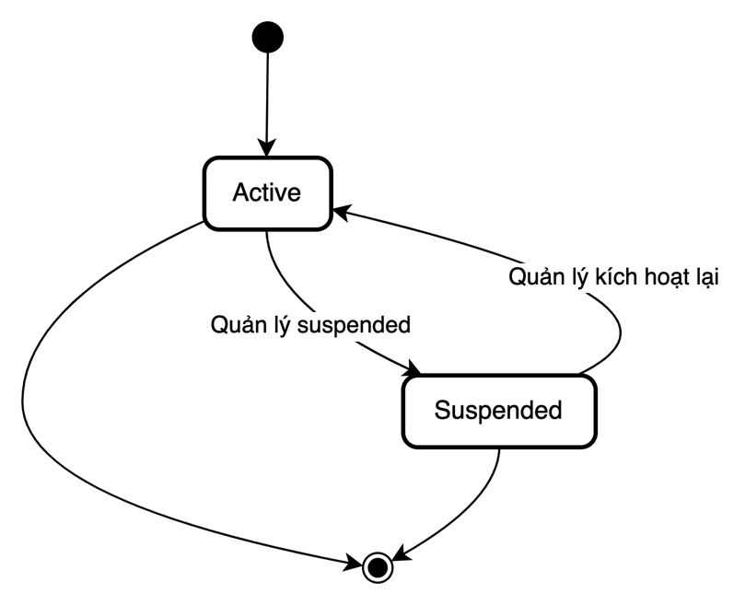

Biểu đồ trạng thái 1: Người dùng

* Lịch nhắc nhở: Trạng thái có thể bao gồm In Progress, Completed.

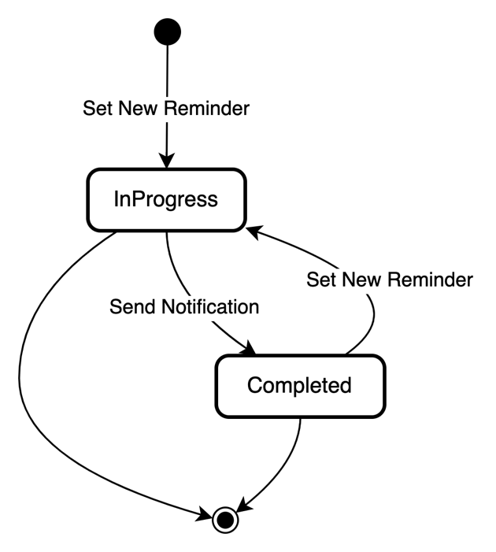

Biểu đồ trạng thái 2: Nhắc nhở

* Yêu thích bài viết: Trạng thái có thể yêu thích, chưa yêu thích

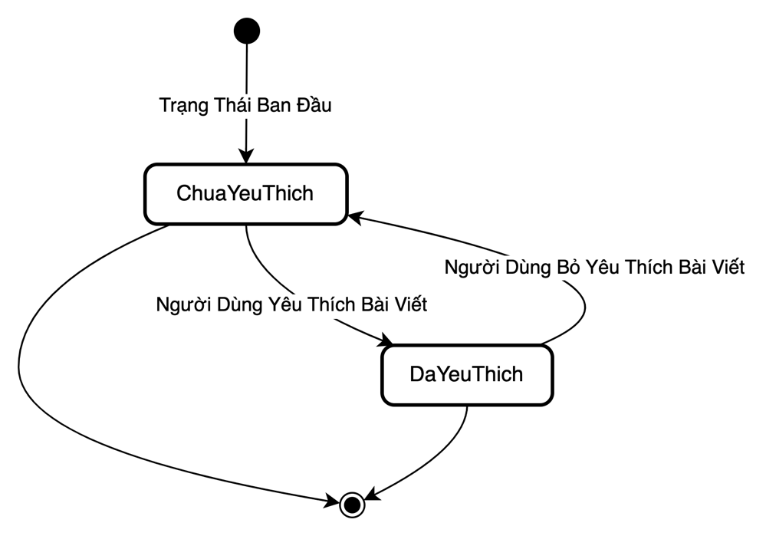

Biểu đồ trạng thái 3: Yêu thích

1. **Thiết kế cơ sở dữ liệu**
   1. **Xác định thực thể**

Roles(**IDRole**, RoleName)

Users(**IDUser**, Email, Fistname, Lastname, TDEE, Height, Weight, Password)

Exersices(**IDExersice**, Name, Rep, Set, Photo)

Dishes(**IDDish**, Name, Calorie, Carb, Fat, Protein,, Sugar, Photo)

Schedules(**IDSchedule**, Date)

Reminders(**IDReminder**, Date, Description)

Meals(**IDMeal**, Date, TotalCalries)

Post(**IDPost**, Title, Body, Photo)

Like(**IDLike**)

Comment(**IDComment**, Body, Photo)

* 1. **ERD**

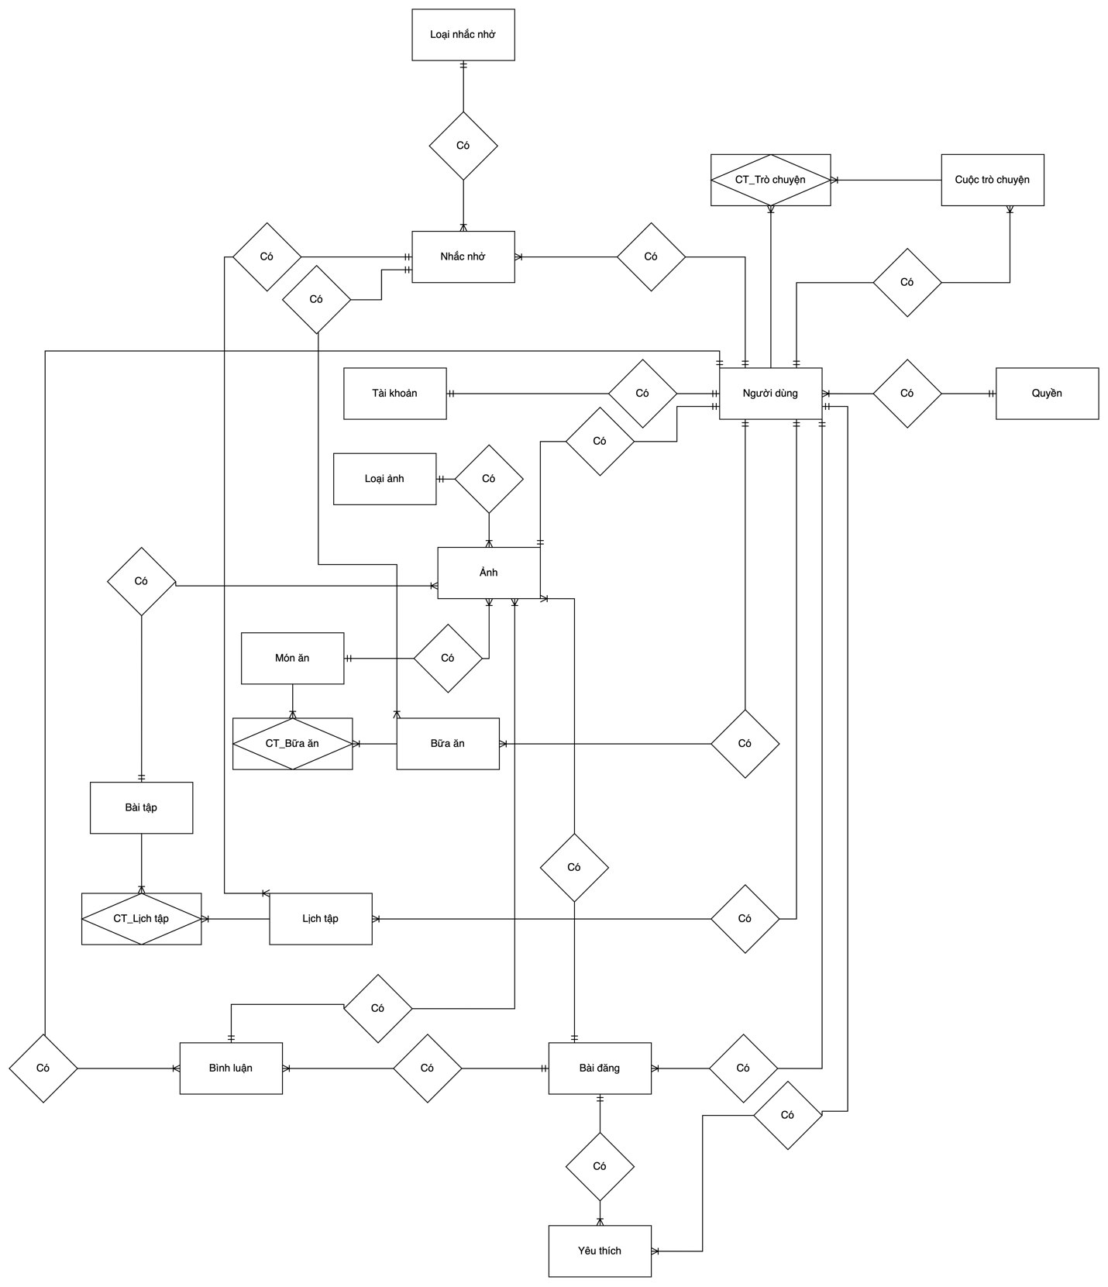

ERD 1

* 1. **Lược đồ cơ sở dữ liệu quan hệ**

Chú thích:

* Gạch chân 1 khóa: khóa chính
* Gạch chân liền nhiều khóa: khóa tổ hợp
* In đậm: **khóa ngoại**

**Users** (id, email, firstname, lastname, role, height, weight, bdf, tdee, calorie, status, created_at, updated_at, deleted_at, jwt_secret)

**Password_reset_tokens** (id, **user_id**, token, expires_at, created_at, updated_at)

**Roles** (id, name)

**Accounts** (id, **user_id**, password)

**Exersice_type** (id, name)

**Exersices** (id, **exersice_type**, name, description, calorie, rep_serving, time_serving)

**Schedules** (id, **user_id**, time, calories_burn)

**Schedule_detail** (id, **schedule_id, exersice_id**, rep, time)

**Dishes** (id, name, description, calorie, protein, fat, carb, sugar, serving)

**Meals** (id, **user_id**, description, date, total_calorie)

**Meal_detail** (id, **dish_id, meal_id**, serving, calorie)

**Reminders** (id, user_id, description, **schedule_id, meal_id, reminder_type**, date, status)

**Reminder_type** (id, name)

**Posts** (id, title, body, **user_id**, status, created_at, updated_at)

**Likes** (id, user_id, post_id)

**Comments** (id, body, **user_id, post_id**, status, created_at, updated_at)

**Photo_type** (id, name)

**Photos** (id, **photo_type**, url, image, **post_id,** **comment_id, exersice_id, dish_id, user_id**)

**Conversations** (conversation_id, created_at)

**Conversationparticipants** (**conversation_id, user_id**)

**Messages** (message_id, **conversation_id, sender_id**, content, timestamp, deleted_by)

* 1. **Từ điển dữ liệu**

1. **Bảng Users**

|  |  |  |  |  |
| --- | --- | --- | --- | --- |
| STT | Tên | Kiểu dữ liệu | Ghi chú | Mô tả |
| 1 | ID | int | PK |  |
| 2 | EMAIL | varchar(50) | NN |  |
| 3 | FIRSTNAME | varchar(50) | NN |  |
| 4 | LASTNAME | varchar(50) | NN |  |
| 5 | ROLE | int | FK |  |
| 6 | HEIGHT | double |  |  |
| 7 | WEIGHT | double |  |  |
| 8 | BDF | double |  |  |
| 9 | TDEE | double |  |  |
| 10 | CALORIE | double |  |  |
| 11 | STATUS | int | NN |  |
| 12 | CREATE_AT | timestamp |  |  |
| 13 | UPDATE_AT | timestamp |  |  |
| 14 | JWT_SECRET | varchar(255) |  |  |

1. **Bảng Password_reset_tokens**

|  |  |  |  |  |
| --- | --- | --- | --- | --- |
| STT | Tên | Kiểu dữ liệu | Ghi chú | Mô tả |
| 1 | ID | int | PK |  |
| 2 | USER_ID | int | FK |  |
| 3 | TOKEN | varchar(255) |  |  |
| 4 | EXPIRES_AT | timestamp |  |  |
| 5 | CREATE_AT | timestamp |  |  |
| 6 | UPDATE_AT | timestamp |  |  |

1. **Bảng Roles**

|  |  |  |  |  |
| --- | --- | --- | --- | --- |
| STT | Tên | Kiểu dữ liệu | Ghi chú | Mô tả |
| 1 | ID | int | PK |  |
| 2 | NAME | varchar(50) |  |  |

1. **Bảng Accounts**

**Accounts** (id, **user_id**, password)

|  |  |  |  |  |
| --- | --- | --- | --- | --- |
| STT | Tên | Kiểu dữ liệu | Ghi chú | Mô tả |
| 1 | ID | int | PK |  |
| 2 | USER_ID | int | FK |  |
| 3 | PASSWORD | varchar(255) |  |  |

1. **Bảng Exersices**

|  |  |  |  |  |
| --- | --- | --- | --- | --- |
| STT | Tên | Kiểu dữ liệu | Ghi chú | Mô tả |
| 1 | ID | int | PK |  |
| 2 | EXERSICE_TYPE | int | FK |  |
| 3 | NAME | varchar(50) |  |  |
| 4 | DESCRIPTION | varchar(255) |  |  |
| 5 | CALORIE | double |  |  |
| 6 | REP_SERVING | int |  |  |
| 7 | TIME_SERVING | double |  |  |

1. **Bảng Schedules**

|  |  |  |  |  |
| --- | --- | --- | --- | --- |
| STT | Tên | Kiểu dữ liệu | Ghi chú | Mô tả |
| 1 | ID | int | PK |  |
| 2 | USER_ID | int | FK |  |
| 3 | TIME | int |  |  |
| 4 | CALORIES_BURN | double |  |  |

1. **Bảng Schedule_detail**

|  |  |  |  |  |
| --- | --- | --- | --- | --- |
| STT | Tên | Kiểu dữ liệu | Ghi chú | Mô tả |
| 1 | ID | int | PK |  |
| 2 | EXERSICE_ID | int | FK |  |
| 3 | SCHEDULE_ID | int | FK |  |
| 4 | REP | double |  |  |
| 5 | TIME | int |  |  |

1. **Bảng Dishes**

|  |  |  |  |  |
| --- | --- | --- | --- | --- |
| STT | Tên | Kiểu dữ liệu | Ghi chú | Mô tả |
| 1 | ID | int | PK |  |
| 2 | NAME | varchar(50) |  |  |
| 3 | DESCRIPTION | varchar(255) |  |  |
| 4 | CALORIE | double |  |  |
| 5 | PROTEIN | double |  |  |
| 6 | FAT | double |  |  |
| 7 | CARB | double |  |  |
| 8 | SUGAR | double |  |  |
| 9 | SERVING | double |  |  |

1. **Bảng Meals**

|  |  |  |  |  |
| --- | --- | --- | --- | --- |
| STT | Tên | Kiểu dữ liệu | Ghi chú | Mô tả |
| 1 | ID | int | PK |  |
| 2 | USER_ID | int | FK |  |
| 3 | DESCRIPTION | varchar(255) |  |  |
| 4 | DATE | timestamp |  |  |
| 5 | TOTAL_CALORIE | double |  |  |

1. **Bảng Meal_detail**

|  |  |  |  |  |
| --- | --- | --- | --- | --- |
| STT | Tên | Kiểu dữ liệu | Ghi chú | Mô tả |
| 1 | ID | int | PK |  |
| 2 | MEAL_ID | int | FK |  |
| 3 | DISH_ID | int | FK |  |
| 4 | SERVING | double |  |  |
| 5 | CALORIE | double |  |  |

1. **Bảng Reminder_type**

|  |  |  |  |  |
| --- | --- | --- | --- | --- |
| STT | Tên | Kiểu dữ liệu | Ghi chú | Mô tả |
| 1 | ID | int | PK |  |
| 2 | NAME | varchar(50) |  |  |

1. **Bảng Exersice_type**

|  |  |  |  |  |
| --- | --- | --- | --- | --- |
| STT | Tên | Kiểu dữ liệu | Ghi chú | Mô tả |
| 1 | ID | int | PK |  |
| 2 | NAME | varchar(50) |  |  |

1. **Bảng Photo_type**

|  |  |  |  |  |
| --- | --- | --- | --- | --- |
| STT | Tên | Kiểu dữ liệu | Ghi chú | Mô tả |
| 1 | ID | int | PK |  |
| 2 | NAME | varchar(50) |  |  |

1. **Bảng Reminders**

|  |  |  |  |  |
| --- | --- | --- | --- | --- |
| STT | Tên | Kiểu dữ liệu | Ghi chú | Mô tả |
| 1 | ID | int | PK |  |
| 2 | USER_ID | int | FK |  |
| 3 | DESCRIPTION | int | FK |  |
| 4 | SCHEDULE_ID | int | FK |  |
| 5 | MEAL_ID | int | FK |  |
| 6 | REMINDER_TYPE | int | FK |  |
| 7 | DATE | timestamp |  |  |
| 8 | STATUS | int |  |  |

1. **Bảng Posts**

|  |  |  |  |  |
| --- | --- | --- | --- | --- |
| STT | Tên | Kiểu dữ liệu | Ghi chú | Mô tả |
| 1 | ID | int | PK |  |
| 2 | TITLE | Varchar(255) |  |  |
| 3 | BODY | Varchar(255) |  |  |
| 4 | USER_ID | int | FK |  |
| 5 | STATUS | int |  |  |
| 6 | CREATE_AT | timestamp |  |  |
| 7 | UPDATE_AT | timestamp |  |  |

1. **Bảng Likes**

|  |  |  |  |  |
| --- | --- | --- | --- | --- |
| STT | Tên | Kiểu dữ liệu | Ghi chú | Mô tả |
| 1 | ID | int | PK |  |
| 2 | USER_ID | int | FK |  |
| 3 | POST_ID | int | FK |  |

1. **Bảng Comment**

|  |  |  |  |  |
| --- | --- | --- | --- | --- |
| STT | Tên | Kiểu dữ liệu | Ghi chú | Mô tả |
| 1 | ID | int | PK |  |
| 2 | POST_ID | int | FK |  |
| 3 | BODY | Varchar(255) |  |  |
| 4 | USER_ID | int | FK |  |
| 5 | STATUS | int |  |  |
| 6 | CREATE_AT | timestamp |  |  |
| 7 | UPDATE_AT | timestamp |  |  |

1. **Bảng Photos**

|  |  |  |  |  |
| --- | --- | --- | --- | --- |
| STT | Tên | Kiểu dữ liệu | Ghi chú | Mô tả |
| 1 | ID | int | PK |  |
| 2 | USER_ID | int | FK |  |
| 3 | PHOTO_TYPE | int | FK |  |
| 4 | POST_ID | int | FK |  |
| 5 | DISH_ID | int | FK |  |
| 6 | EXERSICE_ID | int | FK |  |
| 7 | COMMENT_ID | int | FK |  |
| 8 | URL | Varchar(255) |  |  |
| 9 | IMAGE | longblob |  |  |

1. **Bảng Conversations**

|  |  |  |  |  |
| --- | --- | --- | --- | --- |
| STT | Tên | Kiểu dữ liệu | Ghi chú | Mô tả |
| 1 | ID | int | PK |  |
| 2 | CREATE_AT | timestamp | FK |  |

1. **Bảng Conversationparticipants**

|  |  |  |  |  |
| --- | --- | --- | --- | --- |
| STT | Tên | Kiểu dữ liệu | Ghi chú | Mô tả |
| 1 | ID | int | PK |  |
| 2 | USER_ID | int | FK |  |

**Messages** (message_id, **conversation_id, sender_id**, content, timestamp, deleted_by)

1. **Bảng Messages**

|  |  |  |  |  |
| --- | --- | --- | --- | --- |
| STT | Tên | Kiểu dữ liệu | Ghi chú | Mô tả |
| 1 | ID | int | PK |  |
| 2 | CONVERSATION_ID | int | FK |  |
| 3 | SENDER_ID | int | FK |  |
| 4 | CONTENT | text |  |  |
| 5 | TIMESTAMP | timestamp |  |  |
| 6 | DELETE_BY | json |  |  |

* 1. **Mô hình cơ sở dữ liệu**

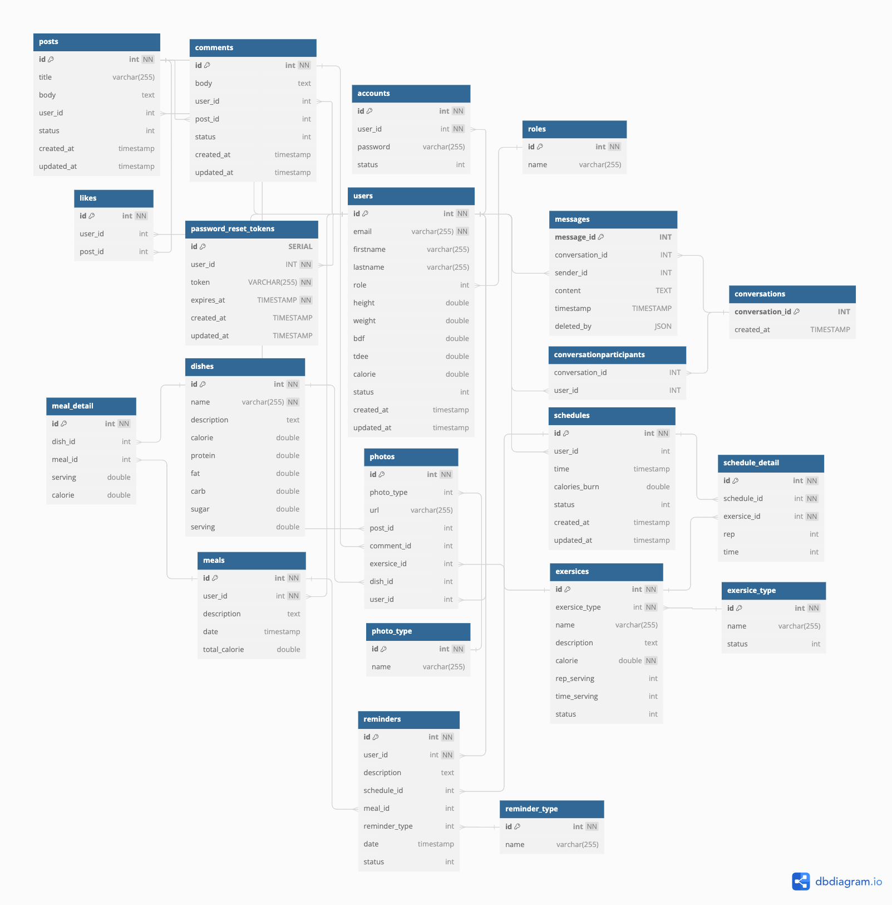

Mô hình cơ sở dữ liệu 1

# 

# CHƯƠNG V: CHƯƠNG TRÌNH

1. **Backend của hệ thống**

**Danh sách các endpoint API**

|  |  |  |  |  |
| --- | --- | --- | --- | --- |
| **STT** | **Tên** | **Phương thức** | **Đường dẫn** | **Mô tả** |
| 1 | Đăng nhập | POST | /v1/account/login | Dùng để đăng nhập hệ thống |
| 2 | Đăng ký | POST | /v1/account/register | Dùng để đăng ký tài khoản mới |
| 3 | Yêu cầu đặt lại mật khẩu | POST | /v1/account/requestpassword | Yêu cầu đặt lại mật khẩu khi quên |
| 4 | Xác nhận đặt lại mật khẩu | POST | /v1/account/confirmpassword | Xác nhận đặt lại mật khẩu |
| 5 | Bảng điều khiển | GET | /v1/account/dashboard | Xem thông tin bảng điều khiển của người dùng |
| 6 | Tạo món ăn | POST | /v1/food | Tạo món ăn mới |
| 7 | Cập nhật món ăn | PUT | /v1/food/ | Cập nhật thông tin món ăn |
| 8 | Cập nhật món ăn (không có ảnh) | PUT | /v1/food | Cập nhật thông tin món ăn mà không thay đổi ảnh |
| 9 | Xóa món ăn | DELETE | /v1/food/ | Xóa món ăn |
| 10 | Lấy danh sách món ăn | GET | /v1/food | Lấy danh sách các món ăn |
| 11 | Lấy thông tin món ăn | GET | /v1/food/ | Lấy thông tin chi tiết của món ăn |
| 12 | Xóa ảnh món ăn | DELETE | /v1/food/photo/ | Xóa ảnh món ăn |
| 13 | Tạo ảnh món ăn | POST | /v1/food/photo | Tạo ảnh mới cho món ăn |
| 14 | Tạo danh sách ảnh món ăn | POST | /v1/food/photos | Tạo danh sách ảnh mới cho món ăn |
| 15 | Tạo bài tập | POST | /v1/exersice | Tạo bài tập mới |
| 16 | Cập nhật bài tập | PUT | /v1/exersice/ | Cập nhật thông tin bài tập |
| 17 | Xóa bài tập | DELETE | /v1/exersice/ | Xóa bài tập |
| 18 | Lấy danh sách bài tập | GET | /v1/exersice | Lấy danh sách các bài tập |
| 19 | Lấy thông tin bài tập | GET | /v1/exersice/ | Lấy thông tin chi tiết của bài tập |
| 20 | Cập nhật bài tập (không có ảnh) | PUT | /v1/exersice | Cập nhật thông tin bài tập mà không thay đổi ảnh |
| 21 | Lấy tất cả các loại bài tập | GET | /v1/exersice/type | Lấy tất cả các loại bài tập |
| 22 | Lấy danh sách người dùng | GET | /v1/user | Lấy danh sách tất cả người dùng |
| 23 | Lấy thông tin người dùng | GET | /v1/user/ | Lấy thông tin chi tiết của người dùng |
| 24 | Tạo người dùng mới | POST | /v1/user | Tạo người dùng mới |
| 25 | Cập nhật thông tin người dùng | PUT | /v1/user/ | Cập nhật thông tin của người dùng |
| 26 | Xóa người dùng | DELETE | /v1/user/ | Xóa người dùng |
| 27 | Thay đổi mật khẩu | PUT | /v1/user/password | Thay đổi mật khẩu của người dùng |
| 28 | Tạo bữa ăn | POST | /v1/meal | Tạo bữa ăn mới |
| 29 | Lấy bữa ăn theo người dùng | GET | /v1/meal/user/ | Lấy danh sách bữa ăn theo ID người dùng |
| 30 | Lấy thông tin bữa ăn | GET | /v1/meal/ | Lấy thông tin chi tiết của bữa ăn |
| 31 | Tạo chi tiết bữa ăn | POST | /v1/meal/detail | Tạo chi tiết bữa ăn mới |
| 32 | Cập nhật chi tiết bữa ăn | PUT | /v1/meal/detail/ | Cập nhật chi tiết bữa ăn |
| 33 | Xóa bữa ăn | DELETE | /v1/meal/ | Xóa bữa ăn |
| 34 | Xóa chi tiết bữa ăn | DELETE | /v1/meal/detail/ | Xóa chi tiết bữa ăn |
| 35 | Lấy bữa ăn theo ngày | GET | /v1/meal/user/ | Lấy danh sách bữa ăn theo ngày và ID người dùng |
| /date/ |
| 36 | Lấy thông tin calo | GET | /v1/meal/calorie/user/ | Lấy thông tin calo theo ngày và ID người dùng |
| /date/ |
| 37 | Tạo bài viết | POST | /v1/content | Tạo bài viết mới |
| 38 | Thích bài viết | POST | /v1/content/like | Thích bài viết |
| 39 | Tạo bình luận kèm ảnh | POST | /v1/content/comment | Tạo bình luận kèm ảnh |
| 40 | Tạo bình luận không kèm ảnh | POST | /v1/content/commentnonephoto | Tạo bình luận không kèm ảnh |
| 41 | Xóa thích | DELETE | /v1/content/like | Xóa thích bài viết |
| 42 | Xóa bài viết | DELETE | /v1/content/ | Xóa bài viết |
| 43 | Cập nhật bài viết | PUT | /v1/content | Cập nhật thông tin bài viết |
| 44 | Lấy thông tin bài viết | GET | /v1/content/ | Lấy thông tin chi tiết của bài viết |
| 45 | Lấy tất cả bài viết của người dùng | GET | /v1/content/user/ | Lấy tất cả bài viết của người dùng |
| 46 | Lấy tất cả bài viết | GET | /v1/content | Lấy tất cả các bài viết |
| 47 | Lấy tất cả bình luận của bài viết | GET | /v1/content/coment/ | Lấy tất cả bình luận của bài viết |
| 48 | Kiểm tra bài viết đã thích | GET | /v1/content/islike/user/ | Kiểm tra bài viết đã được thích bởi người dùng |
| /post/ |
| 49 | Tạo lịch trình | POST | /v1/schedule | Tạo lịch trình mới |
| 50 | Tạo chi tiết lịch trình | POST | /v1/schedule/detail | Tạo chi tiết lịch trình mới |
| 51 | Lấy tất cả lịch trình | GET | /v1/schedule | Lấy tất cả lịch trình |
| 52 | Lấy thông tin lịch trình | GET | /v1/schedule/ | Lấy thông tin chi tiết của lịch trình |
| 53 | Lấy lịch trình của người dùng | GET | /v1/schedule/user/ | Lấy lịch trình theo ID người dùng |
| 54 | Cập nhật lịch trình | PUT | /v1/schedule | Cập nhật thông tin lịch trình |
| 55 | Cập nhật chi tiết lịch trình | PUT | /v1/schedule/detail | Cập nhật chi tiết lịch trình |
| 56 | Xóa lịch trình | DELETE | /v1/schedule/ | Xóa lịch trình |
| 57 | Xóa chi tiết lịch trình | DELETE | /v1/schedule/detail/ | Xóa chi tiết lịch trình |
| 58 | Lấy lịch trình theo ngày | GET | /v1/schedule/user/ | Lấy lịch trình theo ngày và ID người dùng |
| /date/ |
| 59 | Lấy lịch trình theo khoảng ngày | GET | /v1/schedule/user/ | Lấy lịch trình theo khoảng ngày và ID người dùng |
| /from/ |
| /to/ |
| 60 | Tạo thông báo | POST | /v1/remind | Tạo thông báo mới |
| 61 | Lấy thông báo | GET | /v1/remind | Lấy tất cả thông báo |
| 62 | Cập nhật thông báo | PUT | /v1/remind | Cập nhật thông tin thông báo |
| 63 | Xóa thông báo | DELETE | /v1/remind | Xóa thông báo |
| 64 | Lấy tất cả các loại thông báo | GET | /v1/remind/type | Lấy tất cả các loại thông báo |
| 65 | Tạo tin nhắn | POST | /v1/message | Tạo tin nhắn mới |
| 66 | Tạo cuộc trò chuyện | POST | /v1/message/conversation | Tạo cuộc trò chuyện mới |
| 67 | Lấy danh sách cuộc trò chuyện | GET | /v1/message/conversation/ | Lấy danh sách các cuộc trò chuyện của người dùng |
| 68 | Lấy tin nhắn của cuộc trò chuyện | GET | /v1/message/conversation/detail/ | Lấy danh sách tin nhắn của cuộc trò chuyện |
| 69 | Xóa tin nhắn | DELETE | /v1/message/ | Xóa tin nhắn |
| 70 | Xóa cuộc trò chuyện | DELETE | /v1/message/conversation/ | Xóa cuộc trò chuyện |
| 71 | Tạo bình luận | POST | /v1/comment | Tạo bình luận mới |
| 72 | Lấy tất cả bình luận | GET | /v1/comment | Lấy tất cả bình luận |
| 73 | Cập nhật bình luận | PUT | /v1/comment | Cập nhật thông tin bình luận |
| 74 | Xóa bình luận | DELETE | /v1/comment/ | Xóa bình luận |
| 75 | Tạo bài viết mới | POST | /v1/post | Tạo bài viết mới |
| 76 | Lấy tất cả bài viết | GET | /v1/post | Lấy tất cả bài viết |
| 77 | Lấy thông tin bài viết | GET | /v1/post/ | Lấy thông tin chi tiết của bài viết |
| 78 | Cập nhật bài viết | PUT | /v1/post | Cập nhật thông tin bài viết |
| 79 | Xóa bài viết | DELETE | /v1/post/ | Xóa bài viết |
| 80 | Tạo câu hỏi | POST | /v1/question | Tạo câu hỏi mới |
| 81 | Cập nhật câu hỏi | PUT | /v1/question | Cập nhật câu hỏi |
| 82 | Xóa câu hỏi | DELETE | /v1/question/ | Xóa câu hỏi |
| 83 | Lấy tất cả câu hỏi | GET | /v1/question | Lấy tất cả câu hỏi |
| 84 | Lấy thông tin câu hỏi | GET | /v1/question/ | Lấy thông tin chi tiết của câu hỏi |
| 85 | Lấy tất cả câu hỏi theo loại | GET | /v1/question/type | Lấy tất cả câu hỏi theo loại |

1. **Giao diện ứng dụng dành cho người quản lý**

* Giao diện đăng nhập cho người quản lý
  + Người quản lý nhập thông tin tài khoản sẽ được hệ thống xác nhận và trả kết quả nếu đúng sẽ vào trong hệ thống sai sẽ báo lỗi

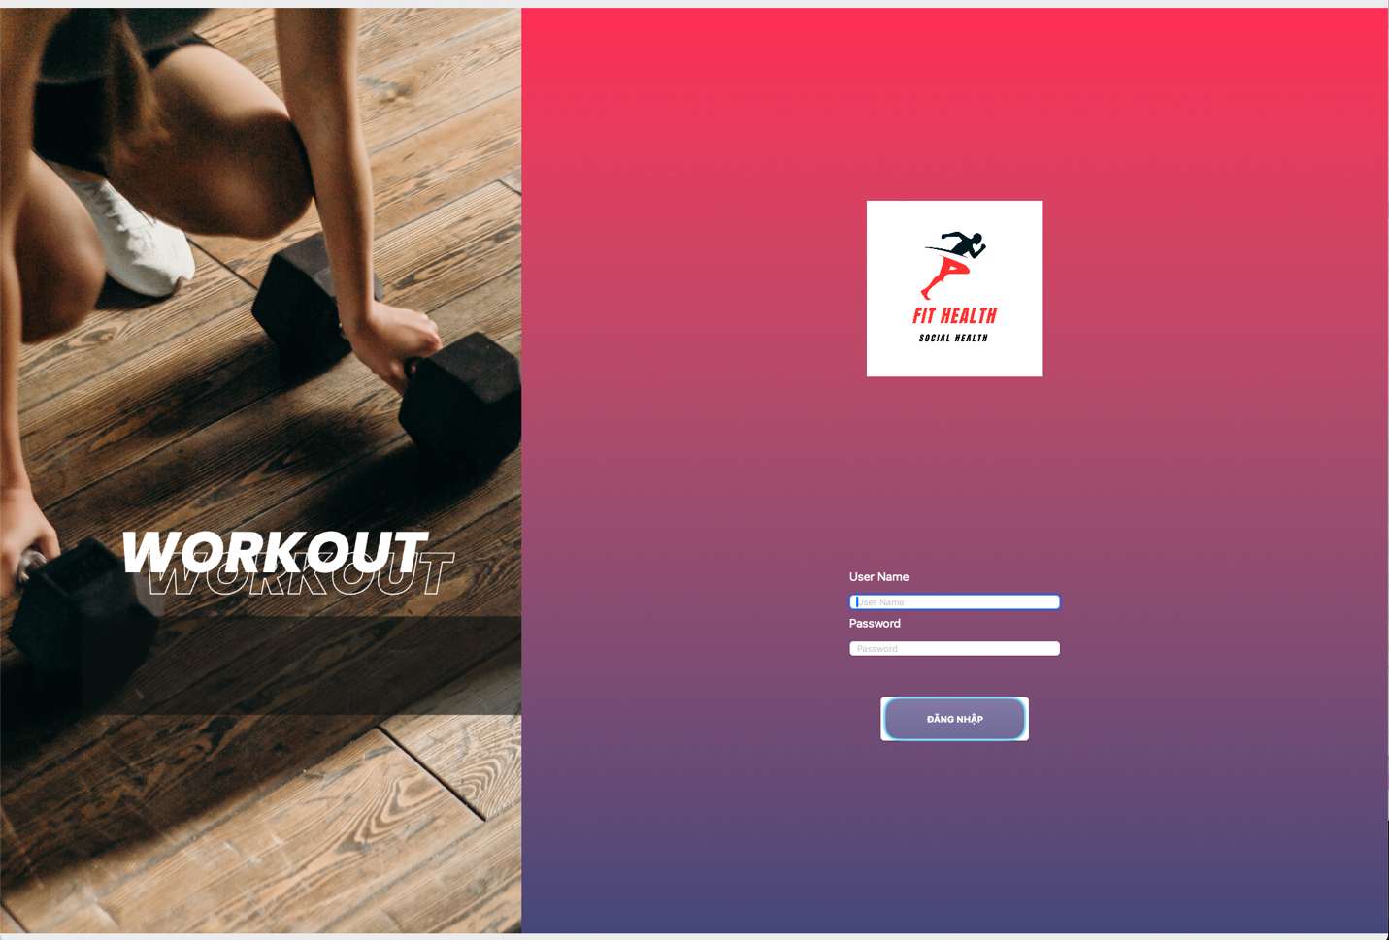

Ứng dụng quản lý 1: Đăng nhập

* Giao diện đăng nhập thành công màn hình chính
  + Màn hình này có các thông tin cơ bản của hệ thống và có chức năng thông báo cho mọi người thông báo qua websocket

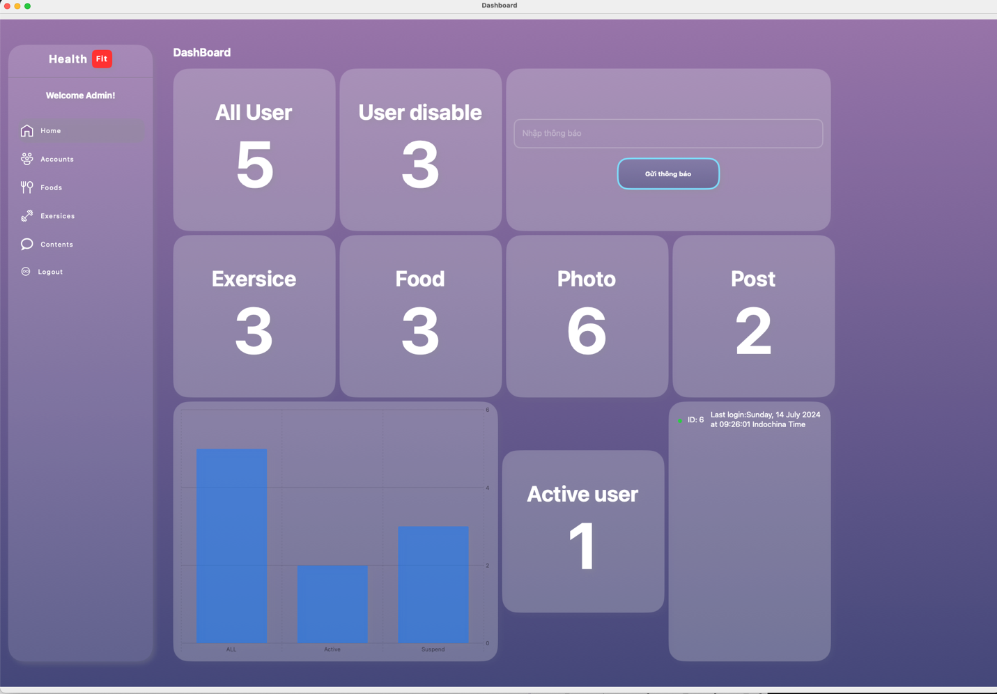

Ứng dụng quản lý 2: Màn hình chính

* Giao diện quản lý người dùng
  + Giao diện này bao gồm danh sách người dùng
  + Có chức năng thêm xoá sửa và tìm kiếm

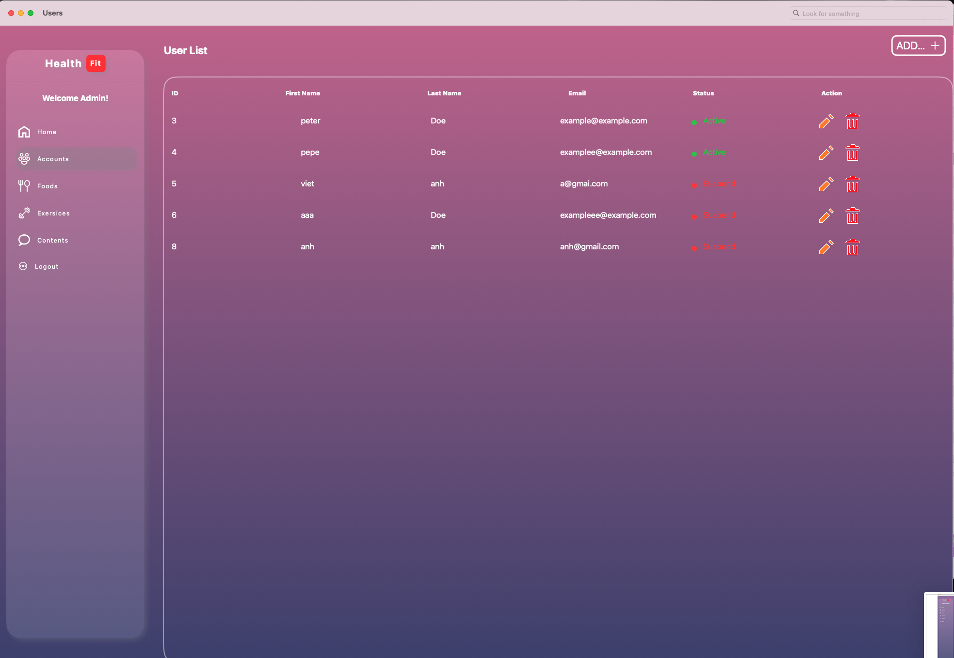

Ứng dụng quản lý 3: Quản lý người dùng

* Chi tiết người dùng
  + Đây là nơi để quản lý có thể nhập mới hoặc sửa người dùng

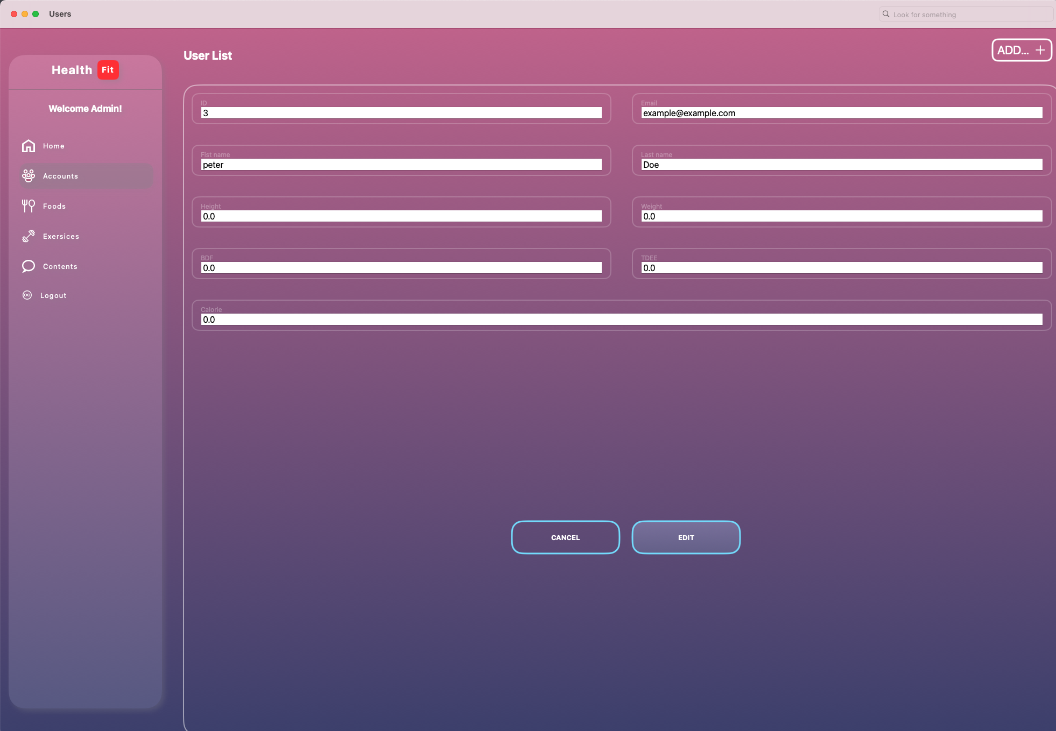

Ứng dụng quản lý 4: Chi tiết người dùng

* Giao diện quản lý món ăn
  + Danh sách món ăn các chức năng cơ bản thêm xoá sửa món ăn và tìm kiếm

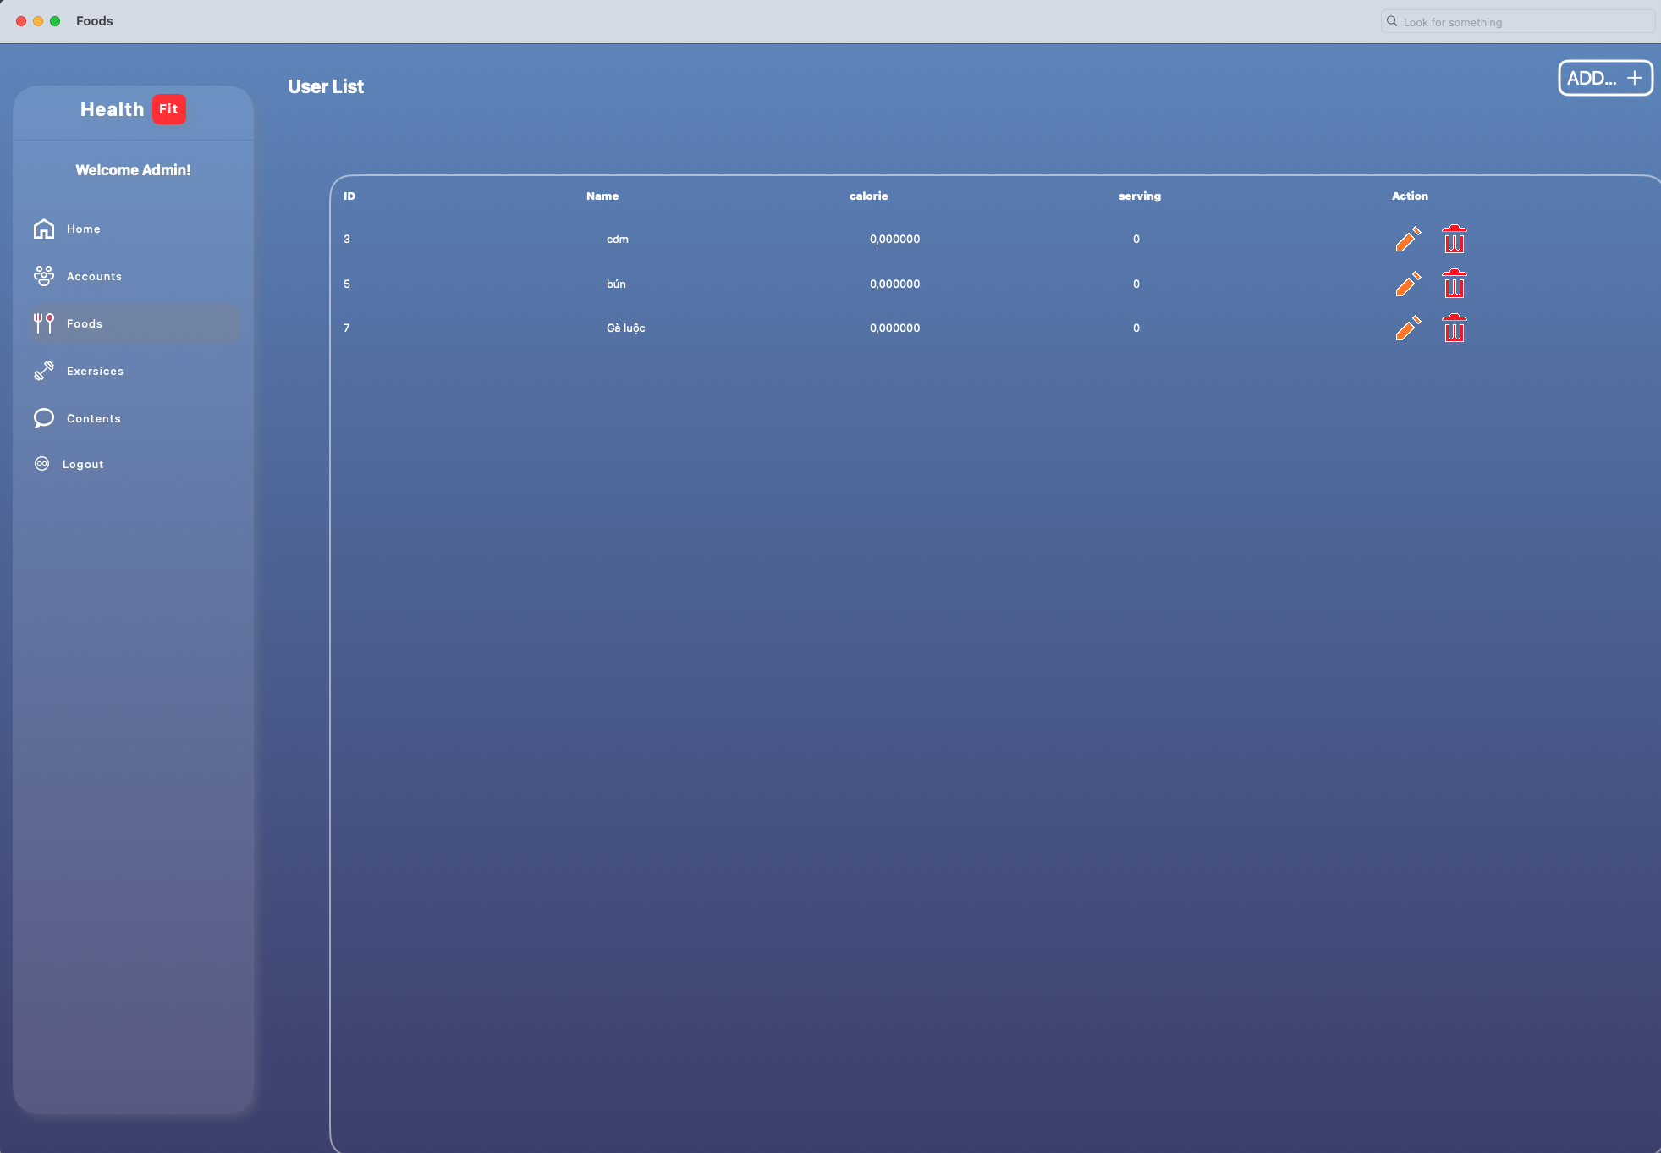

Ứng dụng quản lý 5: Quản lý món ăn

* Chi tiết món ăn
  + Đây là nơi đẻ quản lý nhập mới hoặc sửa món ăn chúng ta có quyền thêm nhiều món ăn cùng lúc

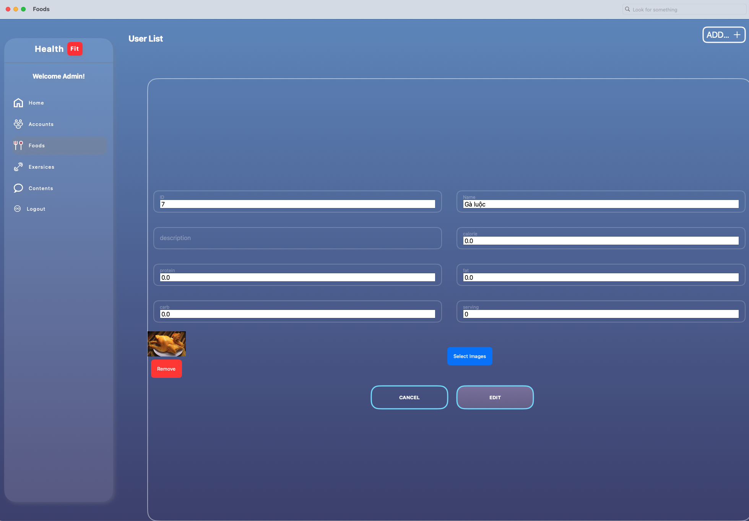

Ứng dụng quản lý 6: Chi tiết món ăn

* Giao diện quản lý bài tập
  + Hiển thị danh sách bài tập
  + Chức năng thêm xoá sửa bài tập

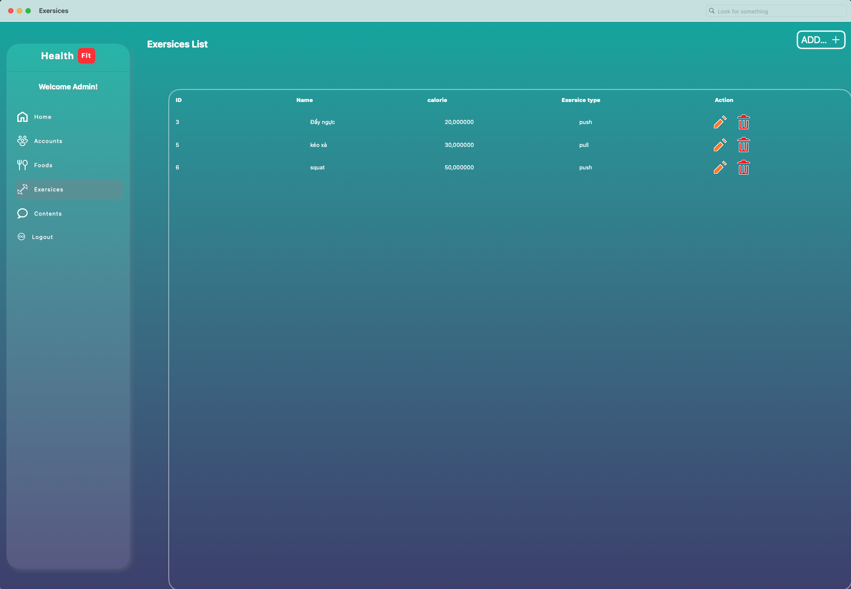

Ứng dụng quản lý 7: Quản lý bài tập

* Chi tiết bài tập
  + Đây là nơi đẻ quản lý nhập mới hoặc sửa bài tập chúng ta có quyền thêm nhiều ảnh bài tập cùng lúc

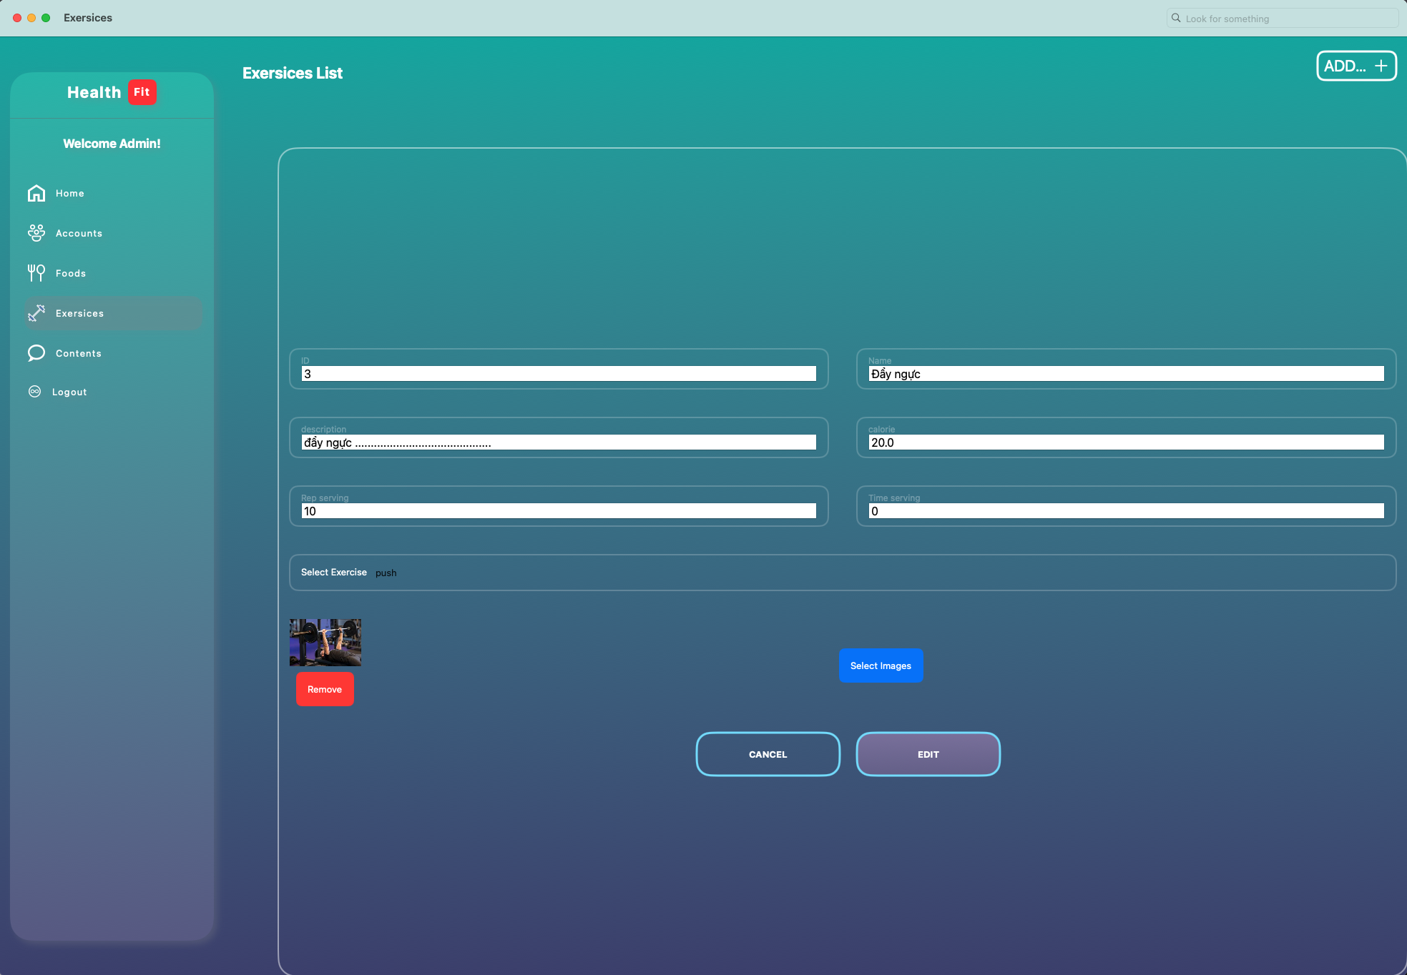

Ứng dụng quản lý 8: Chi tiết bài tập

* Quản lý bài đăng
  + Hiển thị danh sách bài đăng
  + Chức năng thêm xoá sửa bài đăng, tìm kiếm

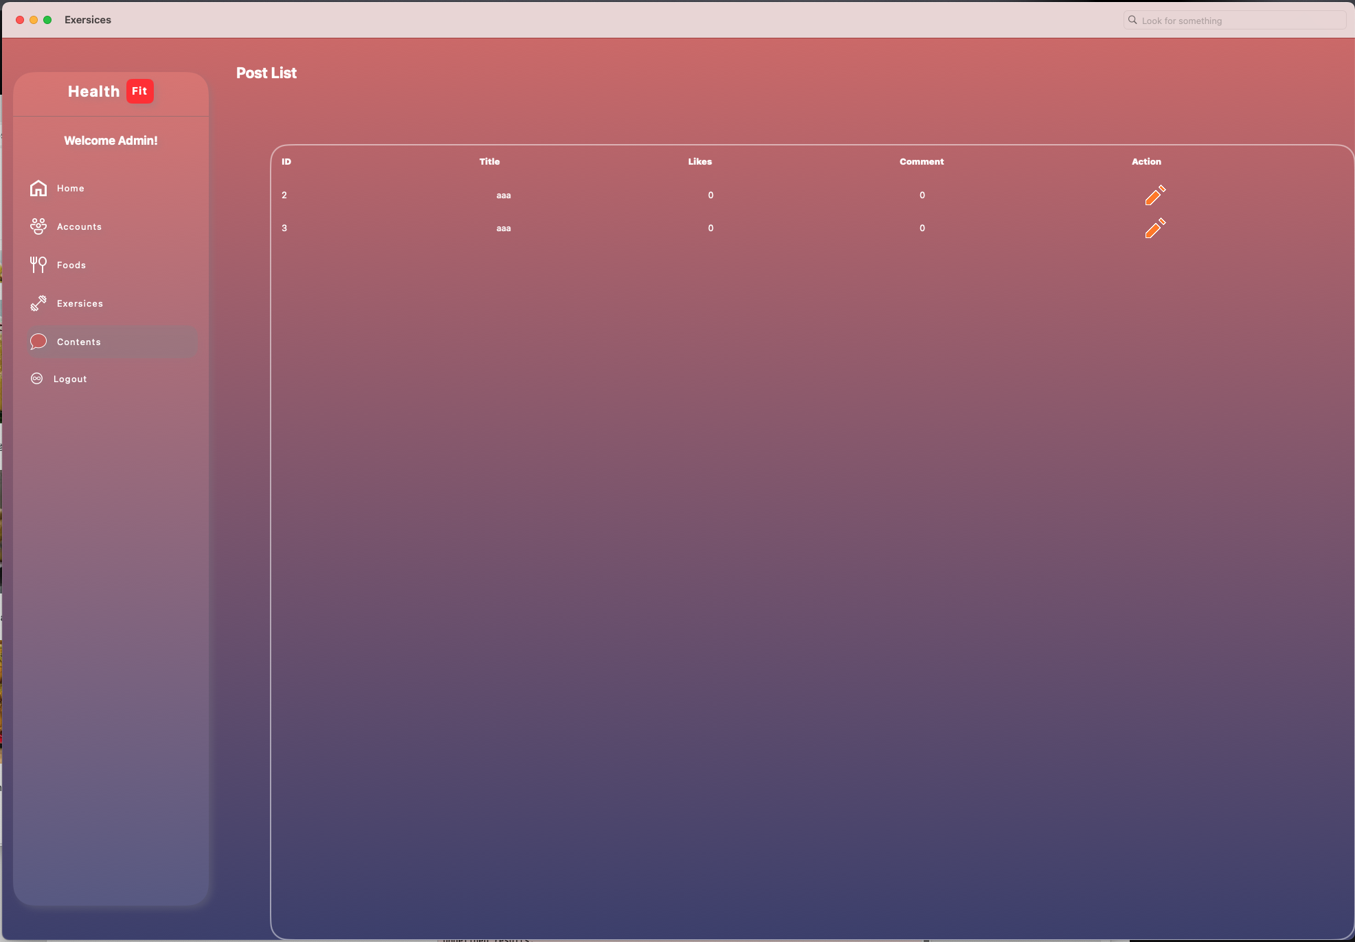

Ứng dụng quản lý 9: Quản lý bài đăng

* Chi tiết bài đăng
  + Người quản lý chi tiết bài đăng và có thể xoá nếu thấy không phù hợp

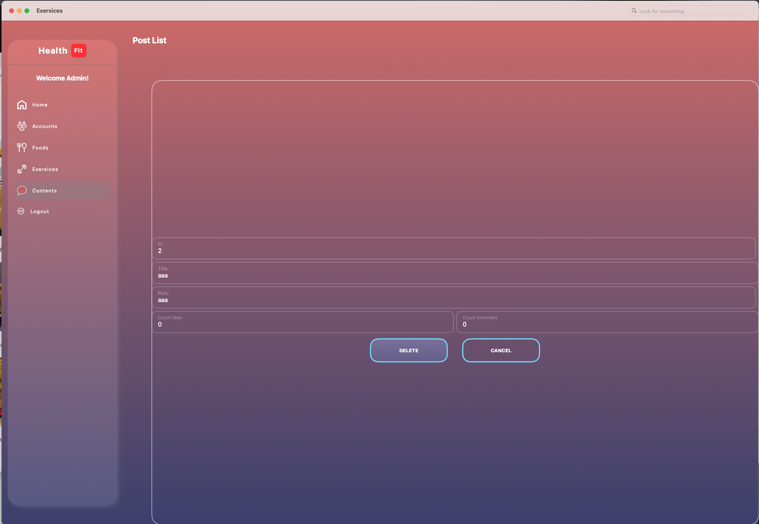

Ứng dụng quản lý 10: Chi tiết bài đăng

1. **Giao diện ứng dụng dành cho người dùng**

* Giao diện đăng nhập và đăng ký:

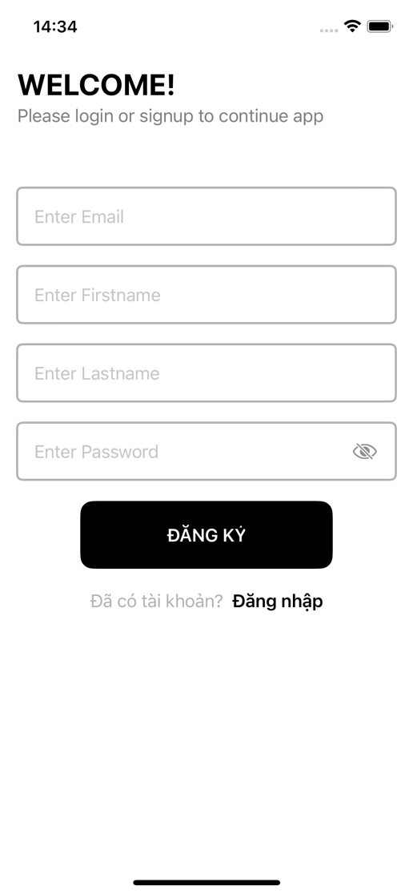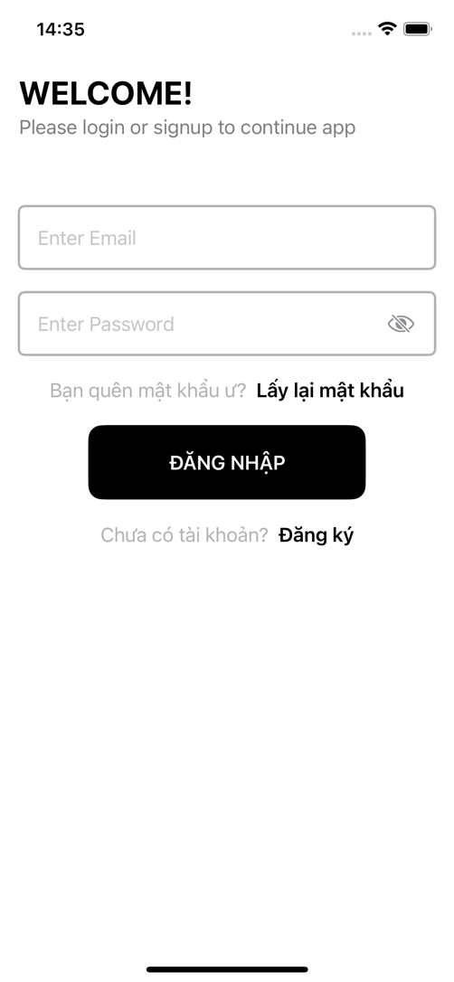

Ứng dụng người dùng 1: Đăng nhập và đăng ký

* Gửi yêu cầu quên mật khẩu và xác nhận token kèm mật khẩu mới

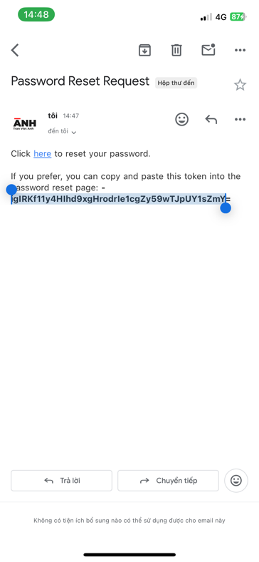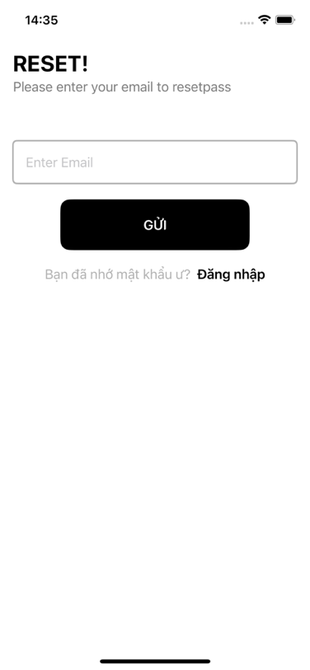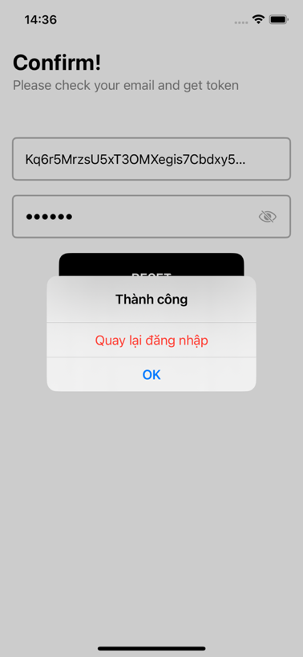

Ứng dụng người dùng 2: quên mật khẩu

* Giao diện hướng dẫn hco người dùng mới

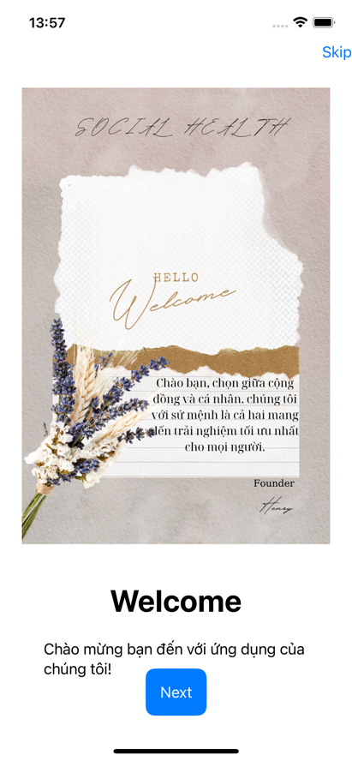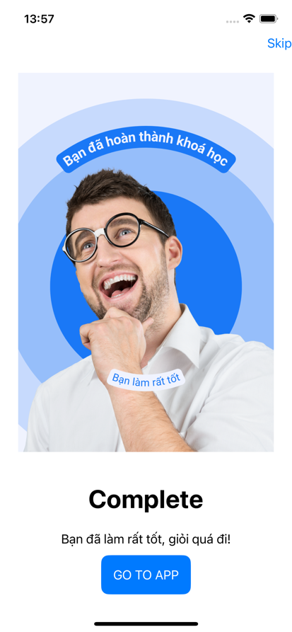

Ứng dụng người dùng 3: Hướng dẫn người dùng

* Giao diện chính đưa ra các thông số của người dùng một cách tóm gọn

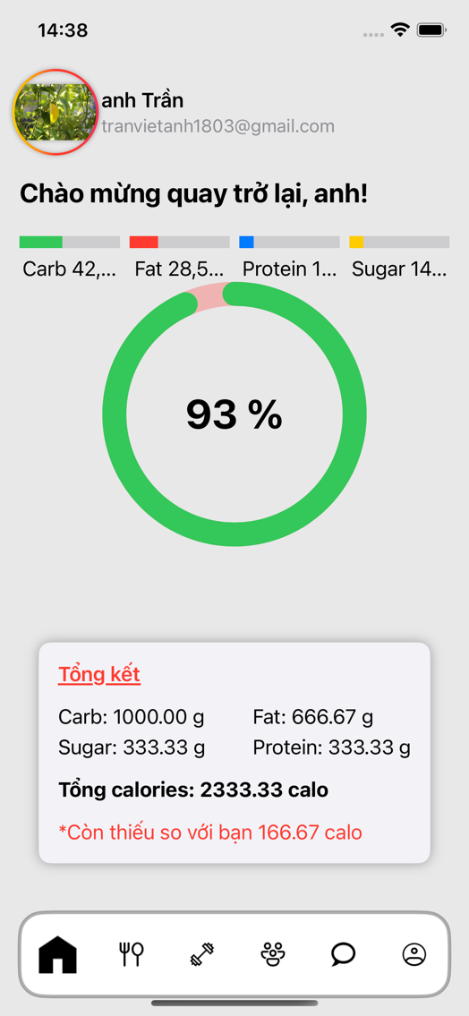

Ứng dụng người dùng 4: Giao diện người dùng chính

* Giao diện quản lý bữa ăn, thêm món ăn mới và chi tiết món ăn

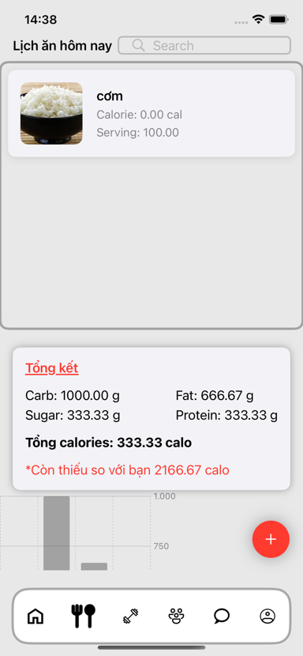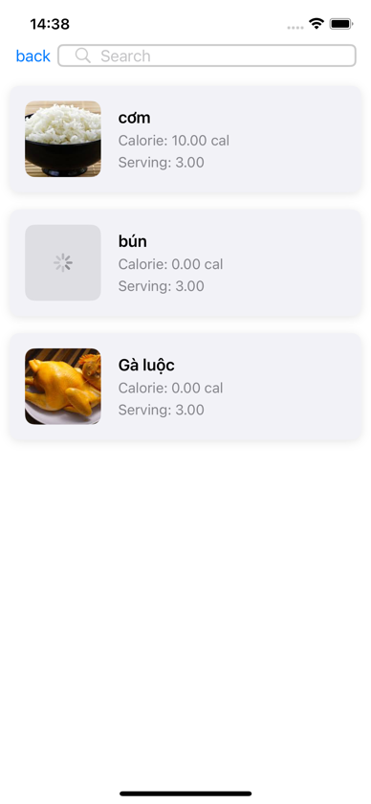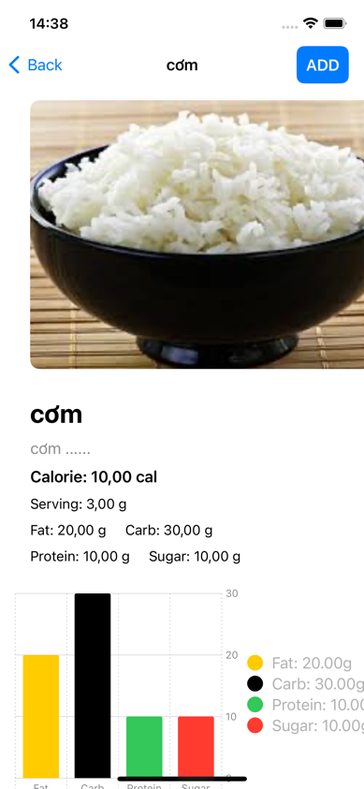

Ứng dụng người dùng 5: quản lý bữa ăn

* Giao diện quản lý lịch tập, thêm món ăn mới và chi tiết món ăn

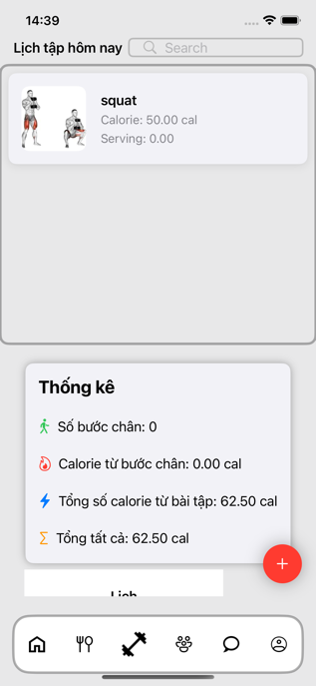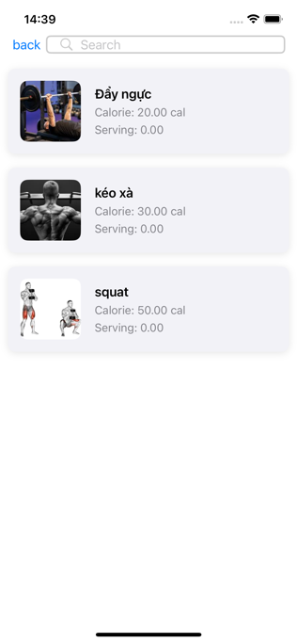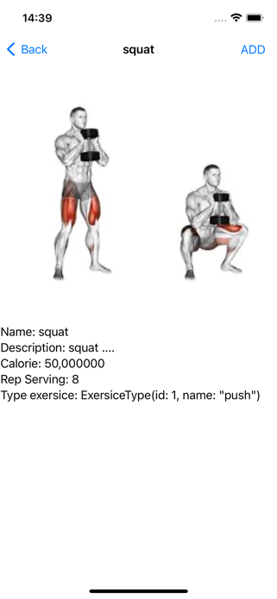

Ứng dụng người dùng 6: Quản lý bài tập

* Giao diện bài đăng, bình luận

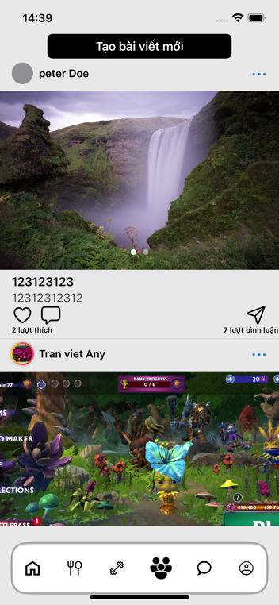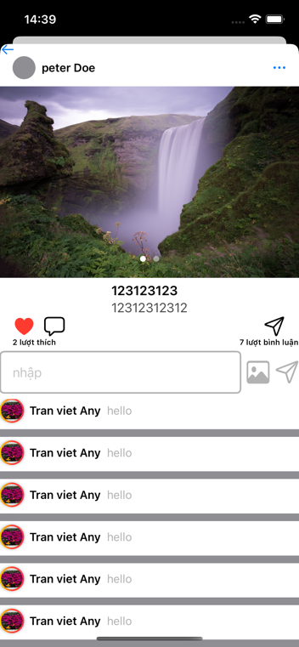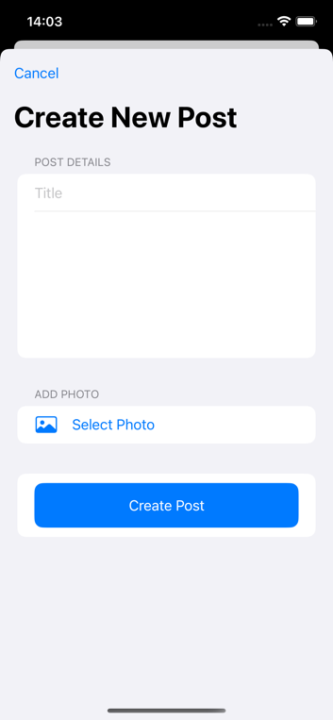

Ứng dụng người dùng 7: Bài đăng và bình luận

* Danh sách tin nhắn, nhắn tin và thông báo

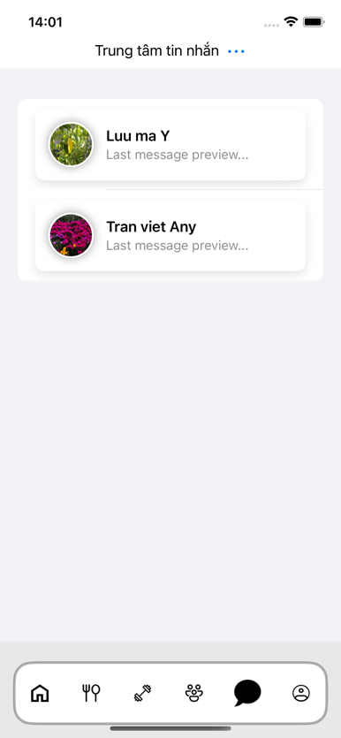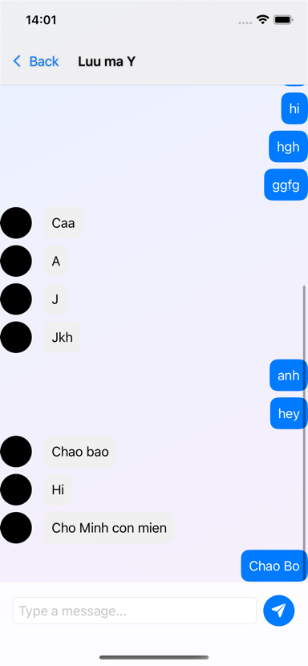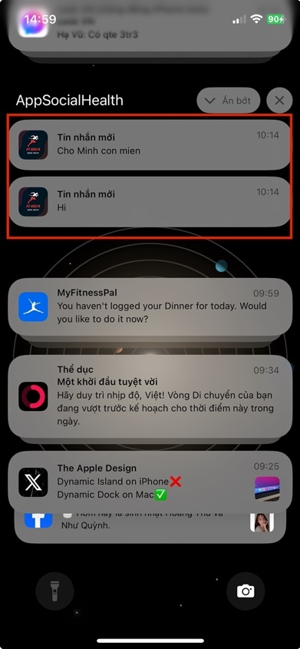

Ứng dụng người dùng 8: Nhắn tin và thông báo

* Thông tin cá nhân và chỉnh sửa thông tin cá nhân

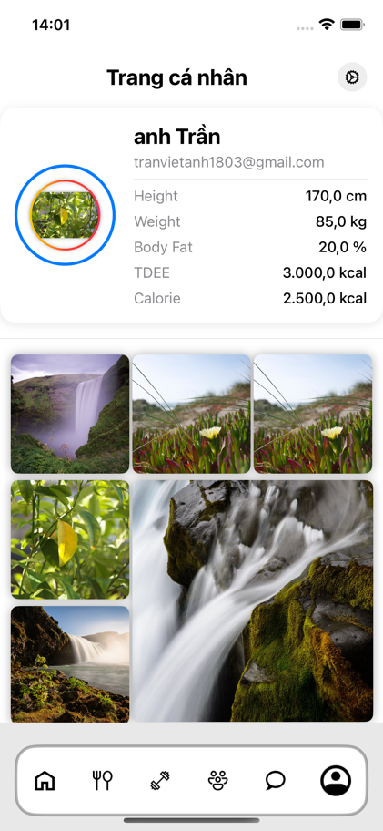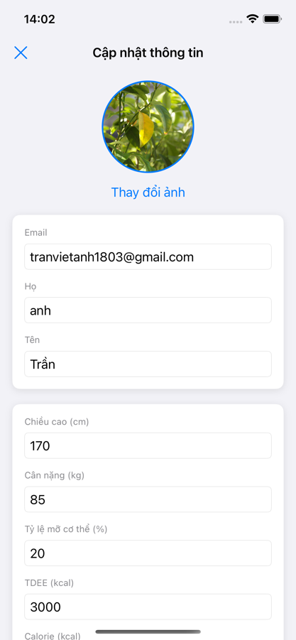

Ứng dụng người dùng 9: Thông tin cá nhân và chỉnh sửa

* Giao diện cài đặt

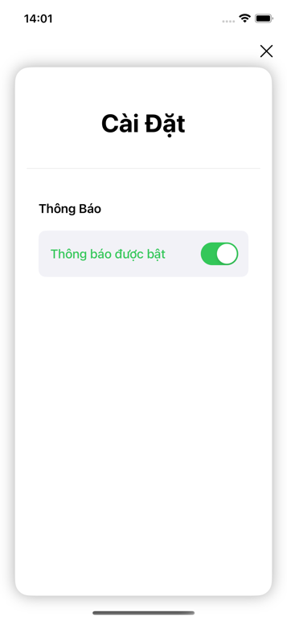

Ứng dụng người dùng 10: Cài đặt

# 

# CHƯƠNG VI: KẾT LUẬN VÀ HƯỚNG PHÁT TRIỂN

1. **Kết luận**

Trong suốt quá trình nghiên cứu và phát triển ứng dụng, nhóm chúng tôi đã trải qua nhiều thử thách và học hỏi được nhiều kinh nghiệm quý báu. Mặc dù đã đạt được nhiều thành tựu trong việc phát triển hệ thống quản lý bữa ăn và bài tập, cũng như tăng cường sự tương tác xã hội giữa người dùng, chúng tôi vẫn nhận thấy còn một số sai sót cần khắc phục:

* Thiết Kế Giao Diện Người Dùng: Một số người dùng gặp khó khăn trong việc điều hướng và sử dụng các tính năng của ứng dụng do giao diện chưa thực sự trực quan.
* Quản Lý Dữ Liệu: Hệ thống vẫn còn một số lỗi liên quan đến việc lưu trữ và truy xuất dữ liệu, đặc biệt là khi tải lên nhiều hình ảnh cùng một lúc.
* Tương Tác Xã Hội: Chức năng tương tác xã hội như bình luận và chia sẻ bài viết chưa được tối ưu, dẫn đến trải nghiệm người dùng chưa thực sự mượt mà.
* Bảo Mật Dữ Liệu: Mặc dù đã có những biện pháp bảo mật nhất định, nhưng việc bảo mật dữ liệu người dùng vẫn cần được cải thiện thêm để đảm bảo an toàn tuyệt đối.

1. **Hướng phát triển**

Để nâng cao hiệu quả và trải nghiệm người dùng, chúng tôi đề xuất một số cải tiến sau:

1. **Thiết Kế Giao Diện Thân Thiện với Người Dùng**:
   * Đảm bảo giao diện trực quan, dễ sử dụng và dễ điều hướng.
   * Sử dụng các biểu tượng và hình ảnh trực quan để hướng dẫn người dùng.
   * Duy trì ngôn ngữ thiết kế nhất quán trên toàn bộ ứng dụng để tạo ra trải nghiệm liền mạch.
2. **Quản Lý Bữa Ăn và Bài Tập Toàn Diện**:
   * Cung cấp tính năng cho phép người dùng dễ dàng thêm, chỉnh sửa và xóa bữa ăn và bài tập.
   * Cho phép người dùng tải lên nhiều hình ảnh cho các bài tập và bữa ăn, cung cấp tài liệu tham khảo trực quan.
   * Bao gồm thông tin dinh dưỡng cho bữa ăn và hướng dẫn chi tiết cho các bài tập để tăng cường sự tham gia và hiểu biết của người dùng.
3. **Tăng Cường Tương Tác Xã Hội**:
   * Cho phép người dùng chia sẻ tiến độ, mẹo và kinh nghiệm trong cộng đồng.
   * Tích hợp các tính năng như thích, bình luận và chia sẻ bài viết để thúc đẩy sự tương tác.
   * Cung cấp các tùy chọn nhắn tin riêng tư và thông báo để giữ người dùng được cập nhật và kết nối.
4. **Theo Dõi Sức Khỏe và Đặt Mục Tiêu**:
   * Cung cấp các công cụ cho phép người dùng đặt mục tiêu sức khỏe và theo dõi tiến độ của họ.
   * Bao gồm các nhắc nhở và thông điệp động viên để giữ người dùng đi đúng hướng.
   * Tích hợp với các thiết bị đeo và ứng dụng sức khỏe để đồng bộ hóa dữ liệu một cách liền mạch.
5. **Bảo Mật Dữ Liệu và Quyền Riêng Tư**:
   * Đảm bảo các biện pháp bảo mật mạnh mẽ để bảo vệ dữ liệu người dùng.
   * Truyền đạt rõ ràng chính sách bảo mật và cách xử lý dữ liệu người dùng.
   * Cung cấp các tùy chọn cho người dùng kiểm soát dữ liệu và cài đặt tài khoản của họ.
6. **Khả Năng Mở Rộng và Hiệu Suất**:
   * Tối ưu hóa ứng dụng để xử lý tải người dùng ngày càng tăng.
   * Sử dụng các thuật toán và cấu trúc dữ liệu hiệu quả để đảm bảo thời gian phản hồi nhanh chóng.
   * Triển khai bộ nhớ đệm và lập chỉ mục cơ sở dữ liệu ở những nơi thích hợp để cải thiện hiệu suất.
7. **Phản Hồi và Cải Tiến Liên Tục**:
   * Thường xuyên thu thập phản hồi từ người dùng để xác định các điểm yếu và lĩnh vực cần cải tiến.
   * Triển khai quy trình phát triển theo vòng lặp để liên tục nâng cao ứng dụng.
   * Giữ cho cộng đồng được cập nhật về các bản cập nhật và tính năng mới thông qua bản tin hoặc thông báo trong ứng dụng.

# DANH MỤC TÀI LIỆU THAM KHẢO

**Danh mục các website tham khảo**

* + - 1. Apple.Inc <https://developer.apple.com/>
      2. Gin web framework <https://gin-gonic.com/>
      3. Go <https://go.dev/doc/>
      4. Myfitnesspal <https://www.myfitnesspal.com/>
      5. Swift.org <https://www.swift.org/documentation/>
      6. Strava <https://developers.strava.com/>